AutoCAD® Civil 3D®
“Country Kit”
Příručka
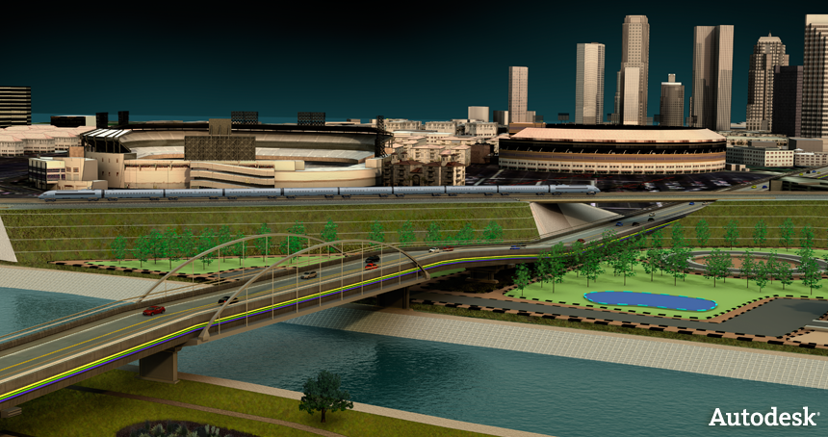
Určení dokumentu:
Tento dokument slouží jako příručka pro uživatele českého prostředí pro AutoCAD CIVIL 3D 2017.

Autor: Jan Přibyl
Historie verzí | Status
23. 2. 2016 | Verze 1 – Jan Přibyl

Příručka Národní obsah (české prostředí)

1 Přehled 4
1.1 Úvod 4
2 Fonty a Textové Styly 5
3 Šrafy 6
4 Hladiny 7
5 Reporty 12
6 Nastavení výkresu > Hladiny objektů 13
6.1 Hladiny objektů 15
6.2 Zkratky 17
6.3 Okolní nastavení (nastavení prostředí) 19
7 Styly objektů 23
7.1 Víceúčelové styly 23
7.2 Bod 36
7.3 Mračna bodů 51
7.4 Povrchy 51
7.5 Parcely 56
7.6 Zemní těleso 58
7.7 Trasy 59
7.8 Profily 71
7.9 Pohledy klopení 91
7.10 Pohledy převýšení 91
7.11 Řezy 91
7.12 Styly hmotnice 100
7.13 Styly povodí 101
7.14 Potrubní řad 101
7.15 Tlakové potrubí 105
7.16 Koridory 106
7.17 Skupiny rámečků výkresu 109
7.18 Survey 109
8 Výchozí (default) styly objektů 124
9 Palety nástrojů 126
9.1 Podsestavy a šablony typických řezů 126
9.2 Styly materiálů 131
9.3 Značky a (MV)bloky 131
10 Seznam součástí potrubního řadu 132
10.1 Potrubí 132
10.2 Stavební objekty (šachty) 134
11 Katalog tlakového potrubí 135
12 Soubor kriterií návrhu 140
13 Rozpočet (Quantity Take Off) 141
13.1 Určení QTO 141
13.2 Připojení položek rozpočtu Entitám AutoCADu 141
13.3 Připojení položek rozpočtu ke složkám koridoru 142
13.4 Výpisy 142
13.5 Soubor jednotek 143
13.6 Nastavení rozpočtu (QTO) 143
14 Standardy klopení 144
15 Standardy Převýšení 146
16 Rozšíření v obloucích 148
17 Křižovatky – Styly, Jména a sada Šablon typických řezů 151
18 Okružní křižovatky 152
19 Nastavení objektů InfraWorks (InfraWorks Object Settings) 154
20 Instalace 156

Přehled

Úvod

Tento dokument obsahuje přehled všech nastavení českého prostředí pro AutoCAD CIVIL 3D 2017

V tomto dokumentu jsou používány následující zkratky:

- AutoCAD Civil 3D 2017 - Civil 3D
- AutoCAD Civil 3D 2017 Country Kit Czech republic – CKCZ
- CCODE – Kód země (CSY, ENU)

Zakládejte prosím výkresy s některou z připravených šablon. CKCZ obsahuje tři :
- __AutoCAD Civil 3D 2017 CZ která obsahuje většinu stylů a nastavení popsaných v tomto materiálu: Je určena pro projekční práci, zejména projektování cest..
- __AutoCAD Civil 3D 2017 koleje CZ. Tato šablona obsahuje všechny styly a popisy jako šablona __AutoCAD Civil 3D 2017 CZ. Přidány jsou styly pro návrh kolejových tratí a jsou v ní upraveny výchozí styly. Níže jsou popsány pouze doplněné styly. Pro návrh kolejových tratí je nutné použít tuto šablonu.
- _AutoCAD Civil 3D CSN 013411_Geodezie je určena zejména pro kreslení map velkých měřítek podle ČSN 013411. Obsahuje množství stylů bodů, typů čar a nastavení klíčů popisu.

Dále CKCZ obsahuje:
- šablony pro tvorbu rámečků výkresů:
  - CZ_Civil 3D Situace.dwt - rozvržení pro situaci
  - CZ_Civil 3D Profil.dwt – rozvržení pro profil
  - CZ_Civil 3D Situace a Profil.dwt – rozvržení pro situaci i profil
  - CZ Civil 3D Řezy.dwt – rozvržení pro příčné řezy – A1-A3, prodloužené A3
- Návrhová kriteria koridoru CZ_Klopeni_rozsireni_AutoCAD_Civil_3D.xml, které se používá pro kontrolu parametrů tras a výpočet jejich klopení a pro výpočet rozšíření v obloucích.
- Návrhová kritéria okružních křižovatek CZ_Okruzni_Krizovatky_AutoCAD_Civil_3D.xml.
- Výpisy kubatur
- Doplňkové reporty
- Položky rozpočtu
- Skupinu sestav šablon příčných řezů pro tvorbu křižovatek
- Katalog šachet a potrubí – před jeho použitím zadejte příkaz „Partcatalogregen“
- Katalog tlakového potrubí, tvarovek a příslušenství - PressurePipesIDMCatalog_Metric_CSY.

Popisované styly a další funkčnosti najdete v Pracovním prostoru. Pracovní prostor je základní okno Civil 3D. Toto okno je určeno pro manipulaci s objekty Civil 3D a nastavení všech stylů objektů a popisů Civil 3D.
Pracovní prostor obsahuje tyto záložky:

- Prospektor. Používejte pro práci s existujícími objekty a popisy Civil 3D.
- Nastavení. Používejte pro obecná nastavení objektů a popisků Civil 3D.
- Survey. Použijte tuto záložku pro “Databázi předpon polygonů” a “Databázi zařízení”
- Sada nástrojů. Obsahuje přístup k volání reportů.

Fonty a Textové Styly
Styl textu | Popis | Font | Šířka
Hektometry | Styl pro hlavní staničení | Arial | 0.8
Standard úzký | Zúžený styl pro popisy | Simplex | 0.7

Šrafy
Název šrafovacího stylu | Popis | Soubor šrafovacího stylu
none

Hladiny
_AutoCAD Civil 3D 2017 CZ.dwt
Jméno hladiny | Popis | Barva | Typ čáry
0 |  | bílá | Continuous
C3D_Bod-Popis | Popisy bodů | bílá | Continuous
C3D_Bod-Značky | Zančky bodů | červená | Continuous
C3D_Budovy | Staveniště budov | 11 | Continuous
Defpoints |  | bílá | Continuous
C3D_Formát výkresu | Rámeček pohledu | bílá | Continuous
C3D_Hmotnice | Hmotnice | bílá | Continuous
C3D_Hmotnice-Pohled | Zobrazení hmotnice | bílá | Continuous
C3D_Klopeni | Klopení | Bílá | Continuous
C3D_Konstrukce | Pomocná pro bloky | Bílá | Continuous
C3D_Koridor | Koridor | červená | Continuous
C3D_Křižovatka | Křižovatky | žlutá | Continuous
C3D_Mracno_bodu | Mračno bodů | bílá | Continuous
C3D_NavrhLinie | Návrhové linie | bílá | Continuous
C3D_Netisknutelná | Pro netisknutelné objekty | bílá | DOT
C3D_Parcela | Parcely | bílá | Continuous
C3D_Parcela-Popisek | Popisy parcel | bílá | Continuous
C3D_Podsestava | Podsestavy | bílá | Continuous
C3D_Podsestava-Spojnice | Spojnice podsestav | bílá | Continuous
C3D_Podsestava-Popis | Popisy podsestav | bílá | Continuous
C3D_Podsestava-Tvar-Obrys | Obrys podsestav | bílá | Continuous
C3D_Podsestava-Tvar-Srafa | Šrafy podsestav | 8 | Continuous
C3D_Podsestava-Znacka | Značka podsestavy | bílá | Continuous
C3D_Podsestava-Znacka-Popis | Popisy značek | bílá | Continuous
C3D_Pomocná-Sklonovníky-Situace | Sklonovníky - pomocná | bílá | Continuous
C3D_Potrubí-Půdorys | Potrubí | 150 | Continuous
C3D_Potrubí-Křížení | Kolize potrubí | 150 | Continuous
C3D_Potrubí-Popisek | Popisy potrubí | bílá | Continuous
C3D_Potrubí-PP | Potrubí - profil | 150 | Continuous
C3D_Povodí | Povodí | blue | Continuous
C3D_Povodí_popis | Popisky povodí | bílá | Continuous
C3D_Povrch | Povrch | bílá | Continuous
C3D_Povrch-Body | Body povrchu | bílá | Continuous
C3D_Povrch- vrstevnice | Vrstevnice povrchu | 44 | Continuous
C3D_Povrch - Popis | Popis povrchu | bílá | Continuous
C3D_Poznamka-Popisek | Popis | bílá | Continuous
C3D_PP | Profil | bílá | Continuous
C3D_PP-Navrh | Profil - nivelta | červená | Continuous
C3D_PP-Popisek | Popisy profilu | červená | Continuous
C3D_PP-Teren | PProfil - terén | 92 | Continuous
C3D_PP-zobrazeni v PR | Profil v řezu | bílá | Continuous
C3D_PR | Řezy | bílá | Continuous
C3D_PR-2D | Řezy 2D | bílá | Continuous
C3D_PR-Material | Materiály v řezech | bílá | Continuous
C3D_PR-Popisek | Popisy řezů | bílá | Continuous
C3D_Prevyseni | Převýšení | bílá | Continuous
C3D_RamVykres | Rámečky výkresu | bílá | Continuous
C3D_RamVykres-Popisek | Popisy ráměčků výkresů | bílá | Continuous
C3D_RozhraniVykresu | Nulová čára | bílá | Continuous
C3D_RozhraniVykresu-Popisek | Popis nulové čáry | bílá | Continuous
C3D_SablonaPR | Sestava PR | bílá | Continuous
C3D_SPR | Stopy PR | červená | Continuous
C3D_SPR-Popisek | Popisy stop PR | červená | Continuous
C3D_SPR_bez tisku | Stopy PR bez tisku | 254 | Continuous
C3D_Staveniště budov | Staveniště budov | bílá | Continuous
C3D_Šachta | Šachty | bílá | Continuous
C3D_Šachta-Popisek | Popisy šachet | bílá | Continuous
C3D_Tabulky | Tabulky | bílá | Continuous
C3D_Tlakove_potrubi | Tlakové potrubí | bílá | Continuous
C3D_Tlakove_potrubi_Popis | Tlakové potrubí - popis | bílá | Continuous
C3D_Trasa-Geometrie | Trasa v situaci | bílá | Continuous
C3D_Trasa-Popisy trasy | Popisy trasy | bílá | Continuous
C3D_Zamereni-Polygony | Polygony | bílá | Continuous
C3D_Zamereni-Polygony-Popis | Popisy polygonů | bílá | Continuous
C3D_Zamereni body | Měřické body | bílá | Continuous
C3D_Zemní těleso | Zemní těleso | bílá | Continuous
C3D_Zemní těleso-Popis | Popis ZT | 20 | Continuous
C3D_Zemní těleso-šrafa svahu | Šrafy ZT | bílá | Continuous
C3D_ZPP | Zobrazení profilu | bílá | Continuous
C3D_ZPP-Popisek | Popisy zobrazení profilu | bílá | Continuous
C3D_ZPP-Prouzky | Datové proužky profilu | bílá | Continuous
C3D_ZPR | Zobrazení řezů | bílá | Continuous
C3D_ZPR-Formaty | Formáty řezů | bílá | Continuous
C3D_ZPR-Popisek | Popisy řezů | bílá | Continuous
C3D_ZPR-Prouzky | Datové proužky řezů | bílá | Continuous

AutoCAD Civil 3D CSN 013411_Geodezie.dwt
Jméno hladiny | Popis | Barva | Typ čáry
0 |  | bílá | Continuous
Defpoints |  | bílá | Continuous
Geo_Anotace_Body |  | bílá | Continuous
Geo_Anotace_Doprava |  | bílá | Continuous
Geo_Anotace_Druhy pozemk |  | bílá | Continuous
Geo_Anotace_Hranice |  | bílá | Continuous
Geo_Anotace_Mapový list |  | bílá | Continuous
Geo_Anotace_Místopis |  | bílá | Continuous
Geo_Anotace_Parcely |  | bílá | Continuous
Geo_Anotace_Sídla |  | bílá | Continuous
Geo_Anotace_Sítě elektro |  | bílá | Continuous
Geo_Anotace_SítěKanalizace |  | bílá | Continuous
Geo_Anotace_SítěKolektory |  | bílá | Continuous
Geo_Anotace_SítěPlyn |  | bílá | Continuous
Geo_Anotace_Sítě sdělovací |  | bílá | Continuous
Geo_Anotace_Sítě teplo |  | bílá | Continuous
Geo_Anotace_Sítě voda |  | bílá | Continuous
Geo_Anotace_Stavební objekty |  | bílá | Continuous
Geo_Anotace_Těžba |  | bílá | Continuous
Geo_Anotace_Vodstvo |  | bílá | Continuous
Geo_Anotace_Výkopis |  | bílá | Continuous
Geo_Body |  | bílá | Continuous
Geo_Body_Body bodových polí |  | bílá | Continuous
Geo_Body_Doprava_Pozemní |  | svmodrá | Continuous
Geo_Body_Doprava_železniční; |  | 254 | Continuous
Geo_Body_Druhy pozemků |  | bílá | Continuous
Geo_Body_Hornická zařízení |  | bílá | Continuous
Geo_Body_Sítě bez rozlišní |  | 254 | Continuous
Geo_Body_Sítě elektro |  | fialová | Continuous
Geo_Body_Sítě kanalizace |  | 32 | Continuous
Geo_Body_Sítě plyn |  | lutá | Continuous
Geo_Body_Sítě sdelovací |  | 190 | Continuous
Geo_Body_Sítě voda |  | 122 | Continuous
Geo_Body_Sondáž |  | bílá | Continuous
Geo_Body_Stavební objekty |  | svmodrá | Continuous
Geo_Body_Vegetace |  | zelená | Continuous
Geo_Body_Vodstvo |  | modrá | Continuous
Geo_Body_Výškopis |  | 42 | Continuous
Geo_Měřcká síť_Body_Neřídící |  | svmodrá | Continuous
Geo_Měřická síť_Body_Neřídící_Pevné |  | zelená | Continuous
Geo_Měřická síť_Body_Neřídící_Volné |  | červená | Continuous
Geo_Měřická síť_Body_Neřídící_Zamčené |  | žlutá | Continuous
Geo_Měřická síť_Chyby |  | fialová | Continuous
Geo_Měřická síť__Spojnice_Orientace |  | červená | Continuous
Geo_Měřická síť__Spojnice_Směr |  | zelená | Continuous
Geo_Měřická síť__Spojnice_Záměry |  | 177 | Continuous
Geo_Tvary_Doprava_Pozemní |  | 254 | Continuous
Geo_Tvary_Doprava_elezniniční; |  | 254 | Continuous
Geo_Tvary_Hranice pozemk |  | zelená | Continuous
Geo_Tvary_Sítě elektro |  | fialová | Continuous
Geo_Tvary_Sítě kanalizace |  | 32 | Continuous
Geo_Tvary_Sítě kolektory |  | bílá | Continuous
Geo_Tvary_Sítě plyn |  | lutá | Continuous
Geo_Tvary_Sítě produktovody |  | bílá | Continuous
Geo_Tvary_Sítě sdělovací |  | 190 | Continuous
Geo_Tvary_Sítě Teplo |  | červená | Continuous
Geo_Tvary_Síttě_voda |  | 122 | Continuous
Geo_Tvary_Sítě_vzduch |  | 140 | Continuous
Geo_Tvary_Stavební objekty_Budovy_Dřevěné |  | žlutá | Continuous
Geo_Tvary_Stavební objekty_Budovy_Zděné |  | 11 | Continuous
Geo_Tvary_Stavební objekty_Ostatní |  | svmodrá | Continuous
Geo_Tvary_Vegetace |  | 94 | Continuous
Geo_Tvary_Výkopis |  | 42 | Continuous
Tabulky_Seznam souřadnic |  | 253 | Continuous
Terén_Hranice |  | žlutá | Continuous
Terén_Trojúhelníky |  | svmodrá | Continuous
Terén_Vrstevnice_Dopňkové |  | 44 | Continuous
Terén_Vrstevnice_Základní |  | 44 | Continuous
Terén_Vrstevnice_Zdůrazněné |  | 40 | Continuous

Reporty

Reporty jsou přístupné v záložce „Sada nástrojů“ Panelu nástrojů.
Trasa-Niveleta v „Zprávy a výpisy – Trasy“
Souřadná síť, Export/Import hypsometrie v „Zprávy a výpisy – Ostatní“

Název reportu | Popis | Soubor s příkladem | Priorita
Trasa-Niveleta | Výpis X,Y,Z, poloměr, směrník a typ bodu v určeném kroku a v hlavních bodech trasy, a nivelety.
Souřadná síť | K rámečku rozvržení doplní značky a souřadnice ve zvoleném rastru.
Export hypsometrie | Uloží do souboru barevné schema hypsometrie.
Import hypsometrie | Načte ze souboru barevné schema hypsometrie.

Nastavení výkresu > Hladiny objektů
Všechny zmiňované objekty CIVIL 3D jsou umísťovány do určených hladin automaticky. Je možné pro ně vybrat jinou hladinu.Viz.obrázky
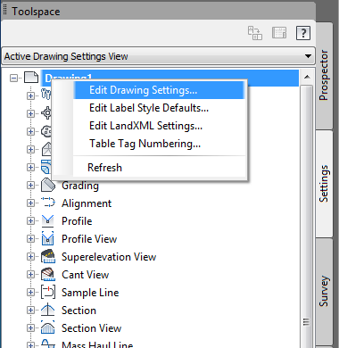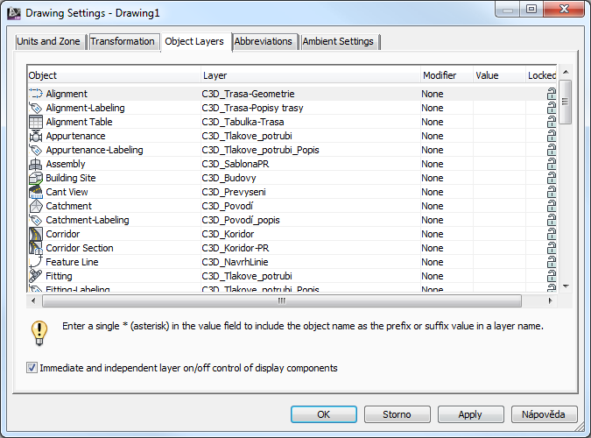

Hladiny objektů
_AutoCAD Civil 3D 2017 CZ
Pozn. Pro lepší orientaci při přechodu mezi českou a anglickou verzí tabulka obsahuje i sloupec s anglickými ekvivalenty
Objekty | Výchozí hladina | Object
Trasa | C3D_Trasa-Geometrie | Alignment
Trasa-Tvorba popisků | C3D_Trasa-Popisek | Alignment-Labeling
Tabulka trasy | C3D_Tabulka | Alignment Table
Armatura | C3D_Tlakove_potrubi | Appurtenance
Armatura-Tvorba popisků | C3D_Tlakove_potrubi_Popis | Appurtenance-Labeling
Šablona typických řezů | C3D_SablonaPR | Assembly
Staveniště Budovy | C3D_Budovy | Buliding Site
Pohled Převýšení | C3D_Převýšení | Cant View
Povodí | C3D_Povodí | Catchment
Povodí-Popis | C3D_Povodí_popis | Catchment-Labeling
Koridor | C3D_Koridor | Corridor
Příčný profil koridoru | C3D_Koridor-PR | Corridor Section
Návrhová linie | C3D_NavrhLinie | Feature Line
Tvarovky | C3D_Tlakove_potrubi | Fitting
Tvarovky-Popis | C3D_Tlakove_potrubi | Fitting-Labeling
Popisek obecné poznámky | C3D_Poznamka-Popisek | General Note Label
Popisek obecného segmentu | C3D_Segment-popisek | General Segment Label
Zemní těleso | C3D_Zemni teleso | Grading
Zemní těleso-Tvorba popisků | C3D_Zemni teleso - Popis | Grading-Labeling
Povrch rastru | C3D_Povrch | Grid Surface
Povrch rastru-Tvorba popisků | C3D_Povrch - popis | Grid Surface-Labeling
Interference | C3D_Potrubi-Krizeni | Interference
Křižovatka | C3D_Křižovatka | Intersection
Křižovatka-Tvorba Popisků | C3D_Křižovatka-Značka | Intersection-Labeling
Linie hmotnice | C3D_Hmotnice | Mass Haul Line
Zobrazení hmotnice | C3D_Hmotnice-pohled | Mass Haul View
Řez materiálu | C3D_PR-Material | Material Section
Tabulka materiálu | C3D_Tabulky | Material Table
Nulová čára | C3D_RozhraníVykresu | Match Line
Nulová čára-Tvorba popisků | C3D_RozhraníVykresu-Popisek | Match Line-Labeling
Parcela | C3D_Parcela | Parcel
Parcela-Tvorba Popisků | C3D_Parcela-Popisek | Parcel-Labeling
Segment parcely | C3D_Parcela | Parcel Segment
Segment parcely-Tvorba popisků | C3D_Parcela-Popisek | Parcel Segment-Labeling
Tabulka parcely | C3D_Tabulky | Parcel Table
Trubka | C3D_Potrubí | Pipe
Trubka-Tvorba popisků | C3D_Potrubí-Popisek | Pipe-Labeling
Tabulka potrubí a stavebních objektů | C3D_Tabulky | Pipe and Structure Table
Řez potrubního řadu | C3D_Potrubí-PR | Pipe Network Section
Profil potrubí nebo stavebního objektu | C3D_Potrubí-PP | Pipe or Structure Profile
Tabulka bodů | C3D_Tabulky | Point Table
Tlakové potrubí - Řez | C3D_ZPR | Pressure Network Section
Tlakové potrubí- Profil | C3D_ZPP | Pressure Part Profile
Tabulka Tlakového Potrubí | C3D_Tabulky | Pressure Part Table
Tlakové Potrubí | C3D_Tlakove_potrubi | Pressure Pipe
Tlakové potrubí – Tvorba popisů | C3D_Tlakove_potrubi_Popis | Pressure Pipe-Labeling
Profil | C3D_PP | Profile
Profil-Tvorba popisků | C3D_PP-Popisek | Profile-Labeling
Zobrazení profilu | C3D_ZPP | Profile View
Zobrazení profilu-Tvorba popisků | C3D_ZPP-Popisek | Profile View-Labeling
Stopa příčného řezu | C3D_SPR | Sample Line
Stopa příčného řezu-Tvorva popisků | C3D_SPR-Popisek | Sample Line-Labeling
Příčné řezy | C3D_PR | Section
Příčné řezy-Tvorba popisků | C3D_PR-Popisek | Section-Labeling
Zobrazení řezu | C3D_ZPR | Section View
Zobrazení řezu-Tvorba popisků | C3D_ZPR-Popisek | Section View-Labeling
Tabulka růstu kvantity zobrazení příčného řezu | C3D_Tabulky | Section View Quantity Takeoff Table
List | C3D_Formát výkresu | Sheet
Stavební objekt | C3D_Šachta | Structure
Stavební objekt-Tvorba popisků | C3D_Šachta-Popisek | Structure-Labeling
Podsestava | C3D_Podsestava | Subassembly
Zobrazení klopení vozovky | C3D_Klopeni | Superelevation View
Tabulka legendy povrchů | C3D_Tabulky | Surface Legend Table
Zeměměřičský obrazec | C3D_Zamereni-polygony | Survey Figure
Zeměměřický obrazec - popis | C3D_Zamereni_Polygony_Popis | Survey Figure - Labeling
Zeměměřický obrazec segment - popis | C3D_Zamereni_Polygony_Popis | Survey Figure Segment Label
Zeměměřičská síť | C3D_Zamereni body | Survey Network
Povrch TIN | C3D_Povrch | Tin Surface
Povrch TIN-Tvorba popisků | C3D_Povrch - Popis | Tin Surface-Labeling
Rámeček výkresu | C3D_RamVykres | View Frame
Rámeček výkresu-Tvorba popisků | C3D_RamVykres-Popisek | View Frame-Labeling

Zkratky
Skupina | Vlastnost | Hodnota

Obecný text
Nekonečno NEKONEČNO
Vlevo L
Vpravo R

Text bodu geometrie trasy
Snížení změny staničení Snížení
Zvýšení změny staničení Zvýšení
Středový bod oblouku Mid
Průsečík zpětné přechodnice PP
Začátek trasy ZÚ
Konec trasy KÚ
Průsečík tečnového polygonu VB
Průsečík tečna-oblouk TK
Průsečík složený oblouk-oblouk KK
Průsečík oblouk-tečna KT
Zvratný průsečík oblouk-oblouk KK
Průsečík tečna-přechodnice TP
Průsečík přechodnice-tečna PT
Průsečík oblouk-přechodnice KP
Průsečík přechodnice-oblouk PK
Průsečík přechodnice-přechodnice PP

Data entity bodu geometrie trasy
Počáteční bod trasy ZÚ:<[Hodnota staničení(Um|FS|P2|RN|Sn|OF|AP|B2|TP|EN|W0|DZY)]>
Koncový bod trasy KÚ:<[Hodnota staničení(Um|FS|P2|RN|Sn|OF|AP|B2|TP|EN|W0|DZY)]>
Začátek čáry Začátek tečny L=<[Délka(Um|P3|RN|Sn|OF|AP)]> Směr=<[Směr tečny(Udeg|FDMSdSp|P6|RN|DSn|CU|OF|AP|EN|MB|DZN)]>
Konec úsečky Konec tečny:<[Koncové staničení(Um|FS|P2|RN|Sn|OF|AP|B2|TP|EN|W0|DZY)]>
Začátek oblouku Začátek oblouku: R=<[Poloměr(Um|P3|RN|Sn|OF|AP)]> L=<[Délka(Um|P3|RN|Sn|OF|AP)]>
Konec oblouku Konec oblouku:<[Koncové staničení(Um|FS|P2|RN|Sn|OF|AP|B2|TP|EN|W0|DZY)]> R=<[Poloměr(Um|P3|RN|Sn|OF|AP)]> L=<[Délka(Um|P3|RN|Sn|OF|AP)]>
Velký poloměr jednoduché přechodnice na začátku lo=<[Length(Um|P2|RN|AP|GC|UN|Sn|OF)]> Velký poloměr jednoduché přechodnice na konci lp=<[Length(Um|P2|RN|AP|GC|UN|Sn|OF)]> Malý poloměr jednoduché přechodnice na začátku lo=<[Length(Um|P2|RN|AP|GC|UN|Sn|OF)]> Malý poloměr jednoduché přechodnice na konci lp=<[Length(Um|P2|RN|AP|GC|UN|Sn|OF)]> Velký poloměr složené přechodnice na začátku lo=<[Length(Um|P2|RN|AP|GC|UN|Sn|OF)]> Velký poloměr složené přechodnice na konci lp=<[Length(Um|P2|RN|AP|GC|UN|Sn|OF)]>
Malý poloměr složené přechodnice na začátku lo=<[Length(Um|P2|RN|AP|GC|UN|Sn|OF)]>
Malý poloměr složené přechodnice na konci lp=<[Length(Um|P2|RN|AP|GC|UN|Sn|OF)]>
Klopení vozovky
Konec základního střechovitého sklonu Konec základ střech sklonu
Začátek plného dostředného sklonu Začátek plného dostředného sklonu
Konec plného dostředného sklonu Konec plného dostředného sklonu
Konec základního sklonu krajnice Konec základního sklonu krajnice
Rovná koruna Rovná koruna
Sklon krajnice rovná se sklonu jízdního pruhu Sklon krajnice=sklon JPruhu
Dostředný sklon Dostředný sklon
Dorovnání sklonu krajnice s jízdním pruhem Dorovnání sklonu krajnice s JPruhem
Ručně Ručně
Konec překlápění krajnice ZSK-K
Začátek trasy - ZÚ ZÚ
Začátek základního sklonu krajnice Začátek základního sklonu krajnice
Konec trasy KÚ
Začátek základního střechovitého sklonu Začátek základ. střech sklonu
Zahájení překlápění krajnice ZSK-Z
Převýšení
Konec trasy KU
Začátek rovné koleje BP
Ruční RUC
Konec rovné koleje BP
Začátek trasy ZU
Konec plného převýšení KPP
Začátek plného převýšení ZPP

Profil
Začátek profilu ZPP
Konec profilu KPP
Vrchol výškového polygonu VVP
Lom v podélném spádu LomVeSklonu
Průsečík výšková tečna-oblouk ZPO
Staničení průsečíku výšková tečna-oblouk ZPO Staničení
Výška průsečíku výšková tečna-oblouk ZPO Výška
Průsečík výškový oblouk-tečna KPO
Staničení průsečíku výškový oblouk-tečna KPO Staničení
Výška průsečíku výškový oblouk-tečna KPO Výška
Průsečík výškového složeného oblouku SPO
Staničení průsečíku výškového složeného oblouku SPO Staničení
Výška průsečíku výškového složeného oblouku SPO Výška
Průsečík výškového protisměrného oblouku PPO
Staničení průsečíku výškového protisměrného oblouku PPO Staničení
Výška průsečíku výškového protisměrného oblouku PPO Výška
Horní bod Nejvyšší bod
Dolní bod Nejnižší bod
Koeficient oblouku K
Změna spádu Změna sklonu
Celkový horní bod Celkově nejvyšší bod
Celkový dolní bod Celkově nejnižší bod

Okolní nastavení (nastavení prostředí)
Skupina | Vlastnost |  | Hodnota
Obecné
 |  | Typ zobrazení vykreslované jednotky | desetinný
 |  | Nastavit jednotky aplikace AutoCAD | ne
 |  | Uložit změny příkazů do nastavení | ne
 |  | Zobrazit Prohlížeč událostí | ano
 |  | Zobrazit tipy nástrojů | ano
 |  | Převod britských jednotek na metrické | Použít mezinárodní stopu
 |  | Stav místní nápovědy nové entity | zapnuto
 |  | Směr jízdy | Pravá strana silnice
 |  | Jednotka Výkresu | metr
 |  | Měřítko Výkresu | 1.00
 |  | Upravit měřítko vložených objektů | ne
 |  | Nezávislá hladina Zap | ano
Vytváření popisků
 |  | Metoda vytváření popisků výzev | Příkazový řádek
Bez jednotek
 |  | Přesnost | 2
 |  | Zaokrouhlení | zaokrouhlení běžné
 |  | Znaménko | záporné označení '-'
Vzdálenost
 |  | Jednotka | metr
 |  | Přesnost | 2
 |  | Zaokrouhlení | zaokrouhlení běžné
 |  | Znaménko | záporné označení '-'
Kóty
 |  | Jednotka | metr
 |  | Přesnost | 2
 |  | Zaokrouhlení | zaokrouhlení běžné
 |  | Znaménko | záporné označení '-'
Souřadnice
 |  | Jednotka | metr
 |  | Přesnost | 2
 |  | Zaokrouhlení | zaokrouhlení běžné
 |  | Znaménko | záporné označení '-'
Souřadnice rastru
 |  | Jednotka | metr
 |  | Přesnost | 4
 |  | Zaokrouhlení | zaokrouhlení běžné
 |  | Znaménko | záporné označení '-'
Výška
 |  | Jednotka | metr
 |  | Přesnost | 2
 |  | Zaokrouhlení | zaokrouhlení běžné
 |  | Znaménko | záporné označení '-'
Plocha
 |  | Jednotka | čtverečný metr
 |  | Přesnost | 2
 |  | Zaokrouhlení | zaokrouhlení běžné
 |  | Znaménko | záporné označení '-'
Objem
 |  | Jednotka | kubický metr
 |  | Přesnost | 2
 |  | Zaokrouhlení | zaokrouhlení běžné
 |  | Znaménko | záporné označení '-'
Rychlost vozidla
 |  | Jednotka | kilometrů/hod.
 |  | Přesnost | 0
 |  | Zaokrouhlení | zaokrouhlení běžné
 |  | Znaménko | záporné označení '-'
Úhel
 |  | Jednotka | stupeň
 |  | Přesnost | 4
 |  | Zaokrouhlení | zaokrouhlení běžné
 |  | Formát | desetinný
 |  | Znaménko | záporné označení '-'
 |  | Zaokrouhlit desetinná čísla na celá | ne
 |  | Vynechat úvodní nuly ve stupních. | ne
Směr
 |  | Jednotka | stupeň
 |  | Přesnost | 6
 |  | Zaokrouhlení | zaokrouhlení běžné
 |  | Formát | desetinný
 |  | Směr | krátký název
 |  | Velká písmena | velká písmena
 |  | Znaménko | záporné označení '-'
 |  | Typ rozměrů | Směrníky
 |  | Kvadrant směrníku | 1 - SV
 |  | Zaokrouhlit desetinná čísla na celá | ne
 |  | Vynechat úvodní nuly ve stupních. | ne
Šířka délka
 |  | Jednotka | stupeň
 |  | Přesnost | 6
 |  | Zaokrouhlení | zaokrouhlení běžné
 |  | Formát | 00° 00' 00.00" (stupně° minuty' vteřiny.vteřiny")
 |  | Směr | krátký název předpony
 |  | Velká písmena | velká písmena
 |  | Zaokrouhlit desetinná čísla na celá | ne
 |  | Vynechat úvodní nuly ve stupních. | ne
Spád
 |  | Přesnost | 2
 |  | Zaokrouhlení | zaokrouhlení běžné
 |  | Formát | procenta
 |  | Znaménko | záporné označení '-'
Sklon
 |  | Přesnost | 2
 |  | Zaokrouhlení | zaokrouhlení běžné
 |  | Formát | nahoru:vpřed
 |  | Znaménko | záporné označení '-'
Spád/Sklon
 |  | Přesnost | 2
 |  | Zaokrouhlení | zaokrouhlení běžné
 |  | Formát | procenta
 |  | Znaménko | záporné označení '-'
Staničení
 |  | Jednotka | metr
 |  | Formát | desetinný
 |  | Přesnost | 2
 |  | Zaokrouhlení | zaokrouhlení běžné
 |  | Znaménko | záporné označení '-'
 |  | Znak oddělovače staničení | znaménko plus '+'
 |  | Pozice oddělovače staničení | 1+00
 |  | Zaokrouhlit desetinná čísla na celá | ne
 |  | Vynechat úvodní nuly vpravo od znaku staničení. | ano
 |  | Minimální šířka zobrazení | 0
Transparentní příkazy
 |  | Výzva pro 3D body | NE
 |  | Zadat hodnotu osy Y před hodnotou osy X | NE
 |  | Vyzvat k zadání X a poté Y | NE
 |  | Zadat zeměpisnou délku před zeměpisnou šířkou | NE

Styly objektů

Víceúčelové styly
_AutoCAD Civil 3D 2017 CZ
Styly návrhových linií | Popis | Náhled / DWF / DWG | Výchozí
Bez návrhové linie | Bez návrhové linie - není vidět
NLinBezKódu | Linie bez kódu - není vidět
NLinDnoRigolu | Linie dna rigolu (Curbking)
NLinHSP | Linie hrany silničního pozemku
NLinChodník | Linie chodníku (Sidewalk)
NLinKolejLože | Linie hrany kolejového lože
NLinKolejnice | Linie hrany kolejnice
NLinObrubník | Linie obrubníku (Curb)
NLinOznačBod | Linie OznačBod
NLinPláňŽelSpodek | Linie hrany pláně žel. spodku
NLinPočátekSvah | Linie počátku vrchního svahování (Hinge - Top Slope)
NLinPočátekSvahNásyp | Linie počátku svahování násypu (Hinge - Fill Slope)
NLinPočátekSvahVýkop | Linie počátku svahování výkopu (Hinge - Cut Slope)
NLinPražec | Linie hrany pražce
NLinPrůsečíkNásyp&Terén | Linie průsečíku navrženého svahu násypu s terénem (Daylight_Fill)
NLinPrůsečíkPláň&Svah | Linie průsečíku pláně zemního tělesa s navrženým svahem (Daylight_Sub)
NLinPrůsečíkSvah&Terén | Linie průsečíku navrženého svahu s terénem (Daylight)
NLinPrůsečíkVýkop-Terén | Linie průsečíku navrženého svahu výkopu s terénem (Daylight_Cut, Hinge_Cut)
NLinPříkop | Linie příkopu (Ditch)
NLinStandard | Linie Standard |  | ano
NLinStředDělPás | Linie hrany středního dělícího pásu
NLinSvahování | linie průsečíků svahování s jiným povrchem např. terénem (Daylight) |  | ano
NLinVozovka | Linie hrany vozovky (Edge of Travel Way)
NLinVrcholKrytuVoz | Linie vrcholu krytu vozovky např. průsečík povrchu krytu vozovky v ose (Crown)
NLinVrcholPláň | Linie vrcholu pláně zemního tělesa
NLinZpevKraj | Linie zpevněné krajnice (Edge of Paved Shoulder)
NLinŽelSpodek | Linie hrany železničního spodku
Standard

Styly sady kódů | Popis | Náhled / DWF / DWG | Výchozí
Koridor | Styl pro kreslení koridoru jen s některými návrhovými liniemi. | 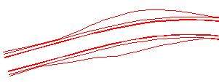 | ano
Koridor-S vybarvenými plochami | Styl pro kreslení koridoru jen s některými návrhovými liniemi a vybarvenými plochami. | 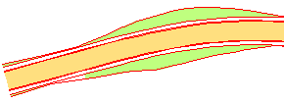
Nezobrazí situaci | V situaci nekreslí nic. Potlačí kreslení NL v situaci. Protože se při vytváření koridoru VŽDY použije nastavený styl sady kódů - v tomto případě styl "Koridor" je nutné pro potlačení NL v situaci použít následující postup:  1. Ve vlastnostech koridoru nastavte tento styl sady kódů - Nezobrazí situaci.  2. Vypněte zobrazení koridoru - "Záložka Parametry"  3. Zapněte zobrazení koridoru
Koridor-Se zobrazením příčných řezů | Koridor se zobrazením příčných řezů je vhodný pro úpravy a náhled na koridor. | 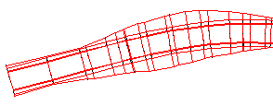  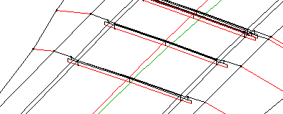
Řez-Pouze kryt a pláň | Z vozovkových vrstev zobrazí pouze kryt a pláň, ostatní skladební prvky zobrazuje. | 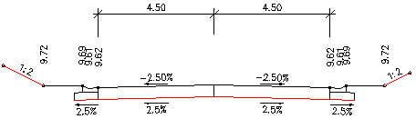
Řez-Zobrazení všech vrstev | Zobrazí v příčném řezu všechny vrstvy. | 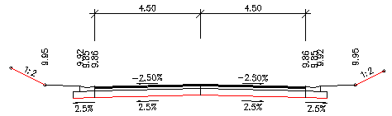
Řez-Zobrazení všech vrstev+Vyšrafované plochy | Zobrazí v příčném řezu všechny vrstvy a skladební prvky jsou vyšrafovány. | 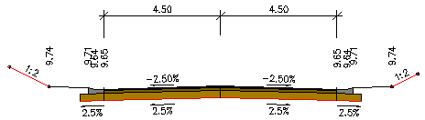
Sestava příčného řezu | Slouží pro návrh sestavy typických řezů. Skladebné prvky jsou vyšrafované. | 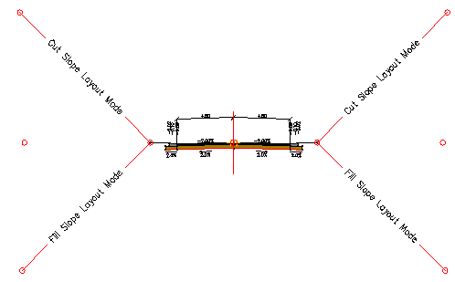 | ano
Standard |  | 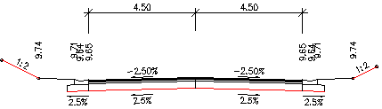 | ano
CSN | Styl sady kódů připravený pro použití s CSN podsestavami. | 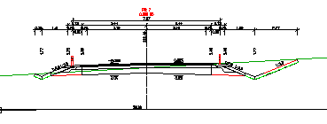
PR- vodní tok | V PR vodního toku kótuje lomové body koridoru výškou a odsazením. | 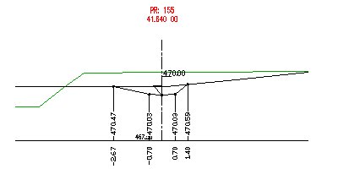
Zjednodušený | Zjednodušený styl, vhodný např. pro návrh polních cest.
Železnice | Železnice-Nešrafovaná. Připravená pro použití s podsestavou „Kolej“ | 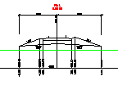
Železnice-Šrafovaná | Železnice-Šrafovaná.

Styly značek | Popis | Náhled / DWF / DWG | Výchozí
Bez kódu | Značka bez kódu (Uncoded)
Bez značky | Značka neni vidět - příslušná hladina je vypnutá. |  | ano
Keř | Zobrazí značku keře
Kroužek | Kroužek
Marked Point
PrůsečKolejLože | Průsečík kolej. lože & pláně žel. spodek
Strom Listnatý | Značka listnatého stromu | 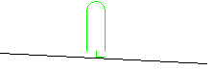
Standard
Vrchol tečnového polygonu | Vrchol tečnového polygonu |  | ano
ZnDnoPříkop | Dno trojúhel. příkopu (Flowline_Ditch)
ZnHranChodník | Vnější i vnitřní hrana chodníku (Sidewalk_In, Sidewalk_Out)
ZnHranLavička | Hrana lavičky např. Vniřní / Vnější hrana lavičky (Bench_In, Bench_Out)
ZnHSP | Značka hranice silničního pozemku
ZnKolejLože | Značka hrany kolejového lože
ZnOznacBod | Označený bod slouží pro pozdější připojení prvku (Marked Point)
ZnPočátekSvahování | Počátek svahování (Hinge)
ZnPrůsečSvah&Terén | Průsečík svahování s jiným povrchem např. terénem (Daylight)
ZnPřipojObrubník | Hrana připojující obrubník nebo rigol. tvárnici ke zbývající vozovce (Flange)
ZnStandard | Standardni značka
ZnUchytBod | Standardni značka
ZnVrcholKryt | Vrchol krytu vozovky např. průsečík povrchu krytu vozovky v ose, (Crown)
ZnVrcholPláň | Vrchol pláně zemního tělesa v ose, (Crown_Sub)
ZnŽelSpodek | Značka hrany želez. spodku
Zobrazení NL v příčném řezu | Slouží pro zobrazení návrhové linie v příčném řezu.

Styly spojnic | Popis | Náhled / DWF / DWG | Výchozí
Bez kódu | Spojnice bez kódu (Uncoded) - není vidět
Bez spojnice | Spojnice není vidět.
nezobrazuje | Nezobrazuje v řezech
SpojBetSvodidlo | Spojnicový obrys betonového svodidla např. New Jersey (Barrier)
SpojChodník | Spojnice chodníku (Sidewalk)
SpojKolejLože | Spojnice kolejového lože
SpojKryt | Spojnice krytu vozovky např. ABS+ABVH (Pave)
SpojKryt1 | Spojnice krytu1 vozovky např. ABS (Pave1)
SpojKryt2 | Spojnice krytu2 vozovky např. ABVH (Pave2)
SpojNásyp&Terén | Spojnice svahování násypu (Daylight_Fill)
SpojNezpKraj | Spojnice nezpevněné krajnice ze ŠD (Gravel)
SpojObrubník | Spojnicový obrys obrubníku nebo monolitické tvárnice (Curb)
SpojOdhumusování | Spojnice skrývky ornice (Strip)
SpojPláň | Spojnice pláně zemního tělesa (SubBase)
SpojPodklad | Spojnice podkladních konstr. vrstev vozovky např. OK+MZK (Base)
SpojPražec | Horní spojnice pražce
SpojPříkop | Spojnice příkopu
SpojRefPovrch | Obrys referenčního povrchu zemního tělesa např. pláň, svahy atd. pro výpočet kubatur (Datum)
SpojStandard | Spojnice standard |  | ano
SpojSvah | Spojnice přilehlého svahu
SpojSvah&Terén | Spojnice svahování s terénem (Daylight)
SpojVýkop&Terén | Spojnice svahování výkopu s terénem(Daylight_Cut)
SpojŽelSpodek | Spojnice bočních svahů a spodní hrana žel. spodku
Standard

Styly tvaru | Popis | Náhled / DWF / DWG | Výchozí
Bez kódu | Tvar bez kódů (Uncoded). |  | ano
Bez kódu-Kryt&Pláň | Tvar bez kódů (Uncoded).
Bez kódu Nešraf | Nešrafovaný tvar be kódů (Uncoded).
Bez tvaru a šrafy | Bez obrysu tvaru, bez šrafy a bez kódů (Uncoded)
Násyp | Pro znázornění násypu barvou
Standard
Šrafa-Materiál | Šrafa pro zobrazeni obecného materiálu v podélném profilu a příčných řezech
Šrafa-Násyp | Šrafa pro zobrazeni materiálu v podélném profilu a příčných řezech
Šrafa-Výkop | Šrafa pro zobrazeni materiálu v podélném profilu a příčných řezech
TvarBetSvodidloNešraf | Nevyšrafovaný tvar betonového svodidla např. New Jersey (Barrier)
TvarChodník | Konstrukční vrstva chodníku (Sidewalk)
TvarChodníkNešraf | Nešrafovaná konstrukce chodníku (Sidewalk)
TvarChodníkNešraf-Kryt&Pláň | Konstrukce chodníku (Sidewalk)
TvarKolejLože | Vyšrafovaný tvar kolejového lože
TvarKolejLožeNešraf | Nevyšrafovaný tvar kolejového lože
TvarKolejnice | Tvar kolejnice (Rail)
TvarKolejniceNešraf | Tvar kolejnice (Rail)
TvarKryt1 | Konstrukční vrstva vozovky Kryt1
TvarKryt1-Kryt&Pláň | Konstrukční vrstva vozovky Kryt1
TvarKryt1Nešraf | Nešrafovaná konstrukční vrstva vozovky Kryt1
TvarKryt2 | Konstr. vrstva Krytu2 vozovky
TvarKryt2-Kryt&Pláň | Konstr. vrstva Krytu2 vozovky
TvarKryt2Nešřaf | Nešrafovaná konstr. vrstva Krytu2 vozovky
TvarNezpKraj | Tvar nezpevněné krajnice ze ŠD (Gravel)
TvarNezpKrajNešraf | Nešrafovaný tvar nezpevněné krajnice ze ŠD (Gravel)
TvarObnovaKrytuVoz | Tvar obnovy živičného krytu vozovky, popř.přibalení nové vrstvy (Overlay)
TvarObrubník | Tvar obrubníku (Curb)
TvarObrubníkNešraf | Nevyšrafovaný tvar obrubníku (Curb)
TvarOŽK-Pokládka | Tvar pokládky obrusné vrstvy při OŽK
TvarOŽK-Vyrovnávka | Tvar vyrovnávky ložné vrstvy při OŽK
TvarPláň | Konstr. vrstva ochranná vrstva vozovky např. ŠD
TvarPláň-Kryt&Pláň | Konstr. vrstva ochranná vrstva vozovky např. ŠD
TvarPláňNešraf | Nešrafovaná konstr. vrstva ochranná vrstva vozovky např. ŠD
TvarPodklad | Konstr. podkladní vrstva vozovky
TvarPodklad-Kryt&Pláň | Konstr. podkladní vrstva vozovky
TvarPodkladNešraf | Nešrafovaná konstr. podkladní vrstva vozovky
TvarPražec | Vyšrafovaný tvar pražce
TvarPražecNešraf | Nevyšrafovaný tvar pražce
TvarStandard | Šraf. bílý obrys tvaru, šrafa SOLID
TvarStandard-Kryt&Pláň | Bílý obrys tvaru.
TvarStandardNešraf | Nešraf. bílý obrys tvaru.
TvarStředDělPás | Tvar střed. dělícího pásu zvýšeného, šrafa SOLID
TvarStředDělPás-Kryt&Pláň | Tvar střed. dělícího pásu zvýšeného, šrafa SOLID
TvarStředDělPásNešraf | Nešrafovaný tvar střed. dělícího pásu zvýšeného, šrafa SOLID
TvarŽelSpodek | Vyšrafovaný tvar kolejového lože
TvarŽelSpodekNešraf | Nevyšrafovaný tvar kolejového lože
Výkop | Pro znázornění výkopu barvou

Klasifikační kódy umožňují přiřazení materiálu 3D tělesům při extrakci z tvarů koridoru.
Pro jejich automatické plnění je potřeba nastavit prroměnnou AECPSDAUTOATTACH na ON.
Klasifikační kódy | Popis | Přřazen k | Výchozí
BetonSvodidlo | Betonové svodidlo | Barrier, BetSvodidlo
Podklad | Podkladní konstrukční vrstva vozovky | Base, Podklad
Obrubnik | Obrubník | Curb, Obrubník
NezpKraj | Nezpevněná krajnice | Gravel, NezpKraj
RigolDelPas | Rigol středního dělícího pásu | MS01
PodkladDelPas | Podklad středního dělícího pásu | MS02
KrytDelPas | Vrchní vrstva středního dělícího pásu | MS03
DelPas | Tvar strědního dělícího pásu | Median, StredDelPas
Obecny | Tvar obecné vrstvy | OBECNYTVAR
Kryt1 | Konstrukční vrstva Kryt1 | Pave1,Kryt1
Kryt2 | Konstrukční vrstva Kryt2 | Pave2,Kryt2
Kryt3 | Konstrukční vrstva Kryt3 | Pave3,Kryt3
Kryt4 | Konstrukční vrstva Kryt4 | Pave4,Kryt4
Chodnik | Tvar chodníku | Sidewalk,Chodnik
Plan | Pláň | Plan,SubBase
TSNezpKraj | Boční krycí vrstva nezp. krajnice | TS
US1NezpKraj | Vrchní krycí vrstva nezp. krajnice | USS01
US2NezpKraj | Výplň nezp. krajnice | USS02

Styly šrafování svahu | Popis | Náhled / DWF / DWG | Výchozí
Základníšrafa svahu ČSN | Základní svah | 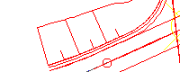 | ano
Sypaný svah podle ČSN | Sypaný svah ČSN | 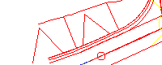

Proječní styly | Popis | Náhled / DWF / DWG | Výchozí
HSP - řezy | Umístí v řezech na průsečících s 3D křivkou značku hranice silničního pozemku | 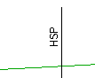 | ano
Příkop vlevo | Zobrazí v profilu 3D křivku jako příkop vlevo | Čárkovaná čára
Blok ze situace | Zobrazí blok tak, jak byl nakreslen v situaci |  | ano
Žádné objekty | Nezobrazuje promítané objekty.
Příkop vpravo | Zobrazí v profilu 3D křivku jako příkop vpravo | Tečkovaná čára
Zeleň – keř do řezů | Umístí v řezech podél 3D křivky keře
Zeleň - strom listnatý do řezů | Umístí v řezech podél 3D křivky listnaté stromy

Styly popisků | Popis | Náhled / DWF / DWG | Výchozí
Poznámka
Bez poznámky | Prázdný popisek (kvůli možnosti potlačení poznámek) |  | ano
Poznámka | Obecný text – výška 0.25mm
Tisk Poznámka | Obecný text – výška 2.5mm
Úsečka
2D Sklon 1:X.X (Nad) | Popis úsečky sklonem 1:X.X ve 2D nad segmentem.
2D Sklon 1:X.X (Pod] | Popis úsečky sklonem 1:X.X ve 2D pod segmentem.
2D Šipka se sklonem % (Nad) | Popis úsečky šipkou a sklonem % ve 2D nad segmentem.
2D Šipka se sklonem % (Pod) | Popis úsečky šipkou a sklonem % ve 2D pod segmentem.
3D Šipka se sklonem % (Nad) | Popis úsečky šipkou a sklonem % ve 3D nad segmentem. Tzn. potřebuje Z souřadnici
3D Šipka se sklonem % (Pod) | Popis úsečky šipkou a sklonem % ve 3D pod segmentem. Tzn. potřebuje Z souřadnici
Bez popisku | Bez popisku |  | ano
Délka (Nad) | Délka úsečky nad segmentem
Plocha v m2 | Plocha segmentu v m2
Přímá - Šipka+Směrník+Délka | Popis přímého úseku , šipka, směrník (rad), délka | 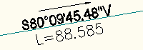
Oblouk
Bez popisku | Bez popisku |  | ano
Oblouk - Délka | Popisuje délku kruhového oblouku
Oblouk - L+R+Alfa | Popisuje parametry kruhového oblouku: středový úhel alfa(rad), délku L a poloměr R. | 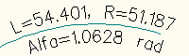
Oblouk - Poloměr | Popisuje poloměr kruhového oblouku
Značka
Hrana stávající vozovky | Hrana stávající vozovky - popis pro zobrazení řezů v měřítku 1:1000 | 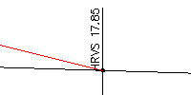
Hranice silničního pozemku | Popis hranice silničního pozemku. Popis pro zobrazení řezů v měřítku 1:1000 | 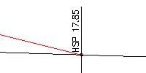
Kóta pláně žel. Spodku | Kóta pláně žel. spodku. Popis pro zobrazení řezů v měřítku 1:1000
Kóta TK | Kóta temena kolejnice. Popis pro zobrazení řezů v měřítku 1:1000 | 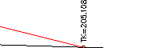
ODS-výška | Odsazení a výška – svislý popis koridoru | 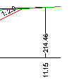
Odsazení | Svislá čára a kóta odsazení - svisle | 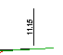
Odsazení - Výška | Svislá čára a kóta odsazení, výšková kóta svislá s kačenou. | 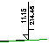
Odsazení – Výška 1 | Svislá čára a kóta odsazení, výšková kóta svislá s kačenou. Odsazeno vlevo.
Odsazení – Výška 2 | Svislá čára a kóta odsazení, výšková kóta svislá s kačenou. Odsazeno vpravo
Patník levý | Patník levý
Patník pravý | Patník pravý | 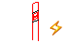
Výška nivelety | Výška nivelety. Popis pro zobrazení řezů v měřítku 1:1000
Výška redukovaná | Redukovaná výška v bodě (svislá kota v m) ve formátu M.CM. Popis pro zobrazení řezů v měřítku 1:1000 | 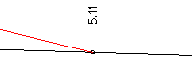
Výška redukovaná Odsazená | Redukovaná výška v bodě (svislá kota v m) ve formátu M.CM. Popis pro zobrazení řezů v měřítku 1:1000  Pro horní hranu obrubníku - je odsazená 3mm od osy.
ODS-vyska | Odsazení a výška - svisle | 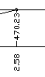
Spojnice
Kóta nivelety na pražci | Kóta nivelety na pražci s kacenou. Popis pro zobrazení řezů v měřítku 1:1000 | 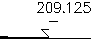
HSP | Hranice silničního pozemku | 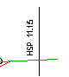
Sklon pláně v % | Sklon pláně v %. Popis pro zobrazení řezů v měřítku 1:1000 | 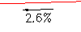
Sklon svahů 1:X.x | Sklon svahů 1:X.x. Popis pro zobrazení řezů v měřítku 1:1000 | 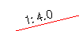
Sklon svahů 1:X.xx | Sklon svahů 1:X.xx. Popis pro zobrazení řezů v měřítku 1:1000 | 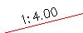
Sklon vozovky a krajnic v % | Sklon vozovky a krajnic v %. Popis pro zobrazení řezů v měřítku 1:1000 | 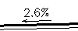
Šířkové kóty s kot. čárami | Šířkové kóty s vynášecí a vodorovnou kótovací čarou. Popis pro zobrazení řezů v měřítku 1:1000 | 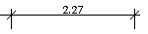
Šířkové kóty s kot. Čárami -1R | Šířkové kóty s vynášecí a vodorovnou kótovací čarou. Posunuty dolů
Šířkové kóty s kot. čárami - 1R + šipky sklonů | Šířkové kóty s vynášecí a vodorovnou kótovací čarou. Posunuty dolů. Šipky sklonů | 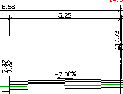
Šířkové kóty s kot. čárami - 1R text koty dole | Šířkové kóty s vynášecí a vodorovnou kótovací čarou. Posunuty dolů. Text kóty pod kótovací čarou. | 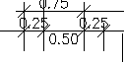
Šířkové kóty s kot. Čárami +1R | Šířkové kóty s vynášecí a vodorovnou kótovací čarou. Posunuty nahoru.
Šířka & Sklon vozovky a krajnic v % | Šířka & Sklon vozovky a krajnic v %. Popis pro zobrazení řezů v měřítku 1:1000 | 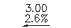
Šířkové kóty s kot. čárami a sklonem v % | Šířkové kóty s vynášecí a vodorovnou kótovací čarou. Popis pro zobrazení řezů v měřítku 1:1000 | 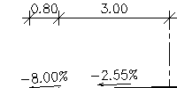
Šířkové kóty s kot. čárami a sklonem v % pro šablonu | Šířkové kóty s vynášecí a šikmou kótovací čarou. Popis pro zobrazení řezů v měřítku 1:1000. Styl je určen pouze pro Sestavy vzorových příčných řezů | 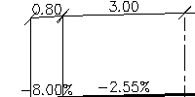
Tvar
Plocha konstrukční vrstvy | Plocha konstrukční vrstvy | 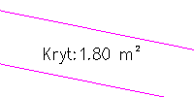
Bez popisku tvaru | Bez popisku tvaru

Bod
_AutoCAD Civil 3D 2017 CZ.dwt
Uživatelem definované klasifikace vlastnosti | Popis | Náhled / DWF / DWG | Výchozí
není | není
_AutoCAD Civil 3D 2017 CZ.dwt
Styly bodů | Popis | Náhled / DWF / DWG | Výchozí
Bod | Bod je zobrazen jako malá tečka.
Bod horizontální křivky | Styl pro bod horizontální křivky.
Bod signal. kovovou trubkou | Zaměřený bod, který je signalizován kovovou trubkou.
Bod vertikální křivky | Styl bodu pro vertikální křivku.
Dopravní značka | Styl bodu, který označuje dopravní značku.
Dopravní značka-cedule | Styl bodu, který označuje dopravní značku obdélníkového tvaru.
Geologická sonda | Styl bodu, který označuje geologickou sondu.
Horská vpust | Styl bodu, který označuje horskou vpust.
Hraniční znak | Bod signalizující hraniční znak (mezník).
Hydrant | Styl bodu, který označuje hydrant.
Keř | Styl bodu, který označuje keř.
Keře | Styl bodu, který označuje keře.
Lampa veřejného osvětlení 1 | Styl bodu, který označuje lampa veřejného osvětlení.
Lampa veřejného osvětlení 2 | Styl bodu, který označuje lampa veřejného osvětlení.
Lomový bod hranice | Lomový bod hranice.
Pomník socha mohyla | Styl bodu, který označuje pomník, sochu nebo mohylu.
Semafor | Styl bodu, který označuje SSZ (semafor).
Standard
Standard CZ |  |  | ano
Stožár | Styl bodu, který označuje kovový, betonový nebo dřevěný stožár.
Stožár příhradový | Styl bodu, který označuje příhradový stožár.
Stožár vysílací | Styl bodu, který označuje vysílací stožár.
Strom | Styl bodu, který označuje strom v půdoryse.
Strom jehličnatý | Styl bodu, který označuje jehličnatý strom.
Strom listnatý | Styl bodu, který označuje listnatý strom.
Šachta | Styl bodu, který označuje kanalizačni šachtu.
Šoupě | Styl bodu, který označuje šoupě.
Uliční vpust | Styl bodu, který označuje uliční vpust.
Zeleň | Styl bodu, který označuje zelenou plochu.

_AutoCAD Civil 3D CSN 013411_Geodezie.dwt
Styly bodů | Popis | Náhled / DWF / DWG | Výchozí
2D Bod | Základní 2D zobrazení bodů pro účely konstrukce mapy - netiskne se. |  | ano
2D Bod zvýrazněný | Základní 2D zobrazení bodů pro účely konstrukce mapy - netiskne se.
Body_Lomový | 1.09 - Lomový bod vlastnické nebo užívací hranice jednoznačně identifikovatelný (trvalý nebo osazený kolíkem)
Body_Mezník | 1.05 - Mezník na vlastnické hranici, hranici užívací, na hranici územního celku a na katastrální hranici. Hraniční znak (článek18,28)
Body_Mezník v náčrtu | 1.05 - Mezník na vlastnické hranici, hranici užívací, na hranici územního celku a na katastrální hranici. Hraniční znak (v náčrtu) (článek 18.28)
Body_Nivelační ČS JNS | 1.03 - Bod čs. jednotné nivelační sítě (článek 24, 25)
Body_Nivelační TN | 1.04 - Nivelační bod technické nivelace (článek 24, 25)
Body_Pomocný | 1.07 - Pomocný měřický bod (článek 27)
Body_Pomocný v náčrtu | 1.07 - Pomocný měřický bod (v náčrtu červeně) (článek 27)
Body_Trigonometrický | 1.01 - Pod čs. trigonometrické sítě, bod podrobného polohového pole, přidružený bod k bodu čs. trigonometrické sítě nebo k bodu podrobného polohového pole 1. tř. přesnosti, tíhový bod (v náčrtu pr. 2 mm červeně) (článek 18-23)
Body_Trigonometrický podzemní | 1.02 - Bod jako 1.01, ale osazený jen podzemní značkou nebo pod vodou (článek 18 - 23)
Body_Trigonometrický podzemní v náčrtu | 1.02 - Bod jako 1.01, ale osazený jen podzemní značkou nebo pod vodou (v náčrtu pr. 2 mm červeně) (článek 18 -23)
Body_Trigonometrický v náčrtu | 1.01 - Pod čs. trigonometrické sítě, bod podrobného polohového pole, přidružený bod k bodu čs. trigonometrické sítě nebo k bodu podrobného polohového pole 1. tř. přesnosti, tíhový bod (v náčrtu pr. 2 mm červeně) - (článek 18 - 23)
Body_Trubka | 1.08 - Bod osazený kovovou trubkou (článek 27) | 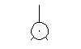
Body_Vytyčovací značka | 1.06 - Profilový bod, vytyčovací značka (článek 26) | 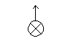
Doprava_Pozemní_Dopravní značka | 5.27 - Dopravní značka (bez ohledu na její skutečný tvar) (článek 90)
Doprava_Pozemní_Místní tabule | 5.26 - Místní tabule (článek 90)
Doprava_Pozemní_Semafor | 5.25 - Světelné signalizační zařízení (článek 90)
Doprava_Pozemní_Zastávka | 5.24 - Zastávka veřejné dopravy (článek 90)
Doprava_Železniční_Bod odbočení výhybky | 5.11 - Bod odbočení výhybky (článek 86)
Doprava_Železniční_Konec výhybky | 5.12 - Bod odbočení výhybky (článek 86)
Doprava_Železniční_Křizovatková výhybka | 5.10 - Celá křižovatková výhybka (článek 86)
Doprava_Železniční_Mechanické návěstidlo | 5.15 - Mechanické návěstidlo nebo předvěst (článek 85) | 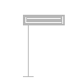
Doprava_Železniční_Mechanické závory | 5.17 - Mechanické závory (článek 85)
Doprava_Železniční_Společný výměnový styk | 5.09 - Společný výměnový styk výhybek (článek 86)
Doprava_Železniční_Staničník | 5.20 - Staničník (článek 93)
Doprava_Železniční_Světelné návěstidlo | 5.16 - Světelné návěstidlo nebo předvěst (článek 85)
Doprava_Železniční_Výměník výhybky | 5.08 - Výměník výhybky (začátek výhybky) (článek 86)
Doprava_Železniční_Výstražný kříž | 5.18 - Výstražné světelné zařízení, výstražný kříž (železniční) (článek 85) | 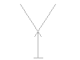
Doprava_Železniční_Zarážedlo | 5.13 - Zarážedlo (článek 84)
Hornictví_Jáma | 7.05 - Jáma (článek 100)
Hornictví_Šachtice | 7.07 - Průzkumná šachtice (článek 119, 120)
Hornictví_Štola | 7.06 - Ústí štoly nebo úklonné jámy (článek 119, 120)
Polohopis 2D_Doprava | Základní 2D zobrazení bodů pro účely konstrukce mapy - netiskne se.
Polohopis 2D_Hranice pozemků
Polohopis 2D_Stavební objekty
Pozemky_Hřbitov | 3.15 - Hřbitov - Značka dle normy neoznačuje bodový prvek, ale druh pozemku.
Pozemky_Chmelnice | 3.02 Chmelnice - značka dle normy neoznačuje bodový prvek, ale druh pozemku.
Pozemky_Kosodřevina | 3.12 - Lesní půda s kosodřevinou - značka dle normy neoznačuje bodový prvek, ale druh pozemku. (článek 48)
Pozemky_Křovinatý porost | 3.11 - Lesní půda s křovinatým porostem - značka dle normy neoznačuje bodový prvek, ale druh pozemku. (článek 48)
Pozemky_Kulturní památka | 3.18 - Nemovitá kulturní památka (článek 52) - značka dle normy neoznačuje bodový prvek, ale druh pozemku.
Pozemky_Les bez rozlišení | 3.08 - Lesní půda bez rozlišení druhu porostu - značka dle normy neoznačuje bodový prvek, ale druh pozemku. (článek 48) | 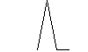
Pozemky_Les jehličnatý | 3.09 - Lesní půda s jehličnatým porostem - značka dle normy neoznačuje bodový prvek, ale druh pozemku. (článek 48) | 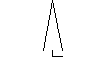
Pozemky_Les listnatý | 3.10 - Lesní půda s listnatým porostem - značka dle normy neoznačuje bodový prvek, ale druh pozemku. (článek 48)
Pozemky_Louka | 3.06 - Louka - značka dle normy neoznačuje bodový prvek, ale druh pozemku.
Pozemky_Neplodná půda | 3.16 - Neplodná půda (článek 51) - značka dle normy neoznačuje bodový prvek, ale druh pozemku. | 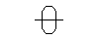
Pozemky_Ovocný sad | 3.05 - Ovocný sad - značka dle normy neoznačuje bodový prvek, ale druh pozemku. (článek 46)
Pozemky_Park | 3.14 - Park, okrasná zahrada - značka dle normy neoznačuje bodový prvek, ale druh pozemku.
Pozemky_Pastvina | 3.07 - Pastvina - značka dle normy neoznačuje bodový prvek, ale druh pozemku. (článek 47)
Pozemky_Rákosí | 3.17 - Rákosí - značka dle normy neoznačuje bodový prvek, ale druh pozemku.
Pozemky_Strom jehličnatý | 3.13 - Jednotlivě zaměřený strom jehličnatý (norma druh stromu nerozlišuje)
Pozemky_Strom listnatý | 3.13 - Jednotlivě zaměřený strom listnatý (norma druh stromu nerozlišuje)
Pozemky_Vinice | 3.03 - Vinice - značka dle normy neoznačuje bodový prvek, ale druh pozemku.
Pozemky_Zahrada | 3.04 - Zahrada - značka dle normy neoznačuje bodový prvek, ale druh pozemku. (článek 45, 46)
Sítě_Bez rozlišení_Šachta neoveřeného půdorysu | 6.09 - Vstupní šachta do podzemního objektu neověřeného půdorysu (článek 100)
Sítě_Bez rozlišení_Vstupní šachta | 6.08 - Vstupní šachta podzemního vedení bez rozlišení (článek 100)
Sítě_Elektro_Kabelová spojka | 6.64 - Kabelová spojka (článek 104, 108, 109, 110)
Sítě_Elektro_Nástěnná konzola | 6.03 - Nástěnná konzola (článek 82, 96, 97)
Sítě_Elektro_Orientační sloupek | Orientační sloupek podzemního elektrického vedení
Sítě_Elektro_Požární hlásič | 6.76 - Hlásič požární ochrany volně stojící (článek 105)
Sítě_Elektro_Rozváděcí skříň | 6.66 - Rozváděcí skříň venkovního silového vedení (článek 106)
Sítě_Elektro_Sloup | 6.01 - Kovový, betonový, dřevěný stožár, střešník (článek 82, 96, 97)
Sítě_Elektro_Stožár | 6.02 - Příhradový stožár (článek 82, 96, 97)
Sítě_Elektro_Svítidlo na objektu | 6.56 - Venkovní svítidlo na objektu (článek 105)
Sítě_Elektro_Svítidlo na stožáru | 6.56 - Venkovní svítidlo na stožáru (článek 105)
Sítě_Elektro_Svítidlo slavnostní na objektu | 6.57 - Svítidlo slavnostního osvětlení na objektu (článek 105)
Sítě_Elektro_Svítidlo slavnostní na soklu | 6.58 - Svítidlo slavnostního osvětlení na na soklu (článek 105)
Sítě_Elektro_Svítidlo slavnostní na stožáru | 6.57 - Svítidlo slavnostního osvětlení na stožáru (článek 105)
Sítě_Elektro_Transformační stanice | 6.67 - Transformační stanice (článek 106)
Sítě_Elektro_Účastnický telefonní rozvaděč | Účastnický telefonní rozvaděč
Sítě_Elektro_Vysílač | 6.04 - Stožár vysílací nebo retranslační stanice (článek 98)
Sítě_Elektro_Zařízení bez rozlišení | 6.65 - Elektrárna, spínací stanice nebo měnírna, transformovna apod. bez rozlišení (článek 106)
Sítě_Kanalizace_Oddělovač deště | 6.22 - Oddělovač deště (článek 100)
Sítě_Kanalizace_Spadliště | 6.31 - Spadliště (článek 100)
Sítě_Kanalizace_Šachta | 6.20 - Kanalizační šachta
Sítě_Kanalizace_Šachta čtvercová | 6.20 - Kanalizační šachta s vyznačením tvaru poklopu - norma tvar poklopu nerozlišuje
Sítě_Kanalizace_Šachta větrací | 6.21 - Větrací šachta na kanalizaci (článek 100)
Sítě_Kanalizace_Vpusť | 6.30 - Vpusť (článek 100)
Sítě_Plyn_Armaturní šachta | 6.47 - Armaturní šachta na plynovodním potrubí (článek 100)
Sítě_Plyn_Čichačka | 6.38 - Čichačka (článek 100)
Sítě_Plyn_Distribuční regulátor | 6.42 - Distribuční regulátor (článek 100)
Sítě_Plyn_HUP trubka | Hlavní uzávěr plynu - zaměřena přímo trubka (stupačka plynovodní přípojky)
Sítě_Plyn_HUP ve skříni | Hlavní uzávěr plynu ve skříni
Sítě_Plyn_HUP ve zdi | Hlavní uzávěr plynu ve zdi (v nice)
Sítě_Plyn_Izolační spoj | 6.40 - Izolační spoj (článek 100)
Sítě_Plyn_Kompenzátor | 6.44 - Kompenzátor (článek 100)
Sítě_Plyn_Napěťový vývod | 6.39 - Kontrolní měřící vývod napěťový zemní (článek 100)
Sítě_Plyn_Odfukovací trubka | 6.45 - Odfukovací trubka (článek 100)
Sítě_Plyn_Odvodňovač | 6.41 - Odvodňovač (článek 100)
Sítě_Plyn_Ochoz jednostranný | 6.49 - Ochoz na plynovodu jednostranný (článek 100)
Sítě_Plyn_Ochoz oboustranný | 6.50 - Ochoz na plynovodu oboustranný (článek 100)
Sítě_Plyn_Orientační sloupek | Orientační sloupek plynovodní
Sítě_Plyn_Redukce | 6.46 - Redukce na plynovodním potrubí (článek 100)
Sítě_Plyn_Síťový regulátor | 6.43 - Síťový regulátor (článek 100)
Sítě_Plyn_Šachta s uzávěrem | 6.48 - Šachta s šoupátkovým uzávěrem (článek 100)
Sítě_Plyn_Šoupátko | 6.14 - Šoupátko plynovodní (článek 100) - bez rozlišení funkce
Sítě_Sdělovací_Hlásič PO | 6.76 - Hlásič požární ochrany volně stojící (článek 105)
Sítě_Sdělovací_Hodiny na objektu | 6.78 - Venkovní hodiny na objektu (článek 105)
Sítě_Sdělovací_Hodiny na stožáru | 6.78 - Venkovní hodiny na stožáru (článek 105)
Sítě_Sdělovací_Reproduktor na objektu | 6.79 - Rozhlasový reproduktor na objektu (článek 105)
Sítě_Sdělovací_Reproduktor na stožáru | 6.79 - Rozhlasový reproduktor na stožáru (článek 105)
Sítě_Sdělovací_Telefon na objektu | 6.75 - Veřejný telefonní automat na objetu (článek 105)
Sítě_Sdělovací_Telefonní budka | 6.75 - Veřejná hovorna, telefonní budka, veřejný telefonní automat volně stojící (článek 105)
Sítě_Voda_Hydrant nadzemní | 6.12 - Hydrant nadzemní (článek 100)
Sítě_Voda_Hydrant podzemní | 6.14 - Hydrant podzemní (článek 100)
Sítě_Voda_Lom vodovodu | 6.19 - Hlavní lomový bod vodovodního řadu (článek 100)
Sítě_Voda_Orientační sloupek | Orientační sloupek vodovodní
Sítě_Voda_Redukční šachta | 6.83 - Redukční šachta (článek 100)
Sítě_Voda_Šoupátko | 6.14 - Šoupátko vodovodní (článek 100) - bez rozlišení funkce
Sítě_Voda_Šoupátko hydrantové | 6.14 - Šoupátko vodovodní (článek 100) - hydrantový uzávěr
Sítě_Voda_Šoupátko sekční | 6.14 - Šoupátko vodovodní (článek 100) - sekční uzávěr
Sítě_Voda_Vodoměrná šachta | 6.11 - Vodoměrná šachta (článek 100)
Sítě_Voda_Vodovodní výpusť | 6.18 - Vodovodní výpusť (článek 100)
Sítě_Voda_Vzdušníková šachta | 6.10 - Vzdušníková šachta, vzdušník (článek 100)
Sondáž_Sonda kopaná | 7.10 - Sonda kopaná (článek 121)
Sondáž_Sonda vrtaná | 7.09 - Sonda vrtaná (článek 121)
Sondáž_Trvale vystrojený vrt | 7.08 - Trvale vystrojený vrt (článek 121)
Stavby_Budova dřevěná | 4.03 - Budova dřevěná (článek 54 až 58)
Stavby_Budova podchodná | 4.04 - Budova podchodná nebo její podchodná část (článek 59)
Stavby_Budova zděná | 4.02 - Budova zděná, betonová, kovová (článek 54 až 58)
Stavby_Kostel | 4.09 - Kostel, kaple nebo modlitebna křesťanského vyznání, kříž, boží muka (článek 67, 68)
Stavby_Kříž | 4.09 - Kříž, boží muka s vyznačením středu předmětu malého rozsahu (článek 68)
Stavby_Mostní váha | 4.15 - Mostní váha (článek 68, 69)
Stavby_Mostní váha středem | 4.15 - Mostní váha s vyznačením středu předmětu malého rozsahu (článek 68)
Stavby_Pomník | 4.14 - Pomník, socha, mohyla, památník (článek 68, 69)
Stavby_Pomník středem | 4.14 - Pomník, socha, mohyla, památník s vyznačením středu předmětu malého rozsahu (článek 68)
Stavby_Předmět bez rozlišení | 4.12 - Předměty malého rozsahu (zvonice, pomník, socha, mohyla, památník, kříž, boží muka) bez rozlišení (článek 52)
Stavby_Předmět bez rozlišení středem | 4.12 - Předměty malého rozsahu (zvonice, pomník, socha, mohyla, památník, kříž, boží muka) bez rozlišení s vyznačením středu (článek 52)
Stavby_Střed předmětu | 4.11 - Střed předmětu malého rozsahu
Stavby_Synagóga | 4.10 - Synagóga (článek 67, 68)
Stavby_Větrný motor | 4.18 - Větrný motor (na stožáru)
Stavby_Výdejní stojan PHM | 4.16 - Výdejní stojan pohonných hmot (článek 70, 71)
Stavby_Výkladní skříň | 4.19 - Samostatně stojící výkladní skříň, trvalý propagační objekt
Stavby_Vysoký komín | 4.17 - Vysoký komín (článek 68, 69)
Stavby_Zvonice | 4.13 - Zvonice (článek 68, 69)
Stavby_Zvonice středem | 4.13 - Zvonice s vyznačením středu předmětu malého rozsahu (článek 68)
Vodstvo_ Vodotrysk | 8.17 - Vodotrysk, fontána, prameník (článek 137) | 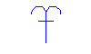
Vodstvo_Limnigraf | 8.10 - Limnigraf (článek 135)
Vodstvo_Plavební signalizace | 8.14 - Sloup plavební signalizace (článek 136)
Vodstvo_Pobřežní světlo | 8.15 - Pobřežní signální světlo (článek 136)
Vodstvo_Pramen | 8.01 - Zřídlo, pramen, přírodní léčivý zdroj (článek 123)
Vodstvo_Přístaviště | 8.16 - Přístaviště (článek 136) | 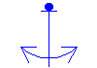
Vodstvo_Sběrná studna | 8.12 - Sběrná studna (článek 137)
Vodstvo_Stavidlo | 8.08 - Stavidlo, hrazení nebo přepážka vodního toku užší než 2 m (článek 129)
Vodstvo_Studna | 8.11 - Studna, studánka (článek 137)
Vodstvo_Vodočet | 8.09 - Vodočet (článek 135)
Výškopis_Otvor jeskyně | 9.18 - Otvor jeskyně, zstup do přírodní podzemní prostory (článek 163) | 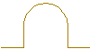
Výškopis_Podrobný bod | 9.12 - Podrobný výškový bod (s umístěním popisu) určený a) polárně, fotogrammetricky nebo tachymetricky b) plošnou nivelací (článek 160)
Výškopis_Skály | 9.19 - Skály (článek 164)
Výškopis_Výška vodorovné hrany | 9.16 - Výška vodorovné hrany (článek 65, 77, 161)
Výškopis_Výška vodorovné roviny | 9.15 - Výška 1. nadzemního podlaží nebo vodorovné roviny (článek 65, 77, 161)

_AutoCAD Civil 3D 2017 CZ.dwt
Styly popisků | Popis | Náhled / DWF / DWG | Výchozí
Bez popisku
Číslo bodu - 1 mm | Popisek čísla bodu, velikost textu 1 mm.
Číslo bodu - 1.5 mm | Popisek čísla bodu, velikost textu 1.5 mm.
Číslo bodu - 2 mm | Popisek čísla bodu, velikost textu 2 mm.
Číslo bodu - 2.5 mm | Popisek čísla bodu, velikost textu 2.5 mm.
Číslo výška popis - 1 mm | Popisek čísla výšky a popisu bodu, velikost textu 1mm. | 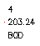
Číslo výška popis - 1.5 mm | Popisek čísla výšky a popisu bodu, velikost textu 1.5mm. | 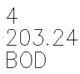
Číslo výška popis - 2 mm | Popisek čísla výšky a popisu bodu, velikost textu 2mm.
Číslo výška popis - 2.5 mm | Popisek čísla výšky a popisu bodu, velikost textu 2.5 mm.
Redukovaná výška - 1 mm | Styly popisku bodu pro případ, kdy značka bodu je současně desetinnou tečkou. | 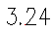
Redukovaná výška - 2 mm | Styly popisku bodu pro případ, kdy značka bodu je současně desetinnou tečkou. |  | ano
Redukovaná výška - 2.5 mm | Styly popisku bodu pro případ, kdy značka bodu je současně desetinnou tečkou.
Standard |  | 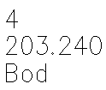
Výška bodu | Styly popisku bodu pro případ, kdy značka bodu je současně desetinnou tečkou.

_AutoCAD Civil 3D CSN 013411_Geodezie.dwt
Styly popisků | Popis | Náhled / DWF / DWG | Výchozí
Model | Pracovní popis bodů pro účely konstrukce mapy v modelovém prostoru - netiskne se.
Tisk ČSN 013411 | Popisky bodů komponované pro tisk dle ČSN 013411 - výška rozdělena na celou a desetinnou část, značka bodu centricky mezi celočíselnou a desetinnou částí výškové kóty - tvořeno uživatelsky definovanými komponentami popisky.
ČSN_Bez popisek | Bod bez popisek |  | ano
ČSN_Číslo
ČSN_Číslo+Popis
ČSN_Popis
ČSN_Výška | Jen výška bodu
ČSN_Výška_Jen desetiny
ČSN_Výška+Popis
Tisk standard 2 | Výška bodu jeden text, desetinný oddělovač tečka, přesnost na dvě des. místa (text výšky není centrován na des. oddělovač). Popisky je možno přetahovat. | 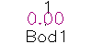
Tisk standard 2_Číslo
Tisk standard 2_Číslo+Popis
Tisk standard 2_Výška |  | 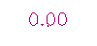
Tisk standard 2_Výška+Popis |  | 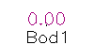
Tisk standard 3 | Výška bodu jeden text, desetinný oddělovač tečka, tři desetiny kvůli centrování, spodní centr (centr na desetinnou tečku). Popisky je možno přetahovat. | 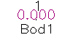
Tisk standard 3_Číslo
Tisk standard 3_Číslo+Popis
Tisk standard 3_Výška |  | 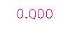
Tisk standard 3_Výška+Popis |  | 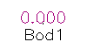

_AutoCAD Civil 3D CSN 013411_Geodezie.dwt
Nastavení klíčů popisu | Popis | Náhled / DWF / DWG | Výchozí
 |  |  | ano
ČSN 013411 | Přiřazuje značky bodů podle kódování ČSN | 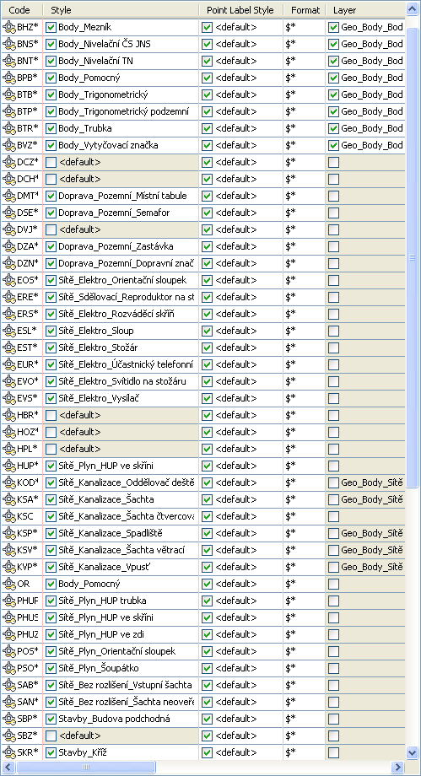
_AutoCAD Civil 3D 2017 CZ.dwt
Styly tabulek bodů | Popis | Náhled / DWF / DWG | Výchozí
Číslo - Popis - X Y Z | Číslo - Popis - X Y Z. | 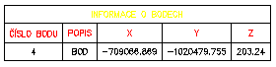
Číslo - Popis - Y X Z | Číslo - Popis - Y X Z. | 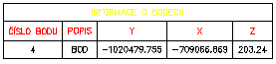 | ano
Standard |  | 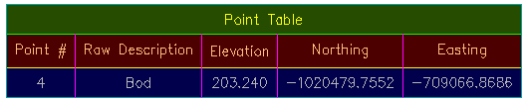

_AutoCAD Civil 3D CSN 013411_Geodezie.dwt
Styly tabulek bodů | Popis | Náhled / DWF / DWG | Výchozí
Seznam souřadnic | Seznam souřadnic bez rámečku | 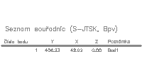 | ano

Mračna bodů
_AutoCAD Civil 3D 2017 CZ.dwt
Styl mračen bodů | Popis | Náhled / DWF / DWG | Výchozí
Hypsometrie | Zobrazí mračno bodů pomocí jako barevné schéma výšek. | 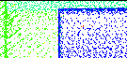
Intenzita - červená | Pokud databáze mračna bodů obsahuje údaje o intenzitě zobrazí je jako škálu červené.
Intenzita - modrá | Pokud databáze mračna bodů obsahuje údaje o intenzitě zobrazí je jako škálu modré. | 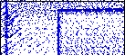
Intenzita - zelená | Pokud databáze mračna bodů obsahuje údaje o intenzitě zobrazí je jako škálu zelené. | 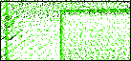
Jednobarevně | Mračno bodů zobrazí jedinou barvou
Klasifikace LIDAR | Zobrazí definovanými barvami klasifikaci LIDAR - údaje o skenovaných bodech - vegetace, budovy apod.  Pokud údaje neexistují, zobrazí vše šedě.
Stupně šedé | Pokud databáze mračna bodů obsahuje údaje o intenzitě zobrazí je jako škálu šedé.
True Color | Zobrazuje body v barvách True Color, pokud databáze mračna obsahuje údaje o barvě bodů.

Povrchy
_AutoCAD Civil 3D 2017 CZ.dwt
Styly povrchů | Popis | Náhled / DWF / DWG | Výchozí
_Nezobrazí nic | Styl vypne zobrazení povrchu.
Hranice | Zobrazí hranici povrchu.
Hranice a Povodí a Šipky sklonů | Zobrazí hranice, povodí a šipky sklonů. | 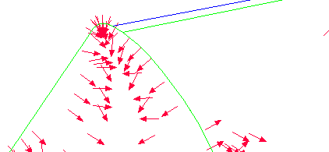
Hranice a Projektové vrstevnice po 10cm | Zobrazení hranice povrchu a projektové vrstevnice po 10cm. Hlavní vrstevnice po 20cm. Vhodné např. pro analýzu křižovatky. | 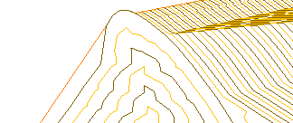
Hranice a Trojúhelníky | Zobrazí hranici a trojúhelníky triangulační sítě. | 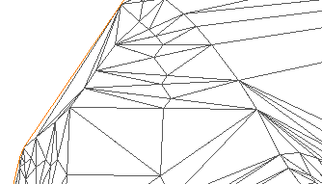
Hranice a Body | Zobrazí hranici a body ve vrcholech triangulačních trojúhelníků. | 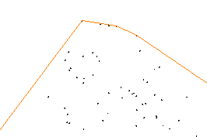
Hranice a trojúhelníky a Expozice | Zobrazí hranici, trojúhelníky triangulační sítě a směry povrchu. |  | 250
Hranice a Vrstevnice po 1m | Zobrazení hranice povrchu a vrstevnic. Hlavní vrstevnice po 5 metrech. | 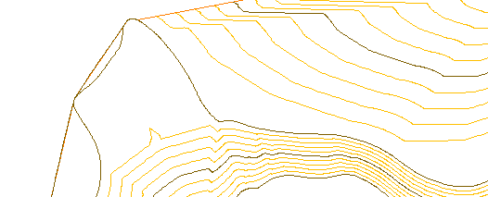 | ano
Hranice a Vrstevnice a Hypsometrie výšek | Zobrazení hranice povrchu, vrstevnic a hypsometrie výšek povrchu. Hlavní vrstevnice po 5 metrech. | 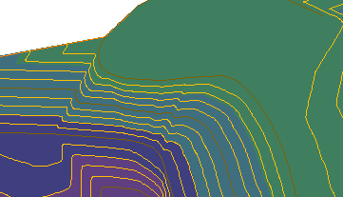
Hranice a Vrstevnice a Šipky sklonů | Zobrazení hranice povrchu , vrstevnic a šipky sklonů povrchu. Hlavní vrstevnice po 5 metrech. | 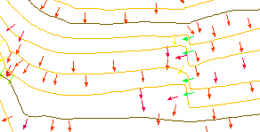
Hranice a Vrstevnice a Sklonová mapa | Zobrazení hranice povrchu, vrstevnic a sklonové mapy povrchu. Hlavní vrstevnice po 5 metrech. | 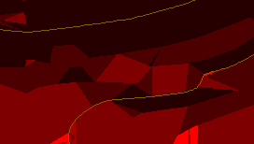
Uživatelská vrstevnice | Zobrazení uživatelské vrstevnice.

Styly popisků povrchu | Popis | Náhled / DWF / DWG | Výchozí
Vrstevnice
Hlavni projektová vrstevnice | Popis hlavní projektové vrstevnice
Hlavni vrstevnice | Popis hlavní vrstevnice | 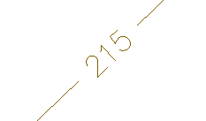 | ano
Standard |  | 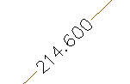
Uživatelská vrstevnice | Popis uživatelské vrstevnice | 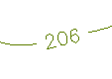 | ano
Vedlejší projektová vrstevnice | Popis projektové vedlejší vrstevnice
Vedlejší vrstevnice | Popis vedlejší vrstevnice |  | ano
Sklon
Sklon povrchu % | Styl popisku sklonu povrchu v procentech. | 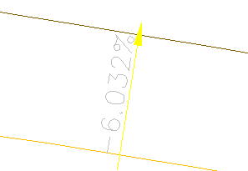 | ano
Sklon povrchu 1:X | Popisek sklonu povrchu vyjádřený poměrem 1:X | 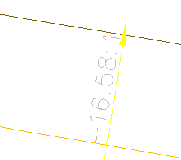
Standard |  | 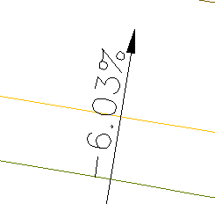
Výška v bodě
Standard |  | 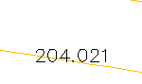
Výška na povrchu | Styl popisuje výšku na povrchu v metrech. | 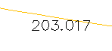 | ano
Povodí
ID - Typ - Plocha | Zobrazení ID, typu a plochy. | 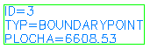 | ano

Styly tabulek povrchu | Popis | Náhled / DWF / DWG | Výchozí
Směr
Minimální a maximální směr | Tabulka směrů pro povrch (expozice) | 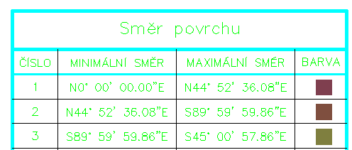 | ano
Standard |  | 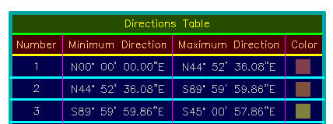
Výška
Minimální a maximální výška | Tabulka analýzy výšek povrchu (hypsometrie). | 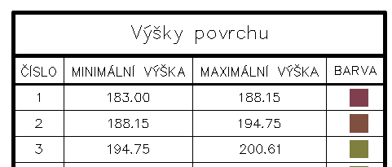
Minimální a maximální výška a plochy povrchu | Tabulka analýzy výšek povrchu (hypsometrie) a ploch povrchů. | 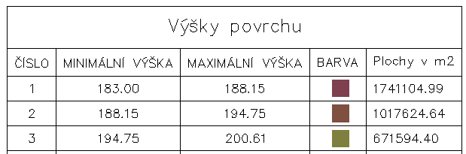
Standard |  | 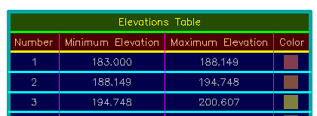
Sklon
Minimální a maximální sklon | Styl pro tabulku minimálního a maximálního sklonu povrchu. | 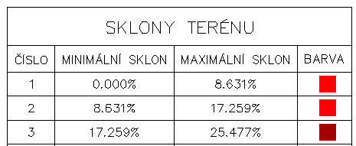
Standard |  | 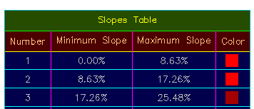
Šipka sklonu
Standard |  | 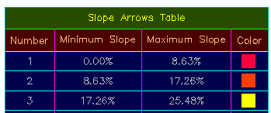
Šipky pro minimální a maximální sklon | Styl pro tabulku šipek sklonů | 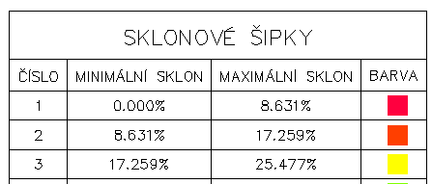
Vrstevnice
Standard |  | 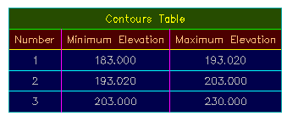
Standardní data vrstevnic | Styl pro zobrazení vrstevnicoých dat. | 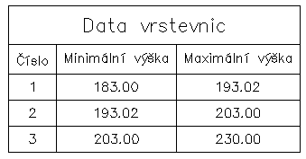
Povodí
Informace o povodí | Základní informace o povodí. | 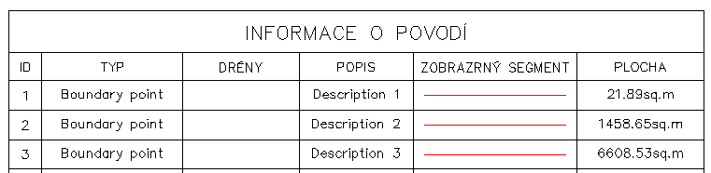
Standard |  | 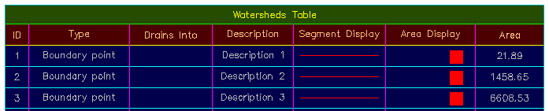
Uživatelsky definovaná vrstevnice
Uživatelem definované vrstevnice | Informace o uživatelem definovaných vrstevnicích. | 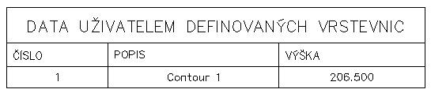
Standard |  | 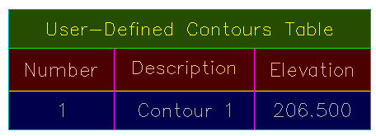

Parcely
_AutoCAD Civil 3D 2017 CZ.dwt
Uživatelem definované klasifikace vlastnosti | Popis | Náhled / DWF / DWG | Výchozí
none

Styly parcel | Popis | Náhled / DWF / DWG | Výchozí
_Nezobrazí nic | Vypnutá parcela není vidět.
Parcela | Parcela katastru nemovitostí. |  | ano
Parcela KN původní | Parcela katastru nemovitostí, původní stav.
Parcela stavební | Parcela stavební.
Standard

Styly popisků parcel | Popis | Náhled / DWF / DWG | Výchozí
Plocha
Bez popisku | Bez popisku
Číslo parcely | Popis parcelním číslem.
Číslo v kroužku | Popis parcelním číslem v kroužku (pro nové parcely). |  | ano
Číslo v závorce | Popis parcelním číslem v závorce (pro původní nebo zrušené parcely). | 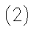
Název & Výměra & Obvod | Popis parcely s uvedením názvu, výměry v m2 a délky obvodu v m. | 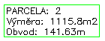
Standard |  | 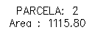
Úsečka
Bez popisku | Bez popisku. |  | ano
Délka & Směrník nad sebou | Styl popisu parcely ve dvou řádcích, nahoře délka, pod ní směrník. | 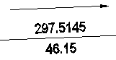
Délka & Směrník podél linie | Popisek délky a směrníku podél úsečky. | 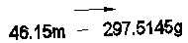
Standard |  | 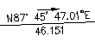
Oblouk
Bez popisku |  |  | ano
Délka & Poloměr & Delta | Styl popisku parcely pro segment křivky popisující Délku, Poloměr a Delta. | 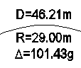
Standard |  | 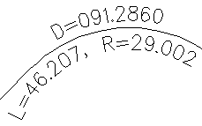

Styly tabulek Parcel | Popis | Náhled / DWF / DWG | Výchozí
Úsečka
Délka & směrník | Tabulka pro úsečku parcely, obsahující délku a směrník. Tabulka není viditelná ve 3D. | 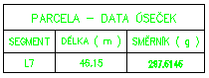 | ano
Oblouk
Délka & poloměr & delta | Tabulka křivkového segmentu parcely, obsahující délku, poloměr a úhel delta. Tabulka není viditelná ve 3D. | 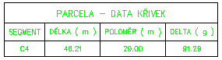 | ano
Segment
Délka & směrník-delta & poloměr | Tabulka segmentu parcely: pro přímou se zobrazuje délka a směrník, pro křivku délka, úhel odklonu delta a poloměr. Tabulka se nezobrazuje ve 3D. | 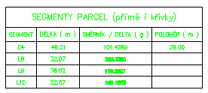 | ano
Výměra
Tabulka výměr | Tabulka s uvedením pouze výměryv m2. Tabulka se nezobrazuje ve 3D. | 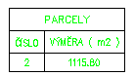 | ano

Zemní těleso
_AutoCAD Civil 3D 2017 CZ.dwt
Styly zemního tělesa | Popis | Náhled / DWF / DWG | Výchozí
Sklon násypu | Styl pro násyp v modelování. | 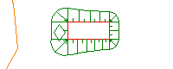
Sklon výkopu | Styl pro výkop v modelování. | 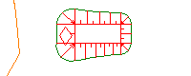
Standard | Nezobrazuje šrafy |  | ano

Množiny parametrů zemního tělesa (sady kriterií) |  | Popis | Náhled / DWF / DWG | Výchozí
Kriteria sklonování | Povrch @ 1:2 Sklon | Sklon od návrhové linie 1:2 k povrchu |  | ano
 | Povrch @ 1:3 Sklon | Sklon od návrhové linie 1:3 k povrchu
 | Povrch @ 1:6 Sklon | Sklon od návrhové linie 1:6 k povrchu
 | Relativní výška@ Sklon 1:X | Od návrhové linie pod zadaným sklonem o zadanou výšku
 | Výška@ Sklon 1:X | Od návrhové linie pod zadaným sklonem na zadanou výšku
 | Vzdálenost @ Sklon 1:X | Od návrhové linie pod zadaným sklonem na zadanou vzdálenost
 | Vzdálenost @Sklon procenta | Od návrhové linie pod zadaným spádem na zadanou vzdálenost

Trasy
_AutoCAD Civil 3D 2017 CZ.dwt
Styly trasy | Popis | Náhled / DWF / DWG | Výchozí
Hrana silnice | Obecná hrana silnice. | 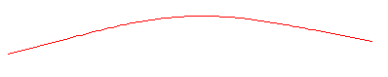
Hrana silničního pozemku | Obecná hrana silničního pozemku.
Obecná křivka-Polyline | Jednoduchá křivka nebo Polyline, styl bez popisu, odlišuje se většinou pouze barvou a typem čáry.
Parcela | Trasa jako parcela.
Směrové vedení - Návrh | Styl pro navrhování směrového vedení. Jednotlivé segmenty trasy jsou barevně rozlišeny. Zobrazuje šipku udávající směr trasy. | 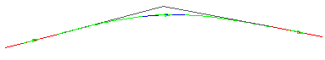 | ano
Směrové vedení - Návrh (bez šipky) | Styl pro navrhování směrového vedení. Jednotlivé segmenty trasy jsou barevně rozlišeny. | 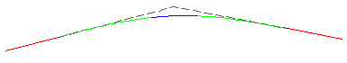
Směrové vedení - Tisk (Červená) | Styl pro zobrazení směrového vedení pro tisk (červeně). | 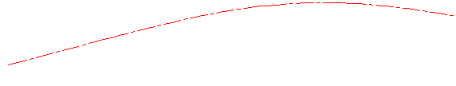
Směrové vedení - Tisk (Žlutá) | Styl pro zobrazení směrového vedení pro tisk (žlutě).
Junction Alignment Style | Styl trasy využívaný Autodesk Vehicle Tracking
Standard |  | 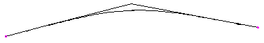

Kontroly návrhu trasy | Popis | Náhled / DWF / DWG | Výchozí
Sady kontrol návrhu
Min. poloměr a přechodnice-Klopení kolem osy-Extravilán | Kontroluje minimální velikost poloměru při maximálním klopení a minimální délku přechodnice, která musí být >= návrhová rychlost. |  | ano
Min. poloměr a přechodnice-Klopení kolem proužku-Extravilán | Kontroluje minimální velikost poloměru při maximálním klopení a minimální délku přechodnice, která musí být >= 1,5 *návrhová rychlost.
Úsečka
Oblouk
Minimální poloměr při maximálním klopení | Ověřuje, zda je poloměr větší či roven minimálnímu požadovanému poloměru při maximálním klopení.
Přechodnice
Min. přechodnice-Klopení kolem proužku | Ověřuje minimální délku přechodnice při klopení kolem proužku
Min. přechodnice-Klopení kolem osy | Ověřuje minimální délku přechodnice při klopení kolem osy
Průsečík tečen
Kontrola doporučené délky přechodnic | Doporučená délka přechodnic podle poloměru oblouků

Styly popisků trasy | Popis | Náhled / DWF / DWG | Výchozí
Sady popisků
Bez popisků | Bez popisků
Hl. staničení | Pouze hlavní staničení. | 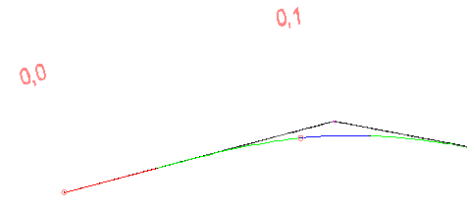
Hl. staničení & Hl. body | Hlavní staničení a hlavní geometrické body trasy. | 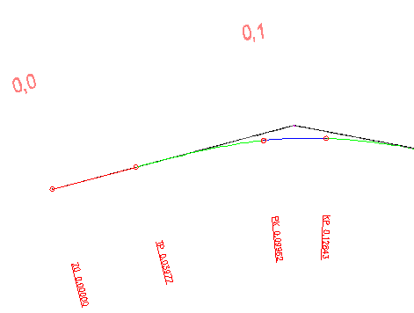 | ano
Hl. staničení & Hl. body & Sklonovníky | Hlavní staničení, hlavní geometrické body trasy a sklonovníky. | 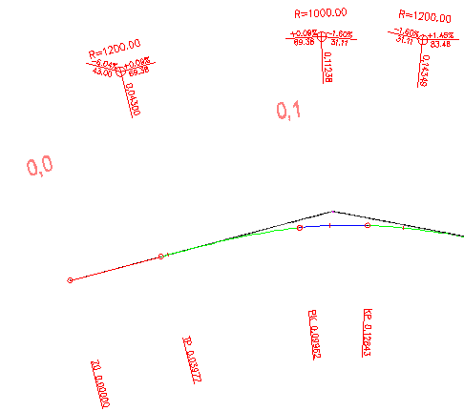
Hl. staničení & Hl. body & Vedl. staničení | Hlavní staničení, hlavní geometrické body trasy a vedlejší staničení. | 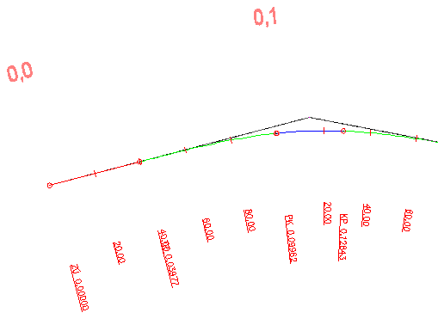
Hl. staničení & Hl. body & Vedl. staničení & Sklonovníky | Hlavní staničení, hlavní geometrické body trasy, vedlejší staničení a sklonovníky. | 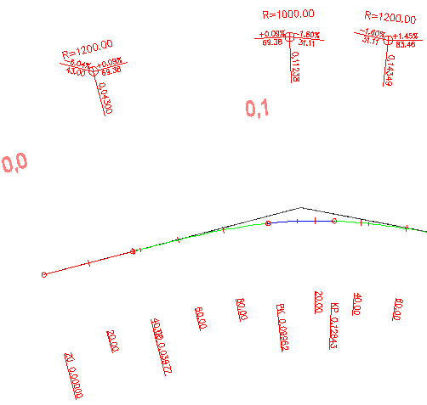
Hl. staničení & Hl. body & Vedl. staničení & Sklonovníky & Klopení šrafované | Hlavní staničení, hlavní geometrické body trasy, vedlejší staničení, sklonovníky a klopení šrafované. | 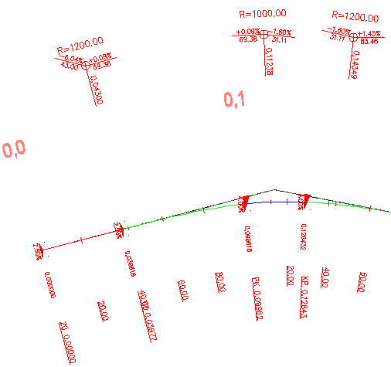
Hl. staničení & Hl.body & Klopení šrafované | Hlavní staničení, hlavní geometrické body trasy a klopení šrafované. | 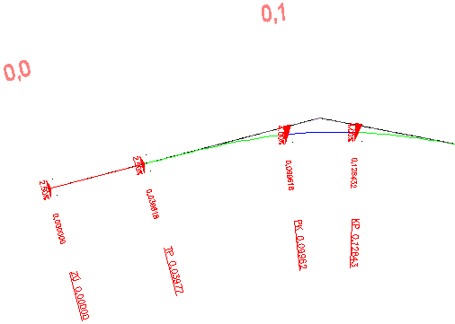
Standard |  | 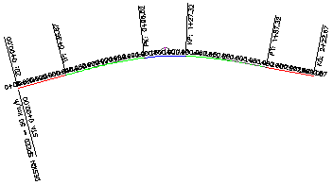
Hlavní staničení | Popisky na hlavním staničení
Hlavní staničení VLEVO | Hlavní staničení VLEVO - např. hektometry. | 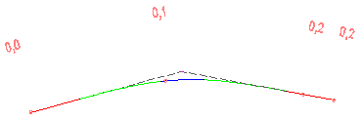
Hlavní staničení VPRAVO | Hlavní staničení VPRAVO - např. hektometry. | 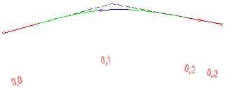
Standard |  | 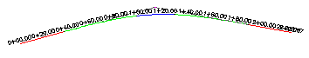
Vedlejší staničení | Popisky na vedlejším staničení
Standard |  | 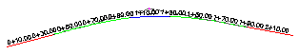
Vedlejší staničení - Pouze značka | Vedlejší staničení - Pouze značka | 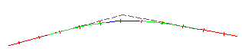
Vedlejší staničení pro návrh osy VLEVO | Vedlejší staničení pro návrh osy VLEVO. | 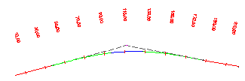
Vedlejší staničení pro návrh osy VPRAVO | Vedlejší staničení pro návrh osy VPRAVO. | 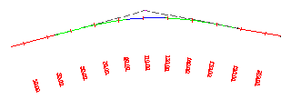
Vedlejší staničení VLEVO | Vedlejší staničení, pouze v rozmezi 01-99m, VLEVO od osy. | 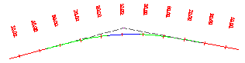
Vedlejší staničení VPRAVO | Vedlejší staničení, pouze v rozmezi 01-99m, VPRAVO od osy. | 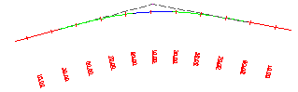
Geometrický bod (body geometrie) | Popisky v bodech geometrie
Popis hlavních bodů VPRAVO | Popis hlavních směrových návrhových prvků VPRAVO od osy. | 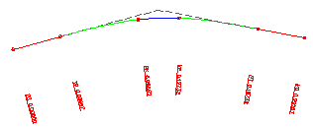
Standard |  | 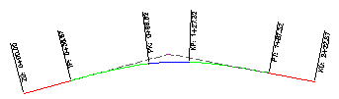
Bod geometrie podélného profilu | Popisky v bodech geometrie podélného profilu
Popis výškového řešení v situaci | Popis výškového řešení v situaci, lomy nivelety, začátek a konec parabolických oblouků atd. | 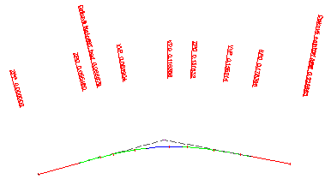
Sklonovníky VLEVO | Popis výškového řešení v situaci, sklony, tečny, poloměr - VLEVO od trasy 60mm. | 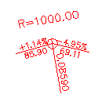
Sklonovníky VPRAVO | Popis výškového řešení v situaci, sklony, tečny, poloměr - VPRAVO od trasy 60mm. | 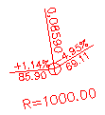
Sklonovníky VLEVO KU | Popis výškového řešení v situaci, sklony, tečny, poloměr - VPRAVO od trasy 60mm. Jen ZU
Sklonovníky VLEVO ZU | Popis výškového řešení v situaci, sklony, tečny, poloměr - VPRAVO od trasy 60mm. Jen KU
Rovnice staničení | Popisky v bodech změn staničení
Standard
Změna staničení VLEVO | Změna staničení VLEVO od osy s popisem koncového a nového počátečního staničení.
Změna staničení VPRAVO | Změna staničení VPRAVO od osy s popisem koncového a nového počátečního staničení. | 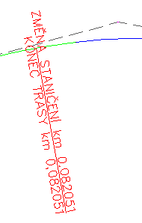
Návrhová rychlost | Popisky v bodech změny návrhové rychlosti
Standard |  | 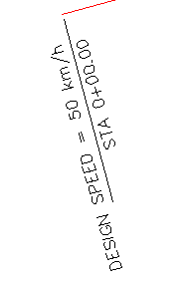
Ve staničení VLEVO | Návrhová rychlost v úseku od staničení VLEVO. | 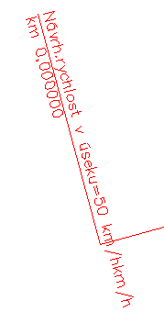
Ve staničení VPRAVO | Návrhová rychlost v úseku od staničení VPRAVO. | 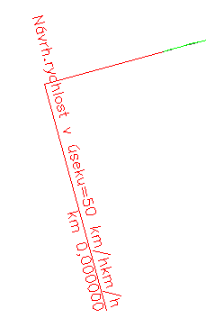
Kritické body klopení | Popisky v bodech změny způsobu klopení
Standard
Změna příčného sklonu-Staničení VLEVO-Nešrafovaná | Změna příčného sklonu se staničením vlevo od osy - nevyšrafované bloky. | 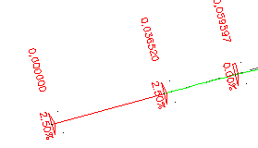
Změna příčného sklonu-Staničení VLEVO-Šrafovaná | Změna příčného sklonu se staničením vlevo od osy - vyšrafované bloky. | 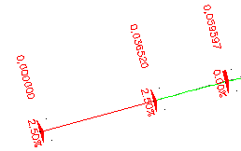
Změna příčného sklonu-Staničení VPRAVO-Nešrafovaná | Změna příčného sklonu se staničením vpravo od osy - nevyšrafované bloky. | 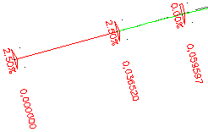
Změna příčného sklonu-Staničení VPRAVO-Šrafovaná | Změna příčného sklonu se staničením vpravo od osy - vyšrafované bloky. | 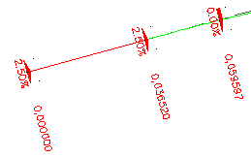
Osová vzdálenost ve staničení | Popisky odsazení ve staničení
Čára na ose ve staničení | Čára na ose ve staničení s popisem staničení. | 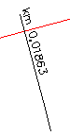
Jen souřadnice XY | Jen souřadnice XY. | 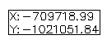
Mimolehlý bod | Podrobný popis mimolehlého bodu. | 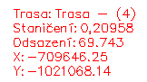 | ano
Standard |  | 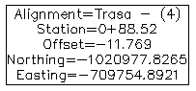
Úsečka | Popisky přímých
Číslo přímé | Číslo přímé. | 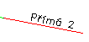 | ano
Délka přímé | Popis délky přímé. | 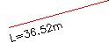
Délka a Číslo přímé. | Délka a číslo přímé. | 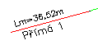
Název trasy | Styl pro zobrazení názvu trasy. | 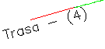
Standard |  | 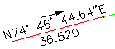
Oblouk | Popisky oblouku
Číslo oblouku | Číslo oblouku. | 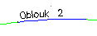
Délka oblouku | Délka oblouku. | 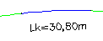
Délka a Číslo oblouku | Délka a číslo oblouku | 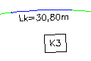
Poloměr | Popis poloměru pro přehlednou situaci. | 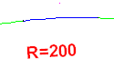
Poloměr a Číslo oblouku v TABULCE | Poloměr oblouku a číslo oblouku jsou uvedeny v jednoduché tabulce. | 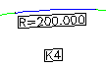
Tabulka oblouku - Orientovaná vrchem k oblouku | Popisek oblouku - Poloměr a číslo oblouku, alfa, délka tečny, délka oblouku, vzepětí.  Tabulka je vždy umístěná uvnitř oblouku. | 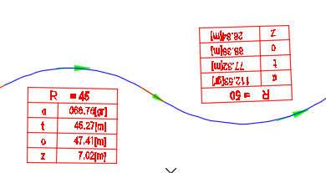 | ano
Tabulka oblouku vlevo - Orientovaná podle rostoucího staničení | Popisek oblouku - Poloměr a číslo oblouku, alfa, délka tečny, délka oblouku, vzepětí.  Umístěná vlevo od oblouku ve směru rostoucího staničení | 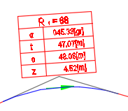
Tabulka oblouku vpravo - Orientovaná podle rostoucího staničení | Popisek oblouku - Poloměr a číslo oblouku, alfa, délka tečny, délka oblouku, vzepětí.  Umístěná vpravo od oblouku ve směru rostoucího staničení | 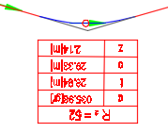
Standard |  | 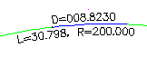
Přechodnice | Popisky přechodnic
Číslo přechodnice | Číslo přechodnice. | 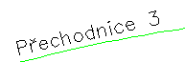
Délka a Číslo přechodnice | Délka a Číslo přechodnice. | 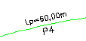
Délka přechodnice | Délka přechodnice. | 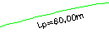 | ano
Parametr klotoidy A | Parametr klotoidy A. | 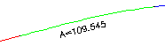
Standard |  | 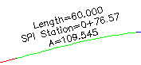
Průsečík tečen | Popisky průsečíků tečen
Standard |  | 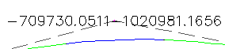
Tabulka: L-R-L-Alfa-X-Y | Tabulka na vrcholu L, R, L, Alfa, X, Y, označení VB kroužkem. | 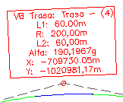
Tabulka: L-R-L-Alfa-Y-X | Tabulka na vrcholu L, R, L, Alfa, Y, X, označení VB kroužkem. | 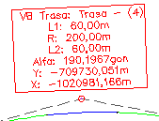
Tabulka: R-Alfa-X-Y | Tabulka na vrcholu R, Alfa, X, Y, označení VB kroužkem. Prostý kružnicový oblouk. | 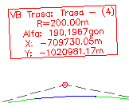
Tabulka: R-Alfa-Y-X | Tabulka na vrcholu R, Alfa, Y, X, označení VB kroužkem. Prostý kružnicový oblouk. | 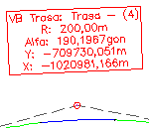
Tabulka: VB-R-L-A | Zobrazí VB, poloměr, A-hodnotu a délku přechodnice. | 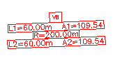
Tabulka: VB-R-L-A (Obdélníkový tvar tab.) | Zobrazí číslo VB, poloměr, A-hodnotu a délku přechodnice. | 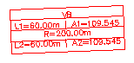
Značka VB + Souřadnice X a Y | Styl popisku VB (vrcholového bodu) navržené trasy s přidáním souřadnic X,Y. | 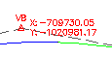
Značka VB + Staničení VB | Styl popisku VB (vrcholového bodu) navržené trasy se staničením. | 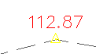 | ano

AutoCAD Civil 3D 2017 koleje CZ.dwt
Typú popisu trasy/Název | Popis | Náhled / DWF / DWG | Výchozí
Sady popisů trasy
Popisy - železnice | Hlavni body, body změny převýšení | 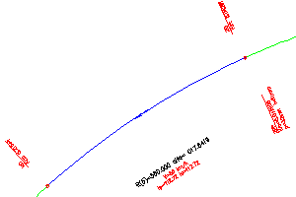 | ano
Hlavní body | Popisy v hlavních bodech
Popis hlavních bodů vně železnice | Popis hlavních bodů – železnice vně oblouků trasy | 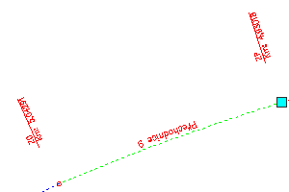
Popis hlavních bodů uvnitř železnice | Popis hlavních bodů – železnice uvnitř oblouků trasy | 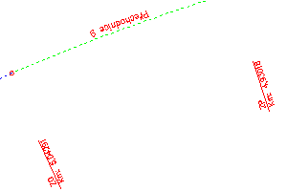
Oblouk | Návrhová rychlost, délka vstupní a výstupní přechodnice.  Je určen ke kombinaci s popisem oblouku trasy „Oblouk železnice“ | 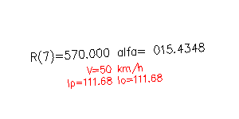
Kritické body převýšení
Kritické body převýšení | Text kritických bodů, převýšení, nedostatek převýšení. | 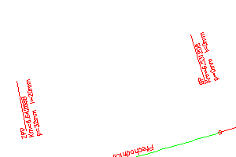 | ano
Oblouk | Popis oblouku
Oblouk železnice | Index oblouku, poloměr a úhel | 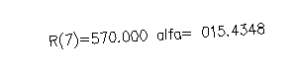 | ano

Styly tabulek tras | Popis | Náhled / DWF / DWG | Výchozí
Úsečka
Číslo přímé-Délka-Směrník-Počátek-Konec | Tabulka popisu přímých (tečen). | 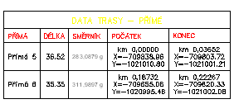 | ano
Oblouk
Číslo oblouku-Poloměr-Délka-Alfa-Počátek-Konec | Tabulka oblouku popisující číslo oblouku, poloměr, délku, alfa, souřadnice počátku a konce. | 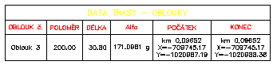 | ano
Přechodnice
Číslo přechodnice-Parameter A-Délka-Počátek-Konec | Tabulka přechodnic. | 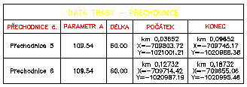 | ano
Segment
Číslo segmentu-Délka-Poloměr-Parametr A-Počátek-Konec | Tabulka pro popis segmentů popisující Číslo-Délku-Poloměr-A-XY Počátku a Konce. | 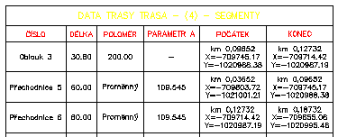 | ano

Profily
_AutoCAD Civil 3D 2017 CZ.dwt
Styly podélných profilů | Popis | Náhled / DWF / DWG | Výchozí
Levý břeh | Styl pro zobrazení nivelety levého břehu.
Návrh nivelety | Návrh nivelety / Návrh výškového řešení trasy. | 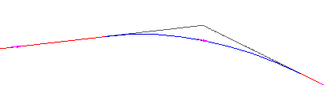
Návrh nivelety - TISK | Návrh nivelety pro konečný tisk, např. ŽLUTÁ PLNÁ ČÁRA. | 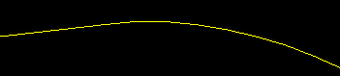
Pravý břeh | Styl pro zobrazení nivelety pravého břehu.
Standard
Stávající terén | Podélný profil stávajícího terénu. |  | ano
Superponovaný profil | Zobrazení průběhu jiného profilu v aktuálním zobrazení profilu. | 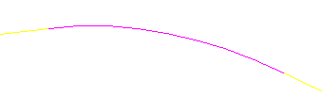
Zemní pláň | Styl pro zobrazení zemní pláně v podélném profilu. | 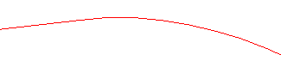

Kontroly návrhu profilů | Popis | Náhled / DWF / DWG | Výchozí
Sady kontrol návrhu
sklony D27_5|D33_5-100|80-horské | D27,5 / D33,5 100 nebo 80 km/h - horské. ČSN 73 6101 Projektování silnic a dálnic - TAB. č.9
sklony D27_5|D33_5-120-pahorkovité | D27,5 / D33,5 120 km/h - pahorkovité  ČSN 73 6101 Projektování silnic a dálnic - TAB. č.9
sklony D27_5|D33_5-120-rovinaté | D27,5 / D33,5 120 km/h - rovinaté  ČSN 73 6101 Projektování silnic a dálnic - TAB. č.9
sklony R33_5|R27_5|R25_5-80-horské | R33,5 / R27,5 / R25,5 80 km/h - horské  ČSN 73 6101 Projektování silnic a dálnic - TAB. č.9
sklony R33_5|R27_5|R25_5-100-pahorkovité | R33,5 / R27,5 / R25,5 100 km/h - pahorkovité  ČSN 73 6101 Projektování silnic a dálnic - TAB. č.9
sklony R33_5|R27_5|R25_5-120-rovinaté | R33,5 / R27,5 / R25,5 120 km/h - rovinaté  ČSN 73 6101 Projektování silnic a dálnic - TAB. č.9
sklony S4_0-40-rovinaté | S 4,0 40km/h rovinaté  ČSN 73 6101 Projektování silnic a dálnic - TAB. č.9
sklony S4_0_30-horské | S4_0_30-horské  ČSN 73 6101 Projektování silnic a dálnic - TAB. č.9
sklony S4_0_40-pahorkovité | S4_0_40-pahorkovité  ČSN 73 6101 Projektování silnic a dálnic - TAB. č.9
sklony S6_5-50-horské | S 6,5 50km/h horské  ČSN 73 6101 Projektování silnic a dálnic - TAB. č.9
sklony S6_5-60-pahorkovité | S 6,5 60km/h pahorkovité  ČSN 73 6101 Projektování silnic a dálnic - TAB. č.9
sklony S6_5-60-rovinaté | S 6,5 60km/h rovinaté  ČSN 73 6101 Projektování silnic a dálnic - TAB. č.9
sklony S7_5-50-horské | S 7,5 50km/h horské  ČSN 73 6101 Projektování silnic a dálnic - TAB. č.9
sklony S7_5-60-pahorkovité | S 7,5 60km/h pahorkovité  ČSN 73 6101 Projektování silnic a dálnic - TAB. č.9
sklony S7_5-70-rovinaté | S 7,5 70km/h rovinaté  ČSN 73 6101 Projektování silnic a dálnic - TAB. č.9
sklony S9_5-60-horské | S 9,5 60km/h horské  ČSN 73 6101 Projektování silnic a dálnic - TAB. č.9
sklony S9_5-70-pahorkovité | S 9,5 70km/h pahorkovité  ČSN 73 6101 Projektování silnic a dálnic - TAB. č.9
sklony S9_5-80-rovinaté | S 9,5 80km/h rovinaté  ČSN 73 6101 Projektování silnic a dálnic - TAB. č.9
sklony S11_5-70-horské | S 11,5 70km/h horské  ČSN 73 6101 Projektování silnic a dálnic - TAB. č.9 |  | ano
sklony S11_5-80-pahorkovité | S 11,5 80km/h pahorkovité  ČSN 73 6101 Projektování silnic a dálnic - TAB. č.9
sklony S11_5-90-rovinaté | S 11,5 90km/h rovinaté  ČSN 73 6101 Projektování silnic a dálnic - TAB. č.9
sklony S20_75-70-horské | S 20,75 70km/h horské  ČSN 73 6101 Projektování silnic a dálnic - TAB. č.9
sklony S20_75-80-pahorkovité | S 20,75 80km/h pahorkovité  ČSN 73 6101 Projektování silnic a dálnic - TAB. č.9
sklony S20_75-90-rovinaté | S 20,75 90km/h rovinaté  ČSN 73 6101 Projektování silnic a dálnic - TAB. č.9
sklony S24_5-70-horské | S 24,5 70 km/h horské  ČSN 73 6101 Projektování silnic a dálnic - TAB. č.9
sklony S24_5-80-pahorkovité | S 24,5 80 km/h pahorkovité  ČSN 73 6101 Projektování silnic a dálnic - TAB. č.9
sklony S24_5-100-rovinaté | S 24,5 100km/h rovinaté  ČSN 73 6101 Projektování silnic a dálnic - TAB. č.9
Úsečka
s<=10% pro tečnu | max 10%
s<=5% pro tečnu | max 5%
s<=11% pro tečnu | max 11%
s<=7% pro tečnu | max 7%
s<=8% pro tečnu | max 8%
s<=9% pro tečnu | max 9%
s<=3% pro tečnu | max 3%
s<=4% pro tečnu | max 4%
s<=3,5% pro tečnu | max 3,5%
s<=12%pro tečnu | max 12%
s<=7,5% pro tečnu | max 7,5%
s<=4,5% pro tečnu | max 4,5%
s<=6% pro tečnu | max 6%
min. 0,5% pro tečnu | Podélný sklon min. 0,5%.
Oblouk
s<=9% pro oblouk | Spád tečny <=9%
s<=8% pro oblouk | Spád tečny <=8% pro oblouk
s<=5% pro oblouk | Spád tečny <=5% pro oblouk
s<=10% pro oblouk | Spád tečny <=10% pro oblouk
s<=7% pro oblouk | Spád tečny <=7% pro oblouk
s<=12% pro oblouk | Spád tečny <=12% pro oblouk
s<=4,5% pro oblouk | Spád tečny <=4,5% pro oblouk
s<=6% pro oblouk | Spád tečny <=6% pro oblouk
s<=11% pro oblouk | Spád tečny <=11% pro oblouk
s<=3% pro oblouk | Spád tečny <=3% pro oblouk
s<=4% pro oblouk | Spád tečny <=4% pro oblouk
s<=3,5% pro oblouk | Spád tečny <=3,5% pro oblouk
s<=7,5% pro oblouk | Spád tečny <=7,5% pro oblouk

Styly popisků profilu | Popis | Náhled / DWF / DWG | Výchozí
Sady popisků
Bez popisů
Podrobný popis profilu (nivelety) | Podrobný popis profilu (nivelety). | 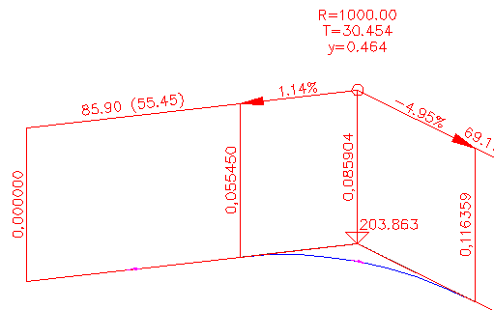 | ano
Podrobný popis profilu (nivelety) s čarami svislého popisu | Součástí popisu jsou svislé čáry na základnu profilu z konce a začátku tečny a v PVI a nejvyšších a nejnižších místech oblouků. Předpokládá se použití datových pásů se svislým popisem nivelety. | 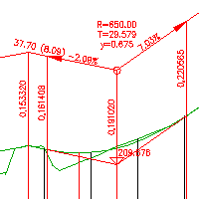
Podrobný popis profilu (nivelety) pro profil s použitou změnou SR | Podrobný popis profilu (nivelety). Při použití této sady zkontrolujte, zda hodnota výrazu: Profil-Styly popisu-Úsečka-výrazy-Prevyseni obsahuje hodnotu odpovídají převýšení v použitém stylu profilu.  Změna SR musí být provedena na tečně. | 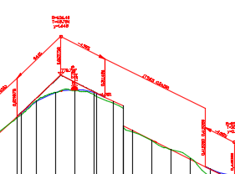 | ano
Podrobný popis nivelety se svislicemi | Součástí popisu jsou čáry svislého popisu na základnu profilu z konce a začátku tečny a v PVI a nejvyšších a nejnižších místech oblouků a po staničeních 100 a 20m.  předpokládá se použití datových pásů se svislým popisem zejména „Silnice - podrobný podélný profil“ | 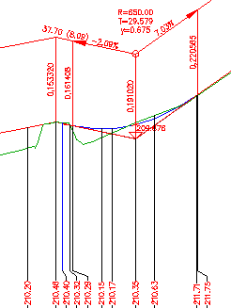
Podrobný popis nivelety se svislicemi zvýšený | Součástí popisu jsou čáry svislého popisu na základnu profilu z konce a začátku tečny a v PVI a nejvyšších a nejnižších místech oblouků a po staničeních 100 a 20m. Je upraven na větší odstup od srovnávací roviny.  Předpokládá se použití datových pásů se svislým popisem, zejména „Silnice - podrobný podélný profil s klopením“
Popis lomů profilu (nivelety) | Popis pouze lomů.
Popis poloměrů a výšek profilu (nivelety) | Sada popisků pro popis poloměrů a výšek profilu (nivelety). | 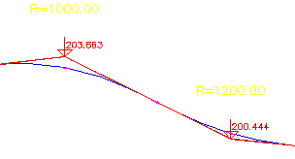
Přehledný popis profilu (nivelety) | Přehledný popis profilu (nivelety). | 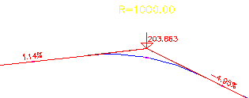
Hlavní staničení
Standard |  | 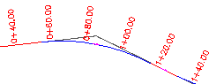
Čáry svislého popisu | Čáry svislého popisu na základnu profilu na staničeních po 100m.
Vedlejší staničení
Standard |  | 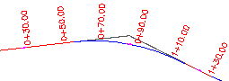
Čáry svislého popisu | Čáry svislého popisu na základnu profilu na staničeních po 20m.
Body horizontální geometrie (hlavní body trasy)
Standard |  | 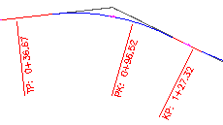
Body v podélném spádu (body nivelety)
Popis lomů profilu (nivelety) | Lomy v PP. | 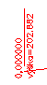
Popis ZÚ a KÚ profilu (nivelety) | Popis ZÚ a KÚ. | 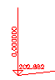
Standard
Úsečka | Tangent Labels
Sklon tečen v % | Popis podélného sklonu tečen v procentech. | 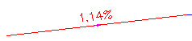
Sklon tečen v % s rovnoběžkami | Popis podélného sklonu tečen v procentech s rovnoběžkami. | 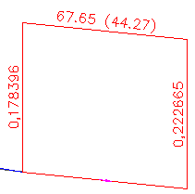
Sklon tečen v % s rovnoběžkami + čáry svislého popisu | Popis podélného sklonu tečen v procentech s rovnoběžkami. Součástí popisu jsou svislé čáry z konce a začátku tečny na základnu profilu - předpokládá se použití datových pásů se svislým popisem nivelety. | 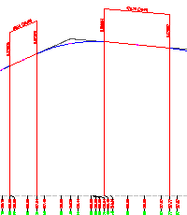
Sklon tečen v % s rovnoběžkami pro změnu SR | Popis podélného sklonu tečen v procentech s rovnoběžkami.  Tento styl je určen pro zobrazení tečen při použítí Změny SR. Je nastaven na převýšení profilu 10x.. | 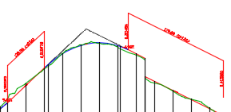
Standard |  | 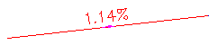
Oblouk
Popis výškového oblouku - Podrobný profil | Popis výškového oblouku pro podrobný podélný profil. | 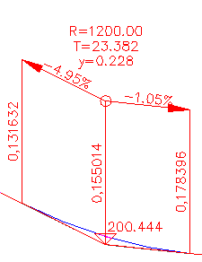
Popis výškového oblouku - nejvyšší a nejnižší bod čáry svislého popisu | Popis výškového oblouku pro podrobný podélný profil.  Součástí popisu jsou značky v nejvyšším a nejnižším bodě a svislé čáry z PVI a nejvyššího/nejnižšího bodu na základnu profilu - předpokládá se použití datových pásů se svislým popisem nivelety. | 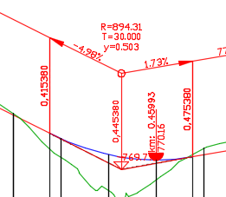
Popis výškového oblouku - Podrobný profil + čáry svislého popisu | Popis výškového oblouku pro podrobný podélný profil.  Součástí popisu jsou svislé čáry z nejvyššího a nejnižšího bodu a z PVI na základnu profilu - předpokládá se použití datových pásů se svislým popisem nivelety. | 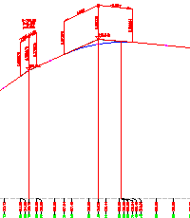
Popis výškového oblouku - Přehledný profil | Popis výškového oblouku pro přehledný podélný profil. | 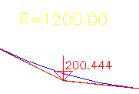
Standard |  | 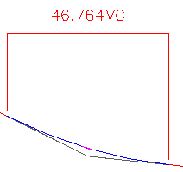

Styly zobrazení podélného profilu | Popis | Náhled / DWF / DWG | Výchozí
Kanalizace - Podélný profil | Podélný profil - převýšení 10x, Svislice ořezány na terén. Svislý popis pouze v hlavních bodech trasy. | 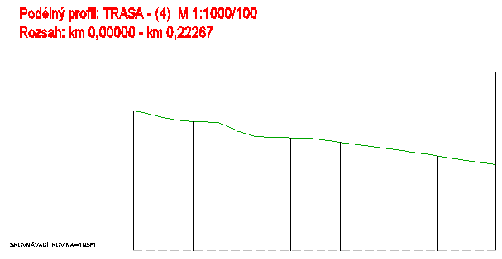
Podélný profil podle stop | Podélný profil - převýšení 10x, Svislice ořezány na terén, Hlavní staničení 100 m, Vedlejší staničení 20 m. Čáry svislého popisu v místech stop PR. | 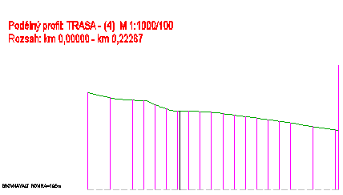
Podélný profil podle stop pro vodní toky | Podélný profil - převýšení 10x, Svislice ořezány na terén, Hlavní staničení 100 m, Vedlejší staničení 20 m.  Je zvýšen pro zobrazení 4 čar profilů s popisy.  Určen pro použití při projektování úprav vodních toků.
Podrobný podélný profil | Podélný profil - převýšení 10x, Svislice ořezány na terén, Hlavní staničení 100m, Vedlejší staničení 20m. | 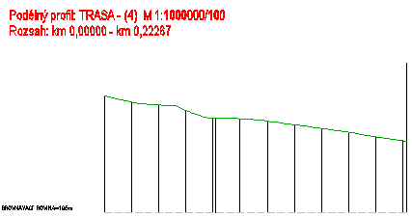
Podrobný podélný profil další profily | Podélný profil - převýšení 10x, Svislice ořezány na terén, Hlavní staničení 100m, Vedlejší staničení 20m.  Bez nadpisu – pro další profily | 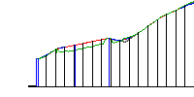 | ano
Přehledný podélný profil | Podélný profil - převýšení 10x, Svislice ořezány na terén, Hlavní staničení 100m. | 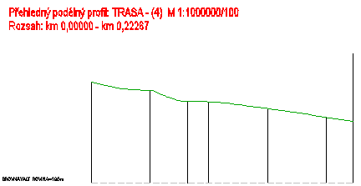
Přehledný podélný profil - další profily | Podélný profil - převýšení 10x, Svislice ořezány na terén, Hlavní staničení 100m.  Bez nadpisu – pro další profily | 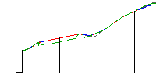
Přehledný podélný profil - lomové body | Podélný profil - převýšení 10x, Svislice ořezány na terén. Hlavní staničení 100m. Další staničení na lomových bodech horizontální geometrie. | 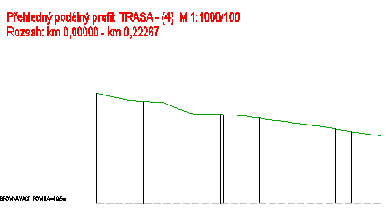
Silnice - Podrobný podélný profil | Podélný profil - převýšení 10x, Svislice ořezány na terén, Hlavní staničení 100m, Vedlejší staničení 20m. | 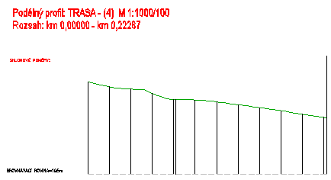
Silnice - Přehledný podélný profil | Podélný profil - převýšení 10x, Svislice ořezány na terén, Hlavní staničení 100m, Vedlejší staničení 20m. | 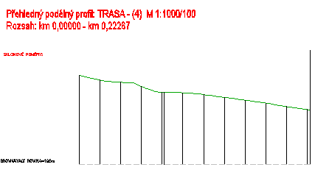 | ano
Podélný profil bez svislého popisu | Podélný profil - převýšení 10x, bez svislic.  Je potřeba použít sadu popisů nivelety "Podrobný popis nivelety se svislicemi" | 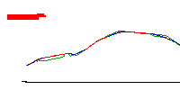
Podélný profil bez svislého popisu zvýšený | Podélný profil - převýšení 10x, bez svislic.  Zvýšený pro vložené klopení  Je potřeba použít sadu popisů nivelety "Podrobný popis nivelety se svislicemi zvýšený""

Styly popisků podélného profilu | Popis | Náhled / DWF / DWG | Výchozí
Staničení s výškou
Standard |  | 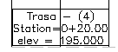
Staničení a Výška | V bodě vztyčí vzhůru kolmici a popíše ji staničením a výškou. | 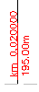 | ano
Výška s výškovou kótou | Výška s výškovou kótou. | 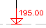
Křižovatka T Levá | Křižovatka T levá se staničením a popisem | 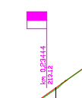
Křižovatka T Pravá | Křižovatka T pravá se staničením a popisem | 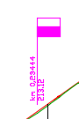
Křižovatka X | Křižovatka X se staničením a popisem | 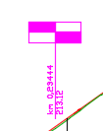
Sjezd oboustranný |  | 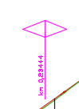
Sjezd oboustranný s propustkem |  | 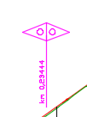
Sjezd vlevo |  | 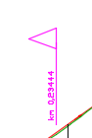
Sjezd vlevo s propustkem |  | 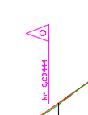
Sjezd vpravo |  | 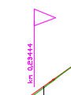
Sjezd vpravo s propustkem |  | 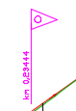
Vzdušné vedení NN |  | 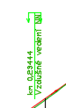
Vzdušné vedení VN |  | 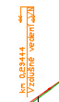
Vzdušné vedení VVN |  | 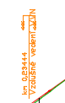
Hloubka
Sklon 1:X | Sklon 1:X mezi dvěma body. | 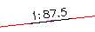
Sklon v % | Sklon v % mezi dvěma body. | 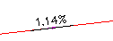
Standard |  | 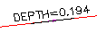
Výškový rozdíl | Výškový rozdíl mezi dvěma body. | 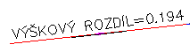 | ano
Projekce
Standard
Staničení a výška | Popíše staničení a výšku objektu promítnutého do podélného profilu. | 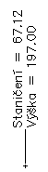 | ano

Styly proužků profilu | Popis | Náhled / DWF / DWG | Výchozí
Sady proužků profilu
Bez datových proužků | Nezobrazí nic |  | ano
Kanalizace | Sada pro zobrazení profilu obsahující potrubní řad. Předpokládá se použití stylu profilu Kanalizace | 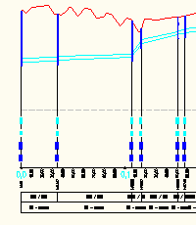
Podrobný podélný profil SPR směrové poměry schéma příčného sklonu | Dolní osa a staničení, směrové poměry,vzdálenosti SPR a sdružený popis nivelety a terénu.  Čísla PR v kroužcích | 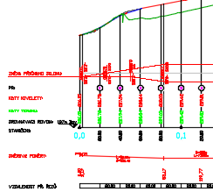 | ano
Podrobný profil - terén niveleta | Dolní osa a staničení, směrové poměry,vzdálenosti SPR a sdružený popis nivelety a terénu.  Pro správný vzhled je potřeba použít sadu popisů nivelety s čarami svislého popisu. | 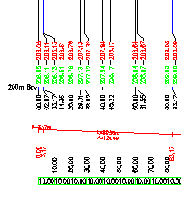
Podrobný profil - terén niveleta hloubka | Dolní osa a staničení, směrové poměry,vzdálenosti SPR a sdružený popis terénu, nivelety a hloubky nivelety pod terénem.  Pro správný vzhled je potřeba použít sadu popisů nivelety s čarami svislého popisu. | 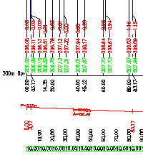
Přehledný - hlavní staničení a lomové body | Pruhy pro Přehledný PP - lomové body. Svislý popis v místech hlavního staničení a v lomových nebo hlavních bodech. | 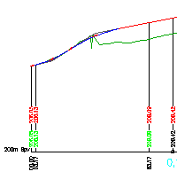
Silnice - Podrobný podélný profil | Podrobný podélný profil.  Nepopisuje hlavní body trasy.  Doporučuje se použití stylu pohledu profilu "Podélný profil bez svislého popisu“  a sadu popisů nivelety "Podrobný popis nivelety se svislicemi" | 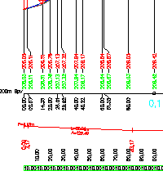
Silnice - podrobný podélný profil s klopením | Podrobný podélný profil včetně klopení.  Nepopisuje hlavní body trasy.  Doporučuje se použití stylu pohledu profilu "Podélný profil bez svislého popisu – zvýšený“ a sadu popisů nivelety "Podrobný popis nivelety se svislicemi zvýšený" | 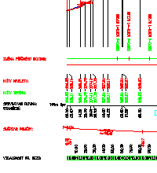
Silnice - Přehledný podélný profil | Směrové poměry, hlavní staničení 100, vedlejší staničení 50m | 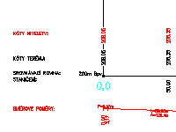
Svislý popis vč. SPR - kolečka | Kombinuje svislý popis v místech hlavního a vedlejšího staničení se svislým popisem v místech PR. Čísla příčných řezů v kolečkách. | 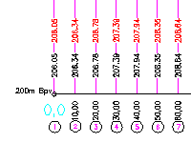
Úprava vodního toku | Obsahuje proužky pro terén, niveletu, PB a LB. Na spodku proužky pro popis nivelety - spád/Délka | 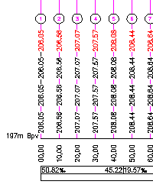
Tlakové potrubí | Předpokládá použití popisu tlakového potrubí v profilu "Sklon-délka" nebo "Sklon-Délka se svislým popisem začátku a konce potrubí". | 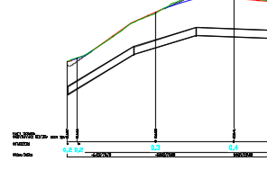
Data profilu
Dolní osa a staničení | Dolní osa a staničení | 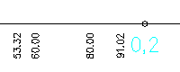
Dolní osa a staničení v lomových bodech | Dolní osa hlavní a vdlejší staničení a staničení v lomových bodech trasy
Srovnávací rovina | Značka SR | 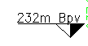
Dolní osa a staničení VT | Dolní osa a staničení pro úpravy vodních toků | 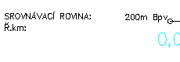
Druh pozemků | Druh pozemků | 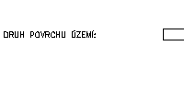
Katastrální území | Katastrální území
Kóty dalších profilů | Kóty dalších profilů (např. břehů) na 2 des. místa dle ČSN i na lomových bodech.  Používá se pro popis břehů, geologických vrstev apod.
Kóty nivelety | Kóty nivelety na 2 des. místa | 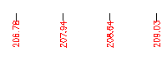
Kóty nivelety a terénu | Kombinuje svislý popis dvou povrchů - terénu a nivelety.  Svislý popis je i v hlavních bodech nivelety a trasy.  Niveletu je potřeba zadat jako Profil1,Terén jako Profil2.  Nelze jej bohužel kombinovat se svislým popisem v místech příčných řezů. | 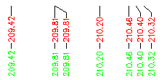
Kóty nivelety a terénu a rozdíl výšek | Kombinuje svislý popis dvou povrchů - terénu a nivelety.  Svislý popis je i v hlavních bodech nivelety a trasy.  Niveletu je potřeba zadat jako Profil1,Terén jako Profil2.  Nelze jej bohužel kombinovat se svislým popisem v místech příčných řezů. | 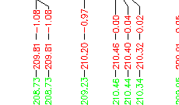
Kóty nivelety lomové body | Kóty nivelety na 2 des. místa i v lomových bodech
Kóty terénu | Kóty terénu na 2.des. mista
Kóty terénu v lomových bodech | Kóty terénu na 2.des. mista v lomových bodech
Kraj | Kraj
Staničení směrových poměrů v km | Staničení směrových poměrů v km na 6 des. mist, barva červená, pismo 2.5mm  Vertical point
Staničení směrových poměrů v m | Staničení směrových poměrů na 2 des. Mista v m, barva červená, pismo 2.5mm  Vertical point
Vzdálenost | Vzdlenost (staničení od začátku trasy v lomových bodech
Vertikální geometrie - niveleta
Niveleta - celková délka | Pouze rámeček pro ruční doplnění celkové déky.
Niveleta spád [promile] - délka [m] | Uvádí v segmentech vlevo spád nivelety v promilích, vpravo délku segmentu. Oblouky nepopisuje. | 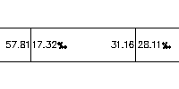
Horizontální geometrie - trasa
Směrové poměry dle ČSN | Směrové poměry dle ČSN - vykresleni průbehu směrového řešení trasy. Lze použít i pro výkresový prostor. | 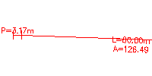
Data klopení vozovky
Změna příčného sklonu - schéma | Schéma změny příčného sklonu. Dílčí délky vzestupnice(sestupnice) / sklon vzestupnice (a' je vzd. vod. proužku od osy klopení) Pohled na levou a pravou hranu vozovky z boku. | 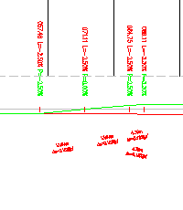
Sekční data – příčné řezy
Číslo PR v kolečku | Označení staničení příčného řezu - číslo v kolečku.
Kóty dalších profilů v místech PR | Kóty dalších profilů - typicky překrytých - v místech příčných řezů  Obvyklé použití - břehy v profilu vodních toků.
Kóty nivelety v PR | Výška nivelety ve stopě příčného řezu.
Kóty terénu v PR | Výška terénu ve stopě příčného řezu. | 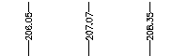
Staničení a číslo PR v kolečku | Označení staničení příčného řezu - číslo v kolečku. | 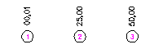
Staničení PR | Označení staničení příčného řezu - číslo v kolečku.
Vzdálenost SPR | Vzdálenost stop příčných řezů s vyznačením staničení | 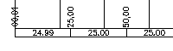
Potrubní síť
Potrubí - DN a Materiál | Průměr - materiál
Potrubí - Sklon a Délka | Sklon v promile / délka v m
Svislý popis v místě šachet | Sdužený svislý popis  Dno potrubí v m  Minimální krytí v m  Dno jímky v m  Výška terénu v m | 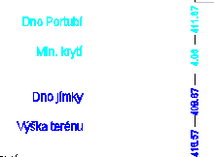

Pohledy klopení
_AutoCAD Civil 3D 2017 CZ.dwt
Styly pohledů klopení | Popis | Náhled / DWF / DWG | Výchozí
CZ Klopení | CZ pohled klopení. | 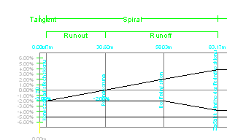 | ano

Pohledy převýšení
_AutoCAD Civil 3D 2017 CZ.dwt
Styly pohledů klopení | Popis | Náhled / DWF / DWG | Výchozí
Převýšení | CZ pohled převýšení. | 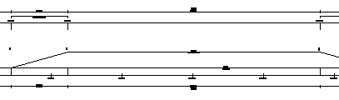 | ano

Řezy
_AutoCAD Civil 3D 2017 CZ.dwt
Styly stop příčných řezů | Popis | Náhled / DWF / DWG | Výchozí
Standard |  | 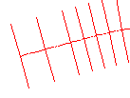
Stopy příčných řezů | Zobrazuje stopy příčných řezů. | 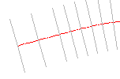 | ano

Styly popisků stop příčných řezů | Popis | Náhled / DWF / DWG | Výchozí
Standard |  | 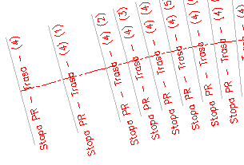
Staničení a číslo řezu – VLEVO 30mm | Staničení a číslo řezu - VLEVO 30mm od osy | 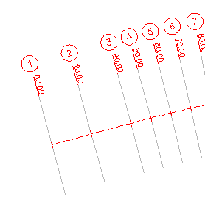
Staničení a číslo řezu – VPRAVO 30mm | Staničení a číslo řezu – VPRAVO 30 mm od osy | 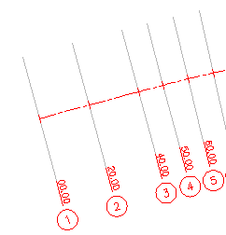
Staničení a číslo řezu – VLEVO konec SPR | Staničení a číslo řezu - VLEVO.  Na konci stopy PR |  | ano
Staničení a číslo řezu – VPRAVO konec SPR | Staničení a číslo řezu - VPRAVO.  Na konci stopy PR
Staničení příčného řezu - VLEVO | Staničení příčného řezu - VLEVO. | 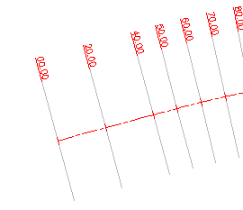
Staničení příčného řezu - VPRAVO | Staničení příčného řezu - VPRAVO. | 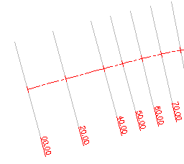
Vlevo Staničení | Vpravo číslo PR | Prostorově úsporný způsob popisu - Na koncích osy SPR -.-  Vlevo staničení Km,XXX XX  Vpravo číslo PR

_AutoCAD Civil 3D 2017 koleje CZ.dwt
Styly popisků stop příčných řezů | Popis | Náhled / DWF / DWG | Výchozí
Staničení a číslo řezu - VPRAVO železnice | Číslo SPR, staničení Km,mmm | 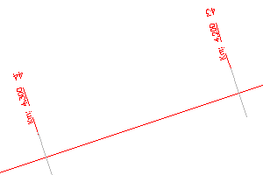 | ano

Styly příčného řezu | Popis | Náhled / DWF / DWG | Výchozí
Frézování | Zobrazení frézování vozovky v příčném řezu.
Navržená komunikace | Navržená komunikace.
Stávající terén | Zobrazení stávajícího terénu v příčném řezu. |  | ano
Standard

Styly popisků příčného řezu | Popis | Náhled / DWF / DWG | Výchozí
Sady popisků
Bez popisků |  |  | ano
Standard |  | 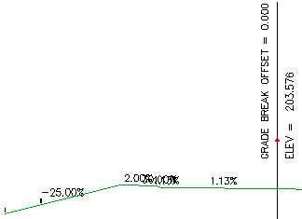
Výška v ose (Vodorovný popis) | Popis výšky povrchu v ose. Popis je vodorovný. | 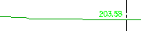
Výška v ose+Šíř. kóty | Popis výšek v ose a šířkové kóty. Sada je vhodná pro popis povrchů reprezentujících povrch vozovky. | 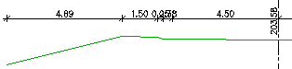
Výška v ose+Výšky v lomech | Popis výšek v ose a v lomech. Sada je vhodná pro popis povrchů reprezentujících povrch vozovky. | 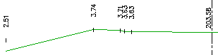
Výška v ose+Výšky v lomech+Šíř. kóty+Sklony | Popis výšek v ose, výšek v lomech, šířkové kóty a sklony. Sada je vhodná pro popis povrchů reprezentujících povrch vozovky. | 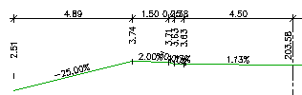
Hlavní odsazení
Standard |  | 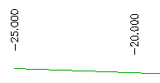
Vedlejší odsazení
Standard |  | 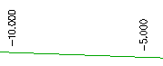
Lom v podélném spádu
Standard |  | 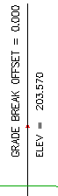
Výška terénu v ose-Svislý popis | Výška terénu v ose-Svislý popis. | 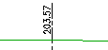
Výška terénu v ose-Vodorovný popis | Výška terénu v ose-Vodorovný popis.
Svislé čáry v lomových bodech | Doplní čáry svislého popisu od lomových bodů řezu ke spodní části řezu. Předpokládá použití sady datových pásů:  PR - Hlavní odsazení a lomové body nového stavu | 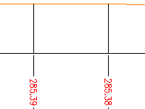
Segment
Sklony % | Popis sklonů v procentech.
Sklony 1:X | Popis sklonů v 1:X.
Standard |  | 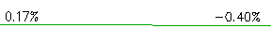
Šířkové kóty | Kóty šířkového uspořádání v metrech.
Výška v každém lomu mimo niveletu | Výška v každém lomu mimo niveletu.
Body koridoru
Odsazení-výška | Odsazení-výška v kódovaných bodech koridoru. | 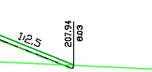

Zobrazení příčného řezu | Popis | Náhled / DWF / DWG | Výchozí
Osa+Srovnávací rovina+Staničení řezu | Zobrazení osy, srovnávací roviny a staničení příčného řezu. | 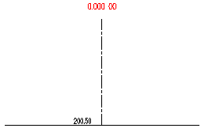
Osa+Srovnávací rovina+Staničení řezu+Číslo řezu | Zobrazení osy, srovnávací roviny, staničení příčného řezu a čísla příčného řezu. | 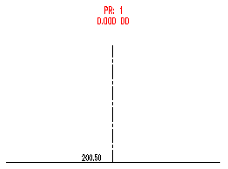 | ano

Styly vykreslení skupiny | Popis | Náhled / DWF / DWG | Výchozí
Tiskni vše | Tisk všech příčných řezů |  | ano

Styly listů | Popis | Náhled / DWF / DWG | Výchozí
formát A0 | formát výkresu A0 841x1189mm
formát A1 | formát výkresu A1 594x841mm
formát A2 | formát výkresu A2 420x594mm
formát A3 | formát výkresu A3 297x420mm |  | ano
formát A4 | formát výkresu A4 210x297mm

Styly popisků | Popis | Náhled / DWF / DWG | Výchozí
Výška odsazení
Redukovaná výška X.XX | Redukovaná výška X.XX.
Standard |  | 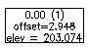
Výška v bodě (popis VLEVO od bodu) | Výška v bodě, popis je umístěn VLEVO od bodu.
Výška v bodě (popis VPRAVO od bodu) | Výška v bodě, popis je umístěn VPRAVO od bodu.
Výšková kóta s výškou nad | Výšková kóta s výškou nad. | 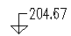
Výšková kóta s výškou pod | Výšková kóta s výškou pod. | 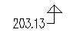
Vzdálenost od osy a výška | Vzdálenost od osy a výška.
Spád
Rozdíl výšek a vzdálenost | Rozdíl výšek a vzdálenost mezi 2 body. | 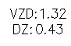
Sklon mezi body 1:n | Sklon mezi body 1:n.
Sklon mezi body 1:n se šipkou | Sklon mezi body 1:n se šipkou. | 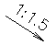
Sklon mezi body v % | Sklon mezi body v procentech. | 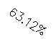
Sklon mezi body v % se šipkou | Sklon mezi body v procentech se šipkou.
Standard |  | 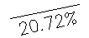
Projekce
HSP | Hranice silničního pozemku | 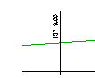
Keř | Vloží keř
Strom listnatý | Vloží listnatý strom
Strom jehličnatý | Vloží jehličnatý strom | 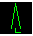
Dopravní značka | Vloží dopravní značku
Dopravní cedule | Vloží dopravní ceduli
Odsazení - výška | Zobrazí výšku a vzdálenost od osy pro objekt promítnutý do příčného řezu.

Styly proužků | Popis | Náhled / DWF / DWG | Výchozí
Sady proužků
Bez datových proužků | Bez datových proužků |  | ano
PR - Hlavní odsazení a lomové body nového stavu | Svislý popis v lomových bodech nového stavu a hlavním odsazení. Všechny svislé popisy jsou doplněny odasazením. Pro správný vzhled je třeba doplnit řez nového stavu popisem „Svislé čáry v lomových bodech“ | 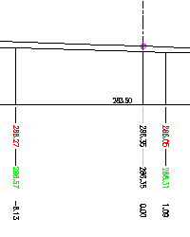
Rozdíl výšek mezi povrchy a vzdálenosti | Rozdíl výšek mezi povrchy a vzdálenosti mezi lomy na povrchu | 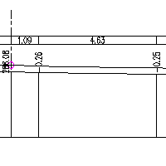
Výšky a Vzdálenosti | Výšky a vzdálenosti mezi lomy na povrchu | 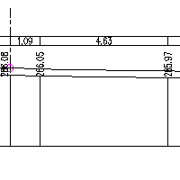
Data příčného řezu
Lomové body nový stav | Svislý popis lomových bodů nový stav
Lomové body původní stav | Svislý popis lomových bodů původní stav
Rozdíl výšek povrchů v lomech | Rozdíl výšek povrchů v lomech
Staničení -Hlavní odsazení | Staničení v hlavním odsazení
Staničení -LB | Staničení v lomových bodech
Výšky Nový stav - Hlavní odsazení | Svislý popis bodů nového stavu v hlavním odsazení
Výšky původní stav - Hlavní odsazení | Svislý popis bodů nového stavu v hlavním odsazení
Výšky v lomech | Výšky v lomech povrchu
Vzd+Výška v lomu | Vzdálenost a výška od osy | 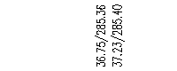
Segment příčného řezu
Sklony 1:X mezi lomy | Sklony 1:X mezi lomy povrchu | 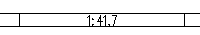
Sklony v % mezi lomy | Sklony v % mezi lomy povrchu | 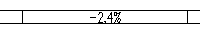
Vzdálenost mezi lomy | prostor  Vzdálenost mezi lomy povrchu

Styly tabulek řezů | Popis | Náhled / DWF / DWG | Výchozí
Celkový objem
CZ_Standard |  | 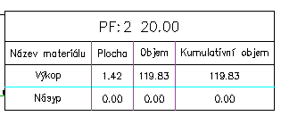 | ano
CZ_Standard – do řezů | Tabulka vhodná k vložení do pohledů PR
Materiál
CZ_Standard |  | 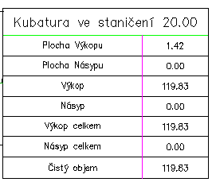 | ano
CZ_Standard – do řezů | Tabulka vhodná k vložení do pohledů PR

Styly hmotnice
_AutoCAD Civil 3D 2017 CZ.dwt
Styly zobrazení hmotnice | Popis | Náhled / DWF / DWG | Výchozí
Hmotnice | Převýšení hmot ku vzdálenostem 100. Spotřební část značena šedě. | 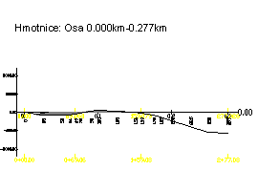 | ano

Styly linie hmotnice | Popis | Náhled / DWF / DWG | Výchozí
standard | Spotřební část - šedá výplň, zásobní část - bez výplně. | 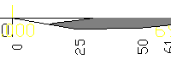 | ano

Styly povodí
_AutoCAD Civil 3D 2017 CZ.dwt
Styly zobrazení povodí | Popis | Náhled / DWF / DWG | Výchozí
Povodí | Hranice modrá, vpusť značená kroužkem |  | ano

Styly popisu povodí | Popis | Náhled / DWF / DWG | Výchozí
Plocha povodí | Název a výměra. |  | ano
Styly popisu segmentu povodí | Popis | Náhled / DWF / DWG | Výchozí
Segment povodí | Délka a spád.. |  | ano

Potrubní řad
_AutoCAD Civil 3D 2017 CZ.dwt
Seznamy součástí | Popis | Náhled / DWF / DWG | Výchozí
Dešťová a splašková kanalizace | Katalog součástí pro děšťovou a splaškovou kanalizaci.  Obsahuje potrubí i šachty  Podrobný popis viz kap. 10

Styly interferencí (kolizí) | Popis | Náhled / DWF / DWG | Výchozí
Standard | Vyznačení kolečkem |  | ano

Styly potrubí | Popis | Náhled / DWF / DWG | Výchozí
Dvojitá čára | Zobrazuje vnitřní stěny v půdorysu i řezu; a vnější stěny v profilu. |  | ano
Jednoduchá čára | Zobrazuje pouze středovou čáru potrubí v půdorysu; vnitřní stěny v profilu; a vnější stěny v řezech.
Profil křížení potrubí | Zobrazí stylpro křížící potrubí v pohledu profilu.

Sady pravidel potrubí | Popis | Náhled / DWF / DWG | Výchozí
Pravidla kanalizace - přípojka | Sada pravidel je určena pouze pro českou jazykovou verzi.  Pro jiné jazykové verze je třeba nahradit pravidla v příslušné jazykové verzi. | 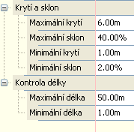
Pravidla kanalizace - STOKA | Sada pravidel je určena pouze pro českou jazykovou verzi.  Pro jiné jazykové verze je třeba nahradit pravidla v příslušné jazykové verzi. | 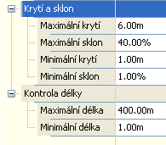 | ano
Standard | Sada pravidel je určena pouze pro anglickou jazykovou verzi.  Pro jiné jazykové verze je třeba nahradit pravidla v příslušné jazykové verzi. | 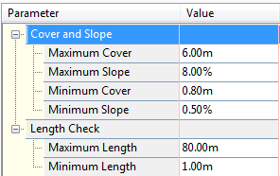

Styly popisků potrubí | Popis | Náhled / DWF / DWG | Výchozí
Profil půdorysu (popisek v půdorysu)
Materiál | Popíše materiál potrubí
Pouze název | Popíše název potrubí. |  | ano
Průměr | Popíše vnitřní průměr potrubí (DN).
Průměr a délka a sklon | Popíše vnitřní průměr, délku a sklon potrubí.
Příčný řez křížení
Výška dna | Kóta výška dna na potrubí v řezu |  | ano

Styly tabulek potrubí | Popis | Náhled / DWF / DWG | Výchozí
Výpis potrubí | Název, DN, Délka,sklon | 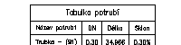 | ano

Styly stavebních objektů (šachet) | Popis | Náhled / DWF / DWG | Výchozí
Kanalizační šachta | Zobrazí kanalizační šachtu značkou v půdorysu a obrysem v profilu a řezech. |  | ano
Kanalizační šachta dešťová | Zobrazí kanalizační šachtu dešťovou značkou v půdorysu a obrysem v profilu a řezech.
Nádrž | Zobrazí nádrž obrysem v půdorysu, profilu a řezech.
Norná stěna | Zobrazí se značkou v půdorysu, obrysem v profilu a řezech.
Revizní šachta | Zobrazí revizní šachtu značkou v půdorysu a obrysem v profilu a řezech.
Jímka | Zobrazí jímku obrysem v půdorysu, profilu a řezech.
Vodoměrná šachta | Zobrazí vodoměrnou šachtu obrysem v půdorysu, profilu a řezech.
Vpusť horská | Zobrazí horskou vpusť v půdorysu značkou a v profilu obrysem.  Zobrazí uliční vpusť v půdorysu značkou a v
Vpusť uliční | Zobrazí uliční vpusť v půdorysu značkou a v profilu obrysem.

Sady pravidel stavebního objektu | Popis | Náhled / DWF / DWG | Výchozí
Pravidla pro kanalizační šachtu | Sada pravidel je určena pouze pro českou jazykovou verzi.  Pro jiné jazykové verze je třeba nahradit pravidla v příslušné jazykové verzi. | 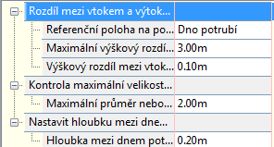 | ano
Pravidla pro ostaní šachty | Sada pravidel je určena pouze pro českou jazykovou verzi.  Pro jiné jazykové verze je třeba nahradit pravidla v příslušné jazykové verzi.
Standard | Sada pravidel je určena pouze pro anglickou jazykovou verzi.  Pro jiné jazykové verze je třeba nahradit pravidla v příslušné jazykové verzi. | 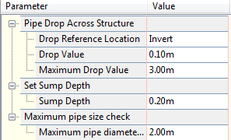

Styly popisků | Popis | Náhled / DWF / DWG | Výchozí
Podrobný popis šachty | Popíše data šachty a připojených potrubí. | 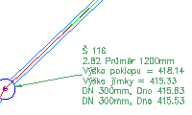
Pouze název | Jen jméno šachty |  | ano

Styly tabulek | Popis | Náhled / DWF / DWG | Výchozí
Standard | Vypisuje čísla šachet, a připojená potrubí | 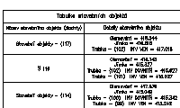 | ano

Tlakové potrubí
_AutoCAD Civil 3D 2017 CZ.dwt
Seznam součástí | Popis | Snímek / DWF / DWG | Výchozí
Katalog tlakového potrubí - příklad | Seznam tlakového potrubí, tvarovek a příslušenství – tvárná litina.  Podrobný popis viz . 11 |  | ano
_AutoCAD Civil 3D 2017 CZ.dwt
Styly tlakového potrubí | Popis | Snímek / DWF / DWG | Výchozí
Jen osa | Jen osa
Model | Model |  | ano
Model a osa | Osa a model

AutoCAD Civil 3D 2017 CZ.dwt
Tlakové potrubí - popisy | Popis | Snímek / DWF / DWG | Výchozí
2D Délka nad DN a spád pod | 2D délka nad, DNa spád pod. | 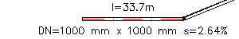
3D Délka nad DN a spád pod | 3D délka nad, DNa spád pod. | 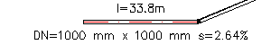
Bez popisu |  |  | ano
Popis nad - 2D délka DN a spád pod | Popis nahoře, 2D délka, spád a DN dole | 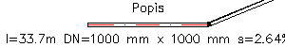
Sklon-Délka se svislým popisem začátku a konce potrubí | Popis je umístěn do spodní části profilu. Předpokládá použití sady pruhů Tlakové potrubí.

AutoCAD Civil 3D 2017 CZ.dwt
Styly tvarovek | Popis | Snímek / DWF / DWG | Výchozí
Jen Osa
Model

AutoCAD Civil 3D 2017 CZ.dwt
Popisy tvarovek | Popis | Snímek / DWF / DWG | Výchozí
Úhel-DN
Typ-Popis-DN
Bez popisu |  |  | ano

AutoCAD Civil 3D 2017 CZ.dwt
Styly příslušenství | Popis | Snímek / DWF / DWG | Výchozí
Jen Osa
Model |  |  | ano

AutoCAD Civil 3D 2017 CZ.dwt
Popisy příslušenství | Popis | Snímek / DWF / DWG | Výchozí
Poue DN
Typ-Popis-DN
Bez popisu |  |  | ano

Koridory
_AutoCAD Civil 3D 2017 CZ.dwt
Styly koridorů | Popis | Náhled / DWF / DWG | Výchozí
Koridor-Pouze hranice regionů | Koridor-Pouze hranice region. | 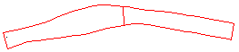 | ano
Koridor-Vše vypnuto | Koridor-Vše vypnuto.
Koridor-Vše zapnuto | Koridor-Vše zapnuto pro 2D i 3D.

Styly šablon typických řezů | Popis | Náhled / DWF / DWG | Výchozí
Sestava příčného řezu-Silnice | Vzorový příčný řez – Silnice  Velikost značky 0.2m | 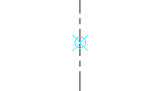 | ano

Kriteria přesunu hmot | Popis | Náhled / DWF / DWG | Výchozí
CZ_Standard | Výrazné - výkop červeně, násyp zeleně – vyznačení materiálů v řezu, možnost výběru konstrukční vrstvy | 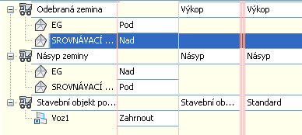
Výběr materiálů | Výběr materiálů konstrukčních vrstev
Výkop & Násyp | Vyznačení materiálů v řezu šrafurou | 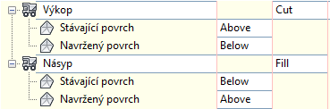 | ano

Styly tabulek přesunu hmot (kubatur) | Popis | Náhled / DWF / DWG | Výchozí
Celkový objem
CZ Standard |  | 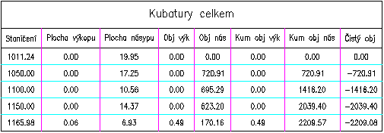 | ano
Kubatury |  | 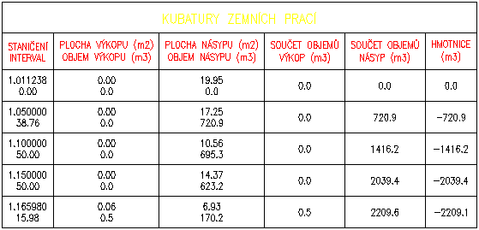
Materiál
CZ Standard |  | 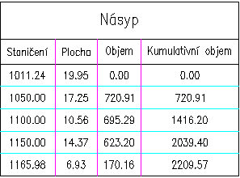 | ano
Konstrukční vrstvy |  | 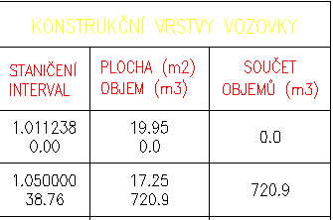

Skupiny rámečků výkresu
_AutoCAD Civil 3D 2017 CZ.dwt
Styly rámečků výkresu | Popis | Náhled / DWF / DWG | Výchozí
standard | černá čára |  | ano

Styly popisů rámečků výkresu | Popis | Náhled / DWF / DWG | Výchozí
standard | Jméno rámečku |  | ano

Styly nulové čáry | Popis | Náhled / DWF / DWG | Výchozí
standard | Čára černě,maska šedě |  | ano

Match Line Label Styles | Popis | Náhled / DWF / DWG | Výchozí
Nulová čára vlevo
standard | Jméno nulové čáry |  | ano
Nulová čára vpravo
standard | Jméno nulové čáry |  | ano

Survey
_AutoCAD Civil 3D 2017 CZ.dwt

Síťové styly | Popis | Náhled / DWF / DWG | Výchozí
Standardní styl |  | 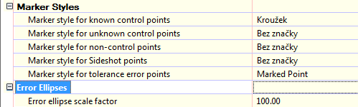 | ano

Styly obrazců | Popis | Náhled / DWF / DWG | Výchozí
Standardní styl | Bez značek a popisů |  | ano

Styly popisů | Popis | Náhled / DWF / DWG | Výchozí
Popisy polygonů
Bez popisu |  |  |  | ano
Popisy přímých
Délka Sklon |  | 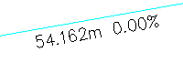 |  | ano
Pouze délka |  | 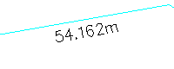
Pouze sklon |  | 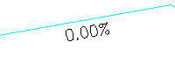
Směrník Délka |  | 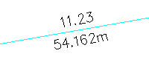
Směrník, Délka Sklon |  | 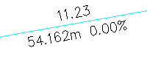
Popisy oblouků
Délka Poloměr |  | 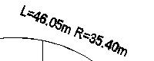 |  | ano
Délka Poloměr Sklon |  | 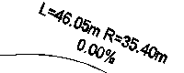
Poloměr |  | 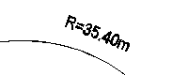
Pouze délka |  | 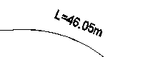
Pouze sklon |  | 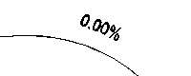

_AutoCAD Civil 3D CSN 013411_Geodezie.dwt
Síťové styly | Popis | Náhled / DWF / DWG | Výchozí
2D standard |  | 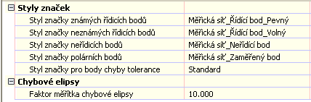 | ano

Styly obrazců | Popis | Náhled / DWF / DWG | Výchozí
Standard | Plná čára |  | ano
Doprava_Pozemní_Chodník nezpevněný
Doprava_Pozemní_Chodník zpevněný
Doprava_Pozemní_Svodidlo jednostranné | 5.29 - Svodidlo jednostranné (článek 90)
Doprava_Pozemní_Svodidlo zdvojené | 5.29 - Svodidlo jednostranné (článek 90)
Doprava_Pozemní_Vozovka nezpevněná
Doprava_Pozemní_Vozovka zpevněná
Doprava_Pozemní_Zábradlí | 5.30 - Zábradlí
Doprava_Železniční_Osa kolejí | 5.01 - Osa železničních kolejí normálního rozchodu, osa kolejí tramvaje (článek 80, 81)
Doprava_Železniční_Osa trolejí | 5.02 - Osa trolejového vedení (článek 80, 81)
Hranice_Chráněné území | 2.23 - Hranice hráněného území (článek 39 až 42)
Hranice_Neznatelná | 2.22 - Hranice neznatelná (článek 33)
Hranice_Ohradní zeď | 2.16 - Ohradní zeď, vlastnictví z jedné strany (článek 38)
Hranice_Ohradní zeď spoluvlastnictví | 2.17 - Ohradní zeď, spoluvlastnictví (článek 38)
Hranice_Ochranné pásmo | 2.24 - Hranice ochranného pásma (článek 39 až 42)
Hranice_Ochranné pásmo technické | 2.25 - Hranice technického ochranného pásma (článek 39 až 42)
Hranice_Plot bez rozlišení | 2.09 - Plot bez rozlišení druhu, plot s podezdívkou bez rozlišení šířky (článek 37)
Hranice_Plot dřevěný | 2.10 - Dřevěný plot, vlastnictví z jedné strany (článek 37)
Hranice_Plot dřevěný spoluvlastnictví | 2.11 - Dřevěný plot, spoluvlastnictví (článek 37)
Hranice_Plot kovový | 2.12 - Drátěný, kovový plot, vlastnictví z jedné strany (článek 37)
Hranice_Plot kovový spoluvlastnictví | 2.13 - Drátěný, kovový plot, spoluvlastnictví (článek 37)
Hranice_Plot živý | 2.14 - Živý plot, vlastnictví z jedné strany (článek 37)
Hranice_Plot živý spoluvlastnictví | 2.15 - Živý plot spoluvlastnictví
Hranice_Podzemní | 2.26 - Hranice podzemní (článek 34)
Hranice_Pohyblivá | 2.21 - Hranice pohyblivá, nestálá (článek 32)
Hranice_Sporná | 2.27 - Hranice sporná (článek 35)
Hranice_Vlastnická | 2.19 - Hranice vlastnická, užívací, hranice druhu pozemku (článek 31)
Hranice_Vlastnická_Neviditelná | 2.20 - Hranice jako 2.19, ale shora neviditelná, shora neviditelný průnik stavebního objektu (na povrchu) s terénem (článek 31)
Sítě_Elektro_Bez rozlišení_Nadzemní | 6.59 - Venkovní silové vedení bez rozlišení druhu (článek 104, 108, 109, 110, 114, 115) - osa nadzemního vedení
Sítě_Elektro_Bez rozlišení_Podzemní | 6.59 - Venkovní silové vedení bez rozlišení druhu (článek 104, 108, 109, 110, 114, 115) - osa podzemního vedení
Sítě_Elektro_Bez rozlišení_Přibližně | 6.59 - Venkovní silové vedení bez rozlišení druhu (článek 104, 108, 109, 110, 114, 115) - přibližná (neověřená) osa podzemního vedení
Sítě_Elektro_NN_Nadzemní | 6.60 - Venkovní silové vedení nízkého napětí - NN (článek 104, 108, 109, 110, 114, 115) - osa nadzemního vedení
Sítě_Elektro_NN_Podzemní | 6.60 - Venkovní silové vedení nízkého napětí - NN (článek 104, 108, 109, 110, 114, 115) - osa podzemního vedení
Sítě_Elektro_NN_Přibližně | 6.60 - Venkovní silové vedení nízkého napětí - NN (článek 104, 108, 109, 110, 114, 115) - přibližná (neověřená) osa podzemního potrubí
Sítě_Elektro_VN_Nadzemní | 6.61 - Venkovní silové vedení vysokého napětí - VN (článek 104, 108, 109, 110, 114, 115) - osa nadzemního vedení
Sítě_Elektro_VN_Podzemní | 6.61 - Venkovní silové vedení vysokého napětí - VN (článek 104, 108, 109, 110, 114, 115) - osa podzemního vedení
Sítě_Elektro_VN_Přibližně | 6.61 - Venkovní silové vedení vysokého napětí - VN (článek 104, 108, 109, 110, 114, 115) - přibližná (neověřená) osa podzemního potrubí
Sítě_Elektro_VVN_Nadzemní | 6.62 - Venkovní silové vedení velmi vysokého napětí - VVN (článek 104, 108, 109, 110, 114, 115) - osa nadzemního vedení
Sítě_Elektro_VVN_Podzemní | 6.62 - Venkovní silové vedení velmi vysokého napětí - VVN (článek 104, 108, 109, 110, 114, 115) - osa podzemního vedení
Sítě_Elektro_VVN_Přibližně | 6.62 - Venkovní silové vedení velmi vysokého napětí - VVN (článek 104, 108, 109, 110, 114, 115) - přibližná (neověřená) osa podzemního potrubí
Sítě_Elektro_Zemnící_Nadzemní | 6.63 - Ochranné vedení (zemnící) (článek 104, 108, 109, 110, 114, 115) - osa nadzemního vedení
Sítě_Elektro_Zemnící_Podzemní | 6.63 - Ochranné vedení (zemnící) (článek 104, 108, 109, 110, 114, 115) - osa podzemního vedení
Sítě_Elektro_Zemnící_Přibližně | 6.63 - Ochranné vedení (zemnící) (článek 104, 108, 109, 110, 114, 115) - přibližná (neověřená) osa podzemního potrubí
Sítě_Kanalizace_Bez rozlišení_Nadzemní | 6.23 - Kanalizační stoka, potrubí (bez rozlišení druhu) (článek 101, 102, 107, 109, 110, 114, 115) - osa nadzemního potrubí
Sítě_Kanalizace_Bez rozlišení_Podzemní | 6.23 - Kanalizační stoka, potrubí (bez rozlišení druhu) (článek 101, 102, 107, 109, 110, 114, 115) - osa podzemního potrubí
Sítě_Kanalizace_Bez rozlišení_Přibližně | 6.23 - Kanalizační stoka, potrubí (bez rozlišení druhu) (článek 101, 102, 107, 109, 110, 114, 115) - přibližná (neověřená) osa podzemního potrubí
Sítě_Kanalizace_Dešťová_Nadzemní | 6.26 - Dešťová kanalizace (článek 101, 107, 109, 110, 114, 115) - osa nadzemního potrubí
Sítě_Kanalizace_Dešťová_Podzemní | 6.26 - Dešťová kanalizace (článek 101, 107, 109, 110, 114, 115) - osa podzemního potrubí
Sítě_Kanalizace_Dešťová_Přibližně | 6.26 - Dešťová kanalizace (článek 101, 107, 109, 110, 114, 115) - přibližná (neověřená) osa podzemního potrubí
Sítě_Kanalizace_Jednotná_Nadzemní | 6.24 - Jednotná kanalizace (článek 101, 102, 107, 109, 110, 114, 115) - osa nadzemního potrubí
Sítě_Kanalizace_Jednotná_Podzemní | 6.24 - Jednotná kanalizace (článek 101, 102, 107, 109, 110, 114, 115) - osa podzemního potrubí
Sítě_Kanalizace_Jednotná_Přibližně | 6.24 - Jednotná kanalizace (článek 101, 102, 107, 109, 110, 114, 115) - přibližná (neověřená) osa podzemního potrubí
Sítě_Kanalizace_Odlehčovací_Nadzemní | 6.25 - Odlehčovací stoka jednotné kanalizace (článek 101, 102, 107, 109, 110, 114, 115) - osa nadzemního potrubí
Sítě_Kanalizace_Odlehčovací_Podzemní | 6.25 - Odlehčovací stoka jednotné kanalizace (článek 101, 102, 107, 109, 110, 114, 115) - osa podzemního potrubí
Sítě_Kanalizace_Odlehčovací_Přibližně | 6.25 - Odlehčovací stoka jednotné kanalizace (článek 101, 102, 107, 109, 110, 114, 115) - přibližná (neověřená) osa podzemního potrubí
Sítě_Kanalizace_Průmyslová_Nadzemní | 6.28 - Kanalizace průmyslových odpadních vod (článek 101, 107, 109, 110, 114, 115) - osa nadzemního potrubí
Sítě_Kanalizace_Průmyslová_Podzemní | 6.28 - Kanalizace průmyslových odpadních vod (článek 101, 107, 109, 110, 114, 115) - osa podzemního potrubí
Sítě_Kanalizace_Průmyslová_Přibližně | 6.28 - Kanalizace průmyslových odpadních vod (článek 101, 107, 109, 110, 114, 115) - přibližná (neověřená) osa podzemního potrubí
Sítě_Kanalizace_Splašková_Nadzemní | 6.27 - Splašková kanalizace (článek 101, 107, 109, 110, 114, 115) - osa nadzemního potrub
Sítě_Kanalizace_Splašková_Podzemní | 6.27 - Splašková kanalizace (článek 101, 107, 109, 110, 114, 115) - osa podzemního potrubí
Sítě_Kanalizace_Splašková_Přibližně | 6.27 - Splašková kanalizace (článek 101, 107, 109, 110, 114, 115) - přibližná (neověřená) osa podzemního potrubí
Sítě_Kanalizace_Výtlačná_Nadzemní | 6.29 - Výtlačné kalové potrubí (článek 101, 107, 109, 110, 114, 115) - osa nadzemního potrubí
Sítě_Kanalizace_Výtlačná_Podzemní | 6.29 - Výtlačné kalové potrubí (článek 101, 107, 109, 110, 114, 115) - osa podzemního potrubí
Sítě_Kanalizace_Výtlačná_Přibližně | 6.29 - Výtlačné kalové potrubí (článek 101, 107, 109, 110, 114, 115) - přibližná (neověřená) osa podzemního potrubí
Sítě_Kolektory_Osa nadzemní | 6.82 - Osa kolektoru,nadzemní (čára dle 6.05), kolektor se označí grafickou anotací 6.82 (článek 111, 112)
Sítě_Kolektory_Osa podzemní | 6.82 - Osa kolektoru, podzení (čára dle 6.06), kolektor se označí grafickou anotací 6.82 (článek 111, 112)
Sítě_Kolektory_Osa přibližná | 6.82 - Osa kolektoru, podzemní přibližná (neověřená) (čára dle 6.07), kolektor se označí grafickou anotací 6.82 (článek 111, 112)
Sítě_Plyn_Bez rozlišení_Nadzemní | 6.32 - Plynovodní potrubí bez rozlišení tlaku (topný plyn, svítiplyn) (článek 101, 107, 109, 110, 114, 115) - osa nadzemního potrubí
Sítě_Plyn_Bez rozlišení_Podzemní | 6.32 - Plynovodní potrubí bez rozlišení tlaku (topný plyn, svítiplyn) (článek 101, 107, 109, 110, 114, 115) - osa podzemního potrubí
Sítě_Plyn_Bez rozlišení_Přibližně | 6.32 - Plynovodní potrubí bez rozlišení tlaku (topný plyn, svítiplyn) (článek 101, 107, 109, 110, 114, 115) - přibližná (neověřená) osa podzemního potrubí
Sítě_Plyn_NTL_Nadzemní | 6.33 - Plynovodní potrubí nízkotlaké (článek 101, 107, 109, 110, 114, 115) - osa nadzemního potrubí
Sítě_Plyn_NTL_Podzemní | 6.33 - Plynovodní potrubí nízkotlaké (článek 101, 107, 109, 110, 114, 115) - osa podzemního potrubí
Sítě_Plyn_NTL_Přibližně | 6.33 - Plynovodní potrubí nízkotlaké (článek 101, 107, 109, 110, 114, 115) - přibližná (neověřená) osa podzemního potrubí
Sítě_Plyn_STL_Nadzemní | 6.34 - Plynovodní potrubí středotlaké (článek 101, 107, 109, 110, 114, 115) - osa nadzemního potrubí
Sítě_Plyn_STL_Podzemní | 6.34 - Plynovodní potrubí středotlaké (článek 101, 107, 109, 110, 114, 115) - osa podzemního potrubí
Sítě_Plyn_STL_Přibližně | 6.34 - Plynovodní potrubí středotlaké (článek 101, 107, 109, 110, 114, 115) - přibližná (neověřená) osa podzemního potrubí
Sítě_Plyn_Technický_Nadzemní | 6.36 - Plynovodní potrubí technického plynu (kyslík, acetylén apod.) (článek 101, 107, 109, 110, 114, 115) - osa nadzemního potrubí
Sítě_Plyn_Technický_Podzemní | 6.36 - Plynovodní potrubí technického plynu (kyslík, acetylén apod.) (článek 101, 107, 109, 110, 114, 115) - osa podzemního potrubí
Sítě_Plyn_Technický_Přibližně | 6.36 - Plynovodní potrubí technického plynu (kyslík, acetylén apod.) (článek 101, 107, 109, 110, 114, 115) - přibližná (neověřená) osa podzemního potrubí
Sítě_Plyn_VTL_Nadzemní | 6.35 - Plynovodní potrubí vysokotlaké (článek 101, 107, 109, 110, 114, 115) - osa nadzemního potrubí
Sítě_Plyn_VTL_Podzemní | 6.35 - Plynovodní potrubí vysokotlaké (článek 101, 107, 109, 110, 114, 115) - osa podzemního potrubí
Sítě_Plyn_VTL_Přibližně | 6.35 - Plynovodní potrubí vysokotlaké (článek 101, 107, 109, 110, 114, 115) - přibližná (neověřená) osa podzemního potrubí
Sítě_Potrubní pošta_Nadzemní | 6.74 - Potrubní pošta - osa nadzemního potrubí
Sítě_Potrubní pošta_Podzemní | 6.74 - Potrubní pošta - osa podzemního potrubí
Sítě_Potrubní pošta_Přibližně | 6.74 - Potrubní pošta - přibližná (neověřená) osa podzemního potrubí
Sítě_Produktovod_Nadzemní | 6.80 - Potrubí produktovodu - osa nadzemního potrubí
Sítě_Produktovod_Podzemní | 6.80 - Potrubí produktovodu - osa podzemního potrubí
Sítě_Produktovod_Přibližně | 6.80 - Potrubí produktovodu - přibližná (neověřená) osa podzemního potrubí
Sítě_Sdělovací_Anténní_Nadzemní | 6.73 - Vedení pro anténní rozvod (článek 104, 114, 115) - osa nadzemního vedení
Sítě_Sdělovací_Anténní_Podzemní | 6.73 - Vedení pro anténní rozvod (článek 104, 114, 115) - osa nadzemního vedení
Sítě_Sdělovací_Anténní_Přibližně | 6.73 - Vedení pro anténní rozvod (článek 104, 114, 115) - přibližná (neověřená) osa podzemního potrubí
Sítě_Sdělovací_Hodinové_Nadzemní | 6.72 - Sdělovací vedení hodinových zařízení (článek 104, 114, 115) - osa nadzemního vedení
Sítě_Sdělovací_Hodinové_Podzemní | 6.72 - Sdělovací vedení hodinových zařízení (článek 104, 114, 115) - osa podzemního vedení
Sítě_Sdělovací_Hodinové_Přibližně | 6.72 - Sdělovací vedení hodinových zařízení (článek 104, 114, 115) - přibližná (neověřená) osa podzemního potrubí
Sítě_Sdělovací_PO_Nadzemní | 6.71 - Sdělovací vedení požární ochrany (článek 104, 114, 115) - osa nadzemního vedení
Sítě_Sdělovací_PO_Podzemní | 6.71 - Sdělovací vedení požární ochrany (článek 104, 114, 115) - osa nadzemního vedení
Sítě_Sdělovací_PO_Přibližně | 6.71 - Sdělovací vedení požární ochrany (článek 104, 114, 115) - přibližná (neověřená) osa podzemního potrubí
Sítě_Sdělovací_Spojové_Nadzemní | 6.70 - Sdělovací vedení spojové (článek 104, 114, 115) - osa nadzemního vedení
Sítě_Sdělovací_Spojové_Podzemní | 6.70 - Sdělovací vedení spojové (článek 104, 114, 115) - osa podzemního vedení
Sítě_Sdělovací_Spojové_Přibližně | 6.70 - Sdělovací vedení spojové (článek 104, 114, 115) - přibližná (neověřená) osa podzemního potrubí
Sítě_Teplo_Bez rozlišení_Nadzemní | 6.51 - Tepelné potrubí bez rozlišení druhu (článek 101, 107, 109, 110, 114, 115) - osa nadzemního potrubí
Sítě_Teplo_Bez rozlišení_Podzemní | 6.51 - Tepelné potrubí bez rozlišení druhu (článek 101, 107, 109, 110, 114, 115) - osa podzemního potrubí
Sítě_Teplo_Bez rozlišení_Přibližně | 6.51 - Tepelné potrubí bez rozlišení druhu (článek 101, 107, 109, 110, 114, 115) - přibližná (neověřená) osa podzemního potrubí
Sítě_Teplo_Horká voda_Nadzemní | 6.53 - Primární horkovodní rozvod (článek 101, 107, 109, 110, 114, 115) - osa nadzemního potrubí
Sítě_Teplo_Horká voda_Podzemní | 6.53 - Primární horkovodní rozvod (článek 101, 107, 109, 110, 114, 115) - osa podzemního potrubí
Sítě_Teplo_Horká voda_Přibližně | 6.53 - Primární horkovodní rozvod (článek 101, 107, 109, 110, 114, 115) - přibližná (neověřená) osa podzemního potrubí
Sítě_Teplo_Pára_Nadzemní | 6.54 - Primární tepelné potrubí parní (článek 101, 107, 109, 110, 114, 115) - osa nadzemního potrubí
Sítě_Teplo_Pára_Podzemní | 6.54 - Primární tepelné potrubí parní (článek 101, 107, 109, 110, 114, 115) - osa podzemního potrubí
Sítě_Teplo_Pára_Přibližně | 6.54 - Primární tepelné potrubí parní (článek 101, 107, 109, 110, 114, 115) - přibližná (neověřená) osa podzemního potrubí
Sítě_Teplo_Sekundární_Nadzemní | 6.55 - Sekundární rozvod tepla (článek 101, 107, 109, 110, 114, 115) - osa nadzemního potrubí
Sítě_Teplo_Sekundární_Podzemní | 6.55 - Sekundární rozvod tepla (článek 101, 107, 109, 110, 114, 115) - osa podzemního potrubí
Sítě_Teplo_Sekundární_Přibližně | 6.55 - Sekundární rozvod tepla (článek 101, 107, 109, 110, 114, 115) - přibližná (neověřená) osa podzemního potrubí
Sítě_Teplo_Teplá voda_Nadzemní | 6.52 - Primární teplovodní rozvod (článek 101, 107, 109, 110, 114, 115) - osa nadzemního potrubí
Sítě_Teplo_Teplá voda_Podzemní | 6.52 - Primární teplovodní rozvod (článek 101, 107, 109, 110, 114, 115) - osa podzemního potrubí
Sítě_Teplo_Teplá voda_Přibližně | 6.52 - Primární teplovodní rozvod (článek 101, 107, 109, 110, 114, 115) - přibližná (neověřená) osa podzemního potrubí
Sítě_Voda_Bez rozlišení_Nadzemní | 6.15 - Vodovodní potrubí bez rozlišení druhu (článek 101, 107, 114, 115) - osa nadzemního potrubí
Sítě_Voda_Bez rozlišení_Podzemní | 6.15 - Vodovodní potrubí bez rozlišení druhu (článek 101, 107, 114, 115) - osa podzemního potrubí
Sítě_Voda_Bez rozlišení_Přibližně | 6.15 - Vodovodní potrubí bez rozlišení druhu (článek 101, 107, 114, 115) - přibližná (neověřená) osa podzemního potrubí
Sítě_Voda_Pitná_Nadzemní | 6.16 - Vodovodní potrubí pitné vody (článek 101, 107, 114, 115) - osa nadzemního potrubí
Sítě_Voda_Pitná_Podzemní | 6.16 - Vodovodní potrubí pitné vody (článek 101, 107, 114, 115) - osa podzemního potrubí
Sítě_Voda_Pitná_Přibližně | 6.16 - Vodovodní potrubí pitné vody (článek 101, 107, 114, 115) - přibližná (neověřená) osa podzemního potrubí
Sítě_Voda_Užitková_Nadzemní | 6.17 - Vodovodní potrubí užitkové vody (článek 101, 107, 114, 115) - osa nadzemního potrubí
Sítě_Voda_Užitková_Podzemní | 6.17 - Vodovodní potrubí užitkové vody (článek 101, 107, 114, 115) - osa podzemního potrubí
Sítě_Voda_Užitková_Přibližně | 6.17 - Vodovodní potrubí užitkové vody (článek 101, 107, 114, 115) - přibližná (neověřená) osa podzemního potrubí
Sítě_Vzduch_Nadzemní | 6.37 - Potrubí stlačeného (zředěného) vzduchu (článek 101, 107, 109, 110, 114, 115) - osa nadzemního potrubí
Sítě_Vzduch_Podzemní | 6.37 - Potrubí stlačeného (zředěného) vzduchu (článek 101, 107, 109, 110, 114, 115) - osa podzemního potrubí
Sítě_Vzduch_Přibližně | 6.37 - Potrubí stlačeného (zředěného) vzduchu (článek 101, 107, 109, 110, 114, 115) - přibližná (neověřená) osa podzemního potrubí
Standard
Stavby_Budova dřevěná_Obvod | 4.03 - Vnější obvod budovy v průniku s terénem nebo jeho průmět (u netypických budov) (článek 54 až 58)
Stavby_Budova dřevěná_Podchod | 4.03 - Shora neviditelný průnik s terénem u podchodných budov (článek 54 až 58)
Stavby_Budova dřevěná_Průmět | 4.03 - Shora neviditelný průmět obvodu (pod převislou částí) (článek 54 až 58, příloha č. 1, příklad 16)
Stavby_Budova dřevěná_Schody | 4.07 - Schody - vstup do stavebního objektu (článek 66)
Stavby_Budova dřevěná_Střecha | 4.01 - Průmět okraje střešního pláště (článek 54 až 58)
Stavby_Budova dřevěná_Stříška | 4.02 - Průmět obvodu balkonu nebo stříšky viz. příklady kreslení stavebních objektů (příloha č. 1 příklad 4 a 5)
Stavby_Budova zděná_Obvod | 4.02 - Vnější obvod budovy v průniku s terénem nebo jeho průmět (u netypických budov) (článek 54 až 58)
Stavby_Budova zděná_Podchod | 4.02 - Shora neviditelný průnik s terénem u podchodných budov (článek 54 až 58)
Stavby_Budova zděná_Schody | 4.07 - Schody - vstup do stavebního objektu (článek 66)
Stavby_Budova zděná_Střecha | 4.01 - Průmět okraje střešního pláště (článek 54 až 58)
Stavby_Budova zděná_Stříška | 4.02 - Průmět obvodu balkonu nebo stříšky viz. příklady kreslení stavebních objektů (příloha č. 1 příklad 4 a 5)
Stavby_Malé objekty_Neviditelný obrys
Stavby_Malé objekty_Viditelný obrys | Vnější obvod objektů o malé půdorysné ploše (článek 68)
Stavby_Mosty_Neviditelný obrys | Mosty, propustky, lávky článek 72 - 76.
Stavby_Mosty_Viditelný obrys | Mosty, propustky, lávky článek 72 - 76.
Stavby_Opěrná zeď | 4.22 - Svislá opěrná nebo zárubní zeď, zpevněný terasový stupeň vyšší než 0.5 m (článek 77)
Stavby_Podzemní_Obvod | Podzemní stavební objekty a prostory (článek 62, 63)
Stavby_Schody | 4.08 - Schodiště u monumentálních budov a objektů, v nesjízdných ulicích, na veřejných prostranstvích, parcích, zahradách apod. (článek 66)
Stavby_Vjezd | 4.23 - Stupeň nebo vjezd na oplocený pozemek (článek 78)
Stavby_Zpevněný svah_Dolní hrana | 4.21 - Zpevněný a upravený svah (článek 77)
Stavby_Zpevněný svah_Horní hrana | 4.21 - Zpevněný a upravený svah (článek 77) - typem čáry je naznačeno šrafování sklonité plochy.
Vegetace_Okraje ploch | Okraje a rozhraní ploch s odlišným porostem nebo zemědělskou kulturou. Okraje polí, lesů a ploch se souvislým porostem. Použita značka 2.21 dle normy určená pro pohyblivou (nestálou) hranici.
Výškopis_Hrana svahu dolní | 9.08 - Dolní hrana svahu, dno přikopu (článek 255, 156)
Výškopis_Hrana svahu horní | 9.08 - Horní hrana svahu - typem čáry naznačeno šrafování sklonité plochy podobně jako ve státních mapách 1:5000 (dle normy se používá šrafování) (článek 155, 156)

Výchozí (default) styly objektů
_AutoCAD Civil 3D 2017 CZ
Pozn. pro lepší orientaci jsou zachovány anglické i české názvy objektů
Object | Objekt | Popis | Výchozí Styl
General Note Label Style | Styl popisku obecné poznámky |  | Bez poznámky
General Line Label Style | Styl popisku obecné čáry |  | Bez popisu
General Curve Label Style | Styl popisku obecného oblouku |  | Bez popisu
Point Style | Styl bodu |  | Standard CZ
Point Label Style | Styl popisku bodu | Výška ve formátu M.CM | Redukovaná výška - 2 mm
Point Table Style | Styl tabulky bodů |  | Číslo - Popis - Y X Z
Surface Style | Výchozí styl povrchu | Zobrazení hranice povrchu a vrstevnic. Hlavní vrstevnice po 5 metrech. | Hranice a Vrstevnice po 1m
Surface Marker Style | Styl popisu výšky bodu povrchu | Styl popisuje výšku na povrchu v metrech. | Bez značky
Surface Spot Elevation Label Style | Styl popisu výšky bodu povrchu | Výška | Výška na povrchu
Surface Slope Label | Styl popisu sklonu povrchu | Spád v % | Sklon povrchu %
Contour Label Major | Hlavní styl popisku vrstevnice povrchu |  | Hlavni vrstevnice
Contour Label Minor | Vedlejší styl popisu vrstevnice povrchu |  | Vedlejší vrstevnice
Contour label User-defined | Uživatelsky definovaný styl popisu vrstevnice povrchu |  | Uživatelská vrstevnice
Watershed | Povodí |  | Povodí
Parcel Style | Styl parcely |  | Parcela
Parcel Area Label | Styl popisku oblasti parcely |  | Číslo v kroužku
Parcel Line label | Styl popisku linie parcely |  | Bez popisku
Parcel Curve Label | Styl popisku oblouku parcely |  | Bez popisku
Feature Line Style | Styl návrhové linie |  | NLinSvahování
Grading | Styl zemního tělesa |  | Standard
Cut Slope Grading | Styl výkopu |  | Sklon výkopu
Fill Slope Grading | Styl násypu |  | Sklon násypu
Superelevation view | Pohled klopení |  | Klopení_CZ
Cant view | Pohled převýšení |  | Převýšení
Mass Haul View | Hmotnice |  | Hmotnice
Catchments view style | Styl zobrazení povodí |  | Povodí
Catchment label style | Styl popisu povodí |  | Plocha povodí
Flow segment label style | Styl popisu segmentu povodí |  | Segment povodí
Corridor | Koridor |  | Koridor-Pouze hranice regionů
Section | Příčný řez |  | PR Stávající terén
Section view style | Styl zobrazení řezu |  | Osa+Srovnávací rovina+Staničení řezu+Číslo řezu
Sample line | Stopy příčných řezů |  | Stopy příčných řezů
Sample line label | Popisy stop příčných řezů |  | Staničení a číslo řezu - VLEVO konec SPR
Profile | Profil |  | Stávající terén
Profile label | Popisy profilů |  | Bez popisů
Profile view | Zobrazení profilu |  | Podrobný podélný profil
Profile view band set | Sada proužků zobrazení profilu |  | Podrobný podélný profil SPR směrové poměry schéma příčného sklonu
Alignment | Trasa |  | Směrové vedení - Návrh
Aligment Label Set | Sada popisků trasy |  | Hl. staničení & Hl. body
Point cloud | Mračno bodů |  | Hypsometrie

Palety nástrojů

Podsestavy a šablony typických řezů

Podsestavy
Podsestava | Popis | .NET Assembly Name | .NET Class Name | Náhled / DWF / DWG
VýkopNásypCZ | svahování dle ČSN | C3DCzechSubassemblies.dll | C3DCzechSubassembly.  CutFillCSY
SměrNerozdělJízdní  PruhKlopeníCZ | jízdní pruhy směrově nerozdělené komunikace | C3DCzechSubassemblies.dll | C3DCzechSubassembly.  UndividedLaneOutsideSuperCSY
SměrRozdělJízdní  PruhKlopeníCZ | jízdní pruh směrově rozdělené komunikace | C3DCzechSubassemblies.dll | C3DCzechSubassembly.  DividedLaneOutsideSuperCSY
StředníDělícíPruhCZ | střední dělící pruh | C3DCzechSubassemblies.dll | C3DCzechSubassembly.  MedianCSY
NezpevněnáKrajniceCZ | Nezpevněná krajnice | C3DCzechSubassemblies.dll | C3DCzechSubassembly.  UnpavedShoulderCSY
Kolej | Železniční šablona | rail\ fa56e29e0c08401cbf4230e2f0da0461.dll | Subassembly.Kolej

Podsestava Kolej
Parametry:
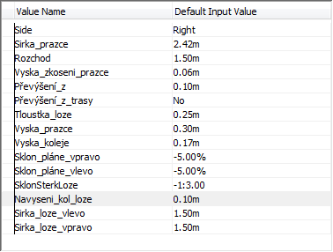
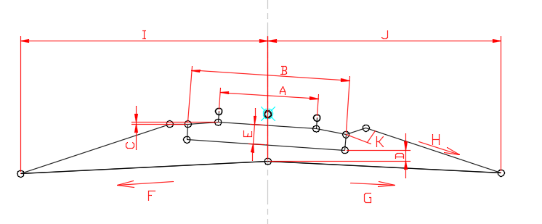
- Rozchod
- Šířka pražce
- Výška zkosení pražce
- Tloušťka lože
- Výška pražce
- Sklon plane vlevo
- Sklon plane vpravo
- Sklon štěrk. Lože
- Šířka lože vlevo
- Šířka lože vpravo
- Navýšení kolejového lože
Převýšení se buď zadá ručně – kladné leva kolej, záporné – pravá kolej nebo přbírá z trasy.
Převýšení z trasy Ano/Ne

Kódy bodů:
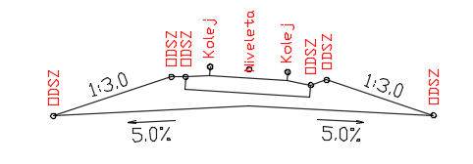
Doporučený styl sady kódů - Železnice

Šablony typických řezů
Křižovatky
Na obrázku níže je seznam sestav vozorových příčných řezů používaných při automatickém vytváření křižovatky.
Vybíráte je při vytváření křižovatky nebo při “rekreaci regionů koridoru”.
Jsou uložena v samostatných výkresech a každý z nich můžete individuálně upravovat podle svých potřeb. Můžete si vytvořit I vlastní sadu buď vytvořit novou nebo upravit obsaženou v souboru XML Sada vzorových .rezu pro krizovatku - CSY
Soubory najdete je ve složce:
C:\Users\All Users\Autodesk\C3D 2017\CCODE\Assemblies\
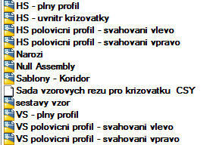

Sestavy Vzorových Příčných Řezů podle ČSN
Využívají ČSN podsestav. Zdrojové výkresy jsou umístěny ve stejné složce, jako sestavy křižovatek:
C:\Users\All Users\Autodesk\C3D 2017\CCODE\Assemblies\
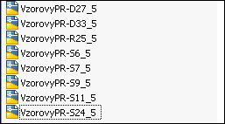
Přístupné jsou společně s podsestavami ČSN z Tool Palettes – “CSN podsestavy a VPR”.
VzorovyPR-S6_5 - Směrově nerozdělená komunikace šířky 6.5m
VzorovyPR-S7_5 - Směrově nerozdělená komunikace šířky 7.5m
VzorovyPR-S9_5 - Směrově nerozdělená komunikace šířky 9.5m
VzorovyPR-S11_5 - Směrově nerozdělená komunikace šířky 11.5m
VzorovyPR-S24_5 - Směrově rozdělená komunikace šířky 24.5m
VzorovyPR-R25_5 - Směrově rozdělená rychlostní komunikace šířky 25.5m
VzorovyPR-R27_5 - Dálnice šířky 27.5m
VzorovyPR-R33_5 - Dálnice šířky 33.5m

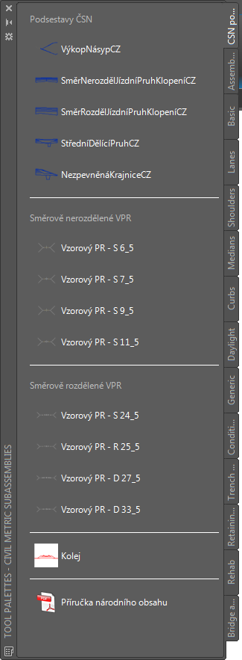

Styly materiálů
žádné

Značky a (MV)bloky
žádné

Seznam součástí potrubního řadu
CZCK obsahuje seznam součástí potrubního řadu:
Dešťová a splašková kanalizace
Před jeho prvním použitím spusťte prosím příkaz PartCatalogRegen – příkaz načte do nabídky uživatelské typy potrubí a šachet.
Pro úpravy seznamu součástí zvolte nabídku Potrubí-Seznam součástí-Upravit nebo vyvoleje jeho vlastnosti v záložce Nastavení
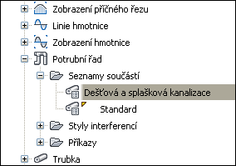
Seznam součástí potrubního řadu obsahuje:

Potrubí

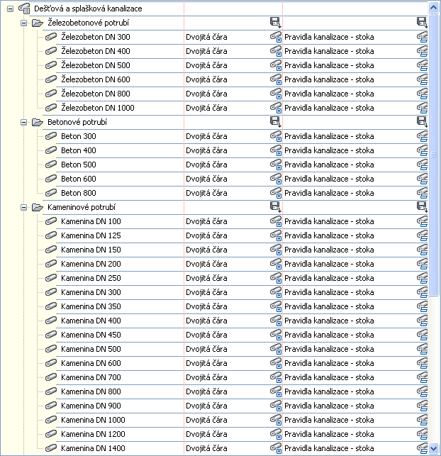
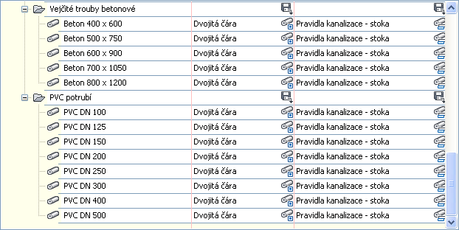

Stavební objekty (šachty)
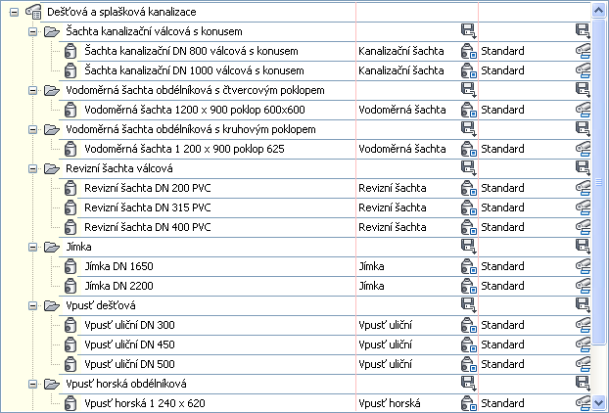

Katalog tlakového potrubí
CZCK obsahuje seznam částí tlakového potrubí:
„Katalog tlakového potrubí - příklad“
Před jeho použitím prosím nastavte používaný katalog na: PressurePipesIDMCatalog_Metric_CSY.

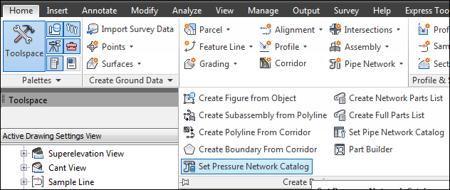
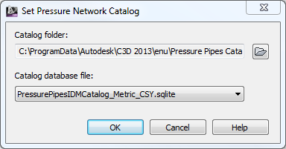

Pro úpravy použijte vlastnosti katalogu v “Nastavení“
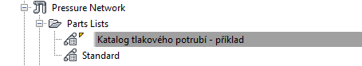

Katalog tlakového potrubí obsahuje:
Potrubí:
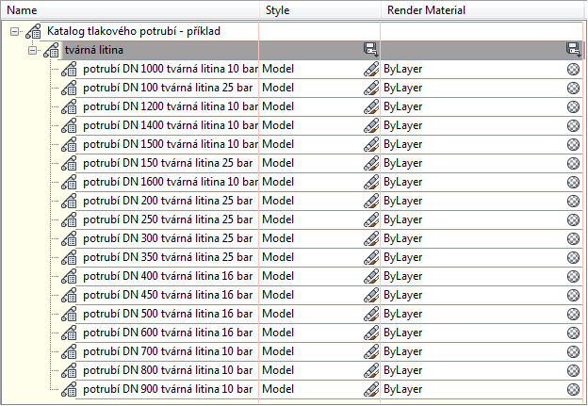

Tvarovky:
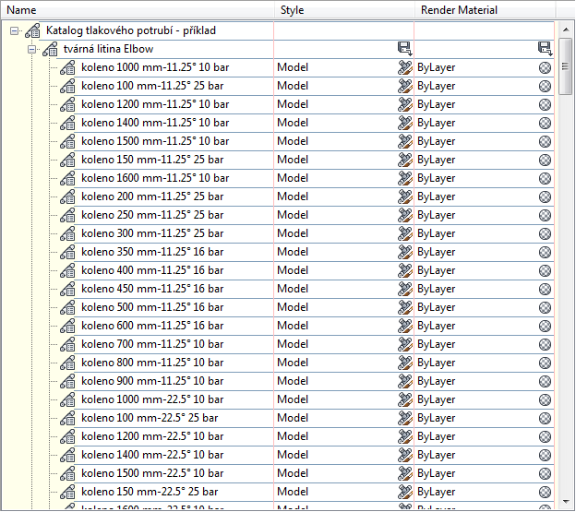
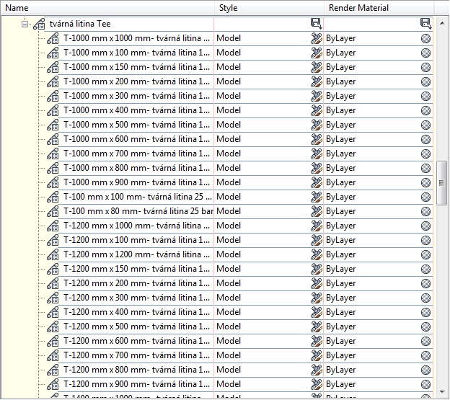

Příslušenství:
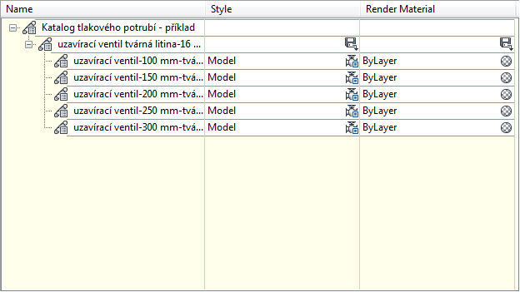

Soubor kriterií návrhu

Kontrola návrhu
Návrhová kriteria jsou používána pro trasy a profily. Při zadání návrhových rychlostí jsou kontrolovány minimální možné směrové a výškové parametry trasy. U směrových parametrů kritéria ověřují minimální poloměr kružnicového oblouku při maximálním možném příčném sklonu a to s rozlišením pro extravilán a intravilán. U výškových parametrů jsou kontrolovány nejmenší dovolené poloměry pro zastavení a předjíždění pro vypuklé oblouky a nejmenší dovolené poloměry pro zastavení pro vyduté oblouky. Hodnoty jsou přepočítávány z parametru K (=R/100).
Je použita tabulka minimálních poloměrů dle ČSN 73 6101 (2004) tab.12 a tab.10 dle ČSN 73 6110 (2004) a pro pro nejmenší dovolený Rv pro zastavení a návrh. rychlost dle ČSN 73 6101 (2004) Tab. 17

Rozpočet (Quantity Take Off)

Určení QTO

V CIVIL3D je možné připojit k objektu nebo k entitě AutoCADu “Položku rozpočtu”.

Připojení položek rozpočtu Entitám AutoCADu

Pro připojení Položky rozpočtu k entitě AutoCADu použijte Správce QTO 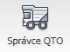 v kartě pásu Analyzovat. Objeví se panel Správce QTO.
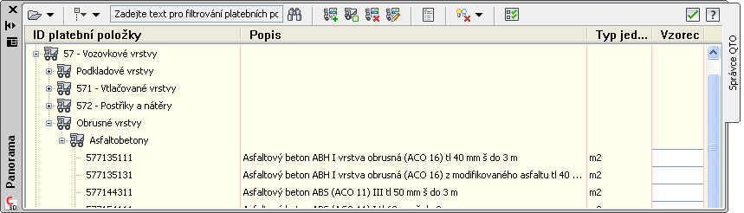
Pokud bude prázdný, načtěte soubory položek rozpočtu:
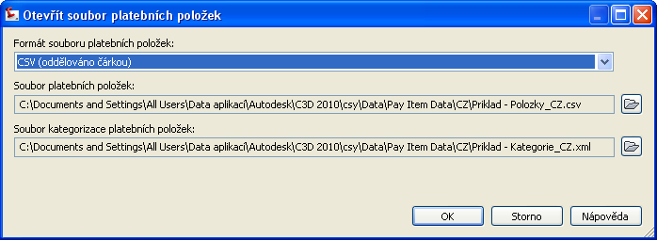
Součástí CZCK jsou soubory:
Priklad-Polozky_CZ.csv. V něm jsou uvedeny položky. Má jednoduchou strukturu a můžete jej snadno doplňovat a editovat nejlépe pomocí MS Excel
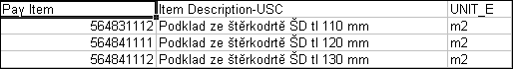
Priklad-Kategorie_CZ.xml. Ten vytváří strukturu položek (viz. níže). Také je možné jej upravovat a doplňovat pomocí vhodného XML editoru, ale není to nutné. Položky doplněné v Excelu a neuvedené v XML se objeví v nabídce ve skupině “Neklasifikováno”
Použitím tlačítka “Připojit položku” Správce QTO, můžete k libovolné entitě (bod, blok, čára) přiřadit položku.

Připojení položek rozpočtu ke složkám koridoru
V Stylu sady kódů, který používáte připojte k jejím složkám Položky rozpočtu. Například Ke krytu vozovky asfaltovou vrstvu. Takto přiřazené položky budou automaticky vyhodnoceny pro všechny koridory.

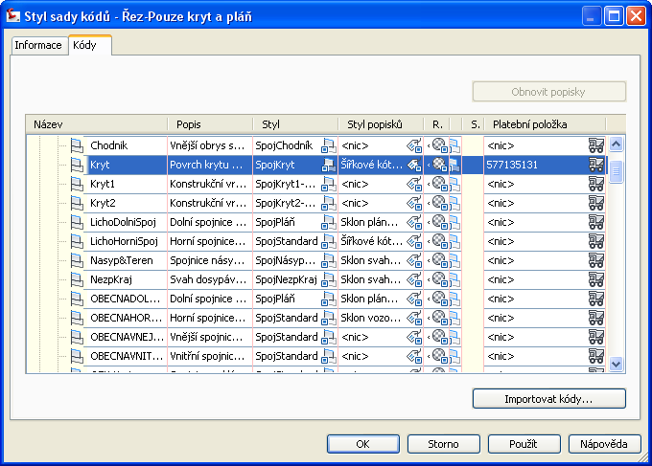
Pokud jsou “Položky rozpočtu” připojeny můžete je vypsat pomocí reportů.
Pro spuštění použijte Výpis v kartě pásu Analyzovat.

Výpisy

Výpisy položek jsou formátovány pomocí XSL. Připravené styly reportů zahrnují:
- Výpis všech položek do formátů HTML,TXT,CSV(excel)
- Výpis bodových položek do formátů HTML,TXT,CSV(excel)
- Výpis liniových položek do formátů HTML,TXT,CSV(excel)
- Výpis plošných položek do formátů HTML,TXT,CSV(excel)
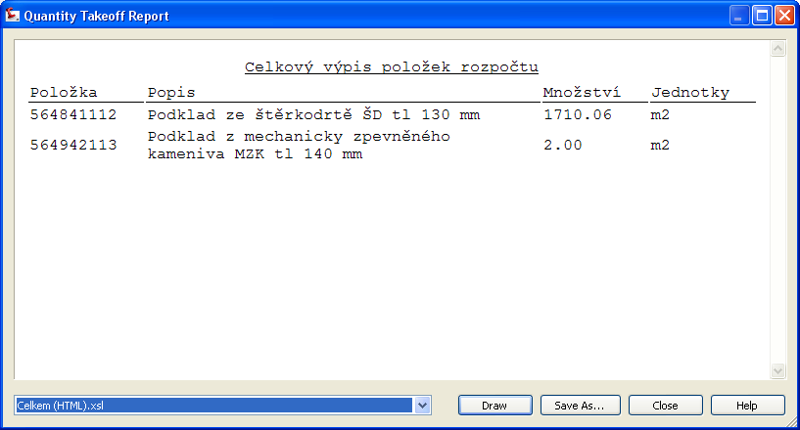
Výběr typu reportu provedete v dolní části panelu (na obrázku je v modrém poli vybrán Celkem(HTML).xls

Soubor jednotek
Soubor <Pay Item Data\Units\QTOUnits.xml> obsahuje jednotky obecně definující výpisy z rozpočtu.

Jednotky | Popis
EA | Množství (počet)
M1 | Metr (délka)
M2 | Čtverečný metr (plocha)
M3 | Kubický metr (objem)

Nastavení rozpočtu (QTO)
Nastavení | Popis
Jednotky délky | m
Jednotky plochy | m2
Jednotky objemu | m3
Staničení | m

Standardy klopení

Standardy klopení jsou obsaženy v souboru: „CZ_Klopeni_rozsireni_AutoCAD_Civil_3D“

Obsahuje tyto metody:
ČSN 73 6101 EXTRAVILÁN střech. př. sklon 2.5% - kolem osy vypocet delky vzestupnice dle 73 6101 2004
ČSN 73 6110 INTRAVILÁN střech. př. sklon 2.5% - kolem osy vypocet delky vzestupnice dle 73 6110 2004
ČSN 73 6110 INTRAVILÁN střech. př. sklon 2.0% - kolem osy vypocet delky vzestupnice dle 73 6110 2004

Výběr souboru kritérií návrhu se provádí pomocí položky Výpočet/úpravy klopení - po klepnutí na trasu se objeví
Ribbon Trasa a po rozliknutí položky klopení se zpřístupní volba.
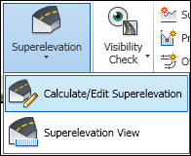

Parametry můžete nastavit pro každý oblouk trasy zvlášť (viz Obr. Níže), nebo použít „Průvodce klopení (Superelevation wizard)“, který umožňuje výpočet pro celou trasu najednou.
Pro ruční úpravy nebo zadávání použijte „Tabulkový editor… (Tabular editor)“
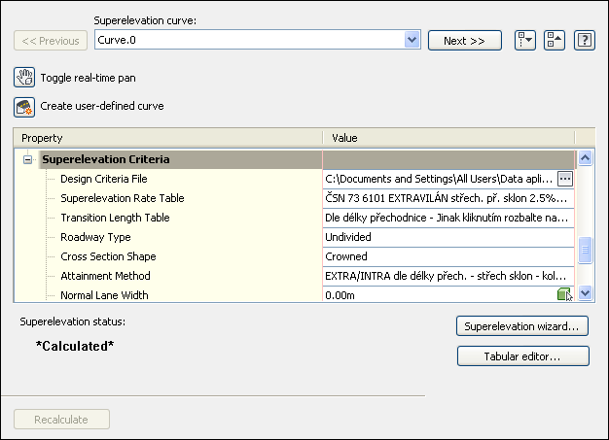
Vyberte položku „Soubor kriterí návrhu (Design Criteria File). Pomocí vyberte „CZ_Klopeni_rozsireni_AutoCAD_Civil_3D“

Standardy Převýšení
Standardy klopení jsou obsaženy v souboru: „ _CZ_vypocet_prevyseni.xml “

Obsahuje tyto metody:
Hlavní trati ČSN 73 6360-1 Tabelárně (Rmin=0,0787^V nebo 500)
Převýšení koleje podle vzorce D=7,1*V^2/R (Rmin=0,0787^V nebo 500)
Převýšení koleje podle maximálního povoleného nedostatku převýšení

Typ trasy musí být „Rail“
Klikněte na trasu a zvolte v Pásu Karet Výpočet/Úpravy Převýšení
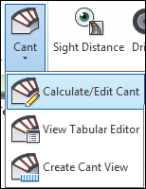

Parametry můžete nastavit pro každý oblouk trasy zvlášť, nebo použít „Průvodce převýšení (Cant wizard)“, který umožňuje výpočet pro celou trasu najednou.
Pro ruční úpravy nebo zadávání použijte „Tabulkový editor… (Tabular editor)“

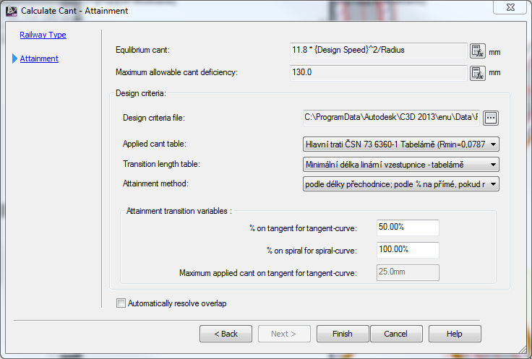

Rozšíření v obloucích

Metody pro rozšíření v obloucích obsahuje soubor CZ_Klopeni_rozsireni_AutoCAD_Civil_3D.

Ve vlastnostech trasy vyberte záložku „Návrhová kriteria (Design Criteria)“ a vyberte soubor kriterií.

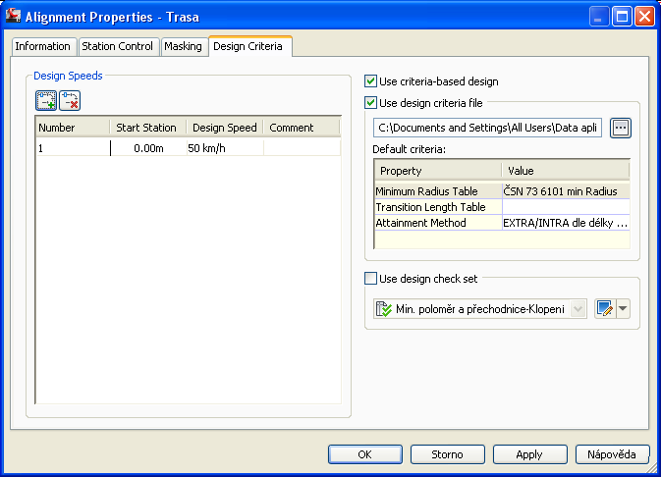
Rozbalte nabídku „Trasy“ v základním ribbonu a vyberte „Vytvořit trasu odsazení (Create offset Alignment)“
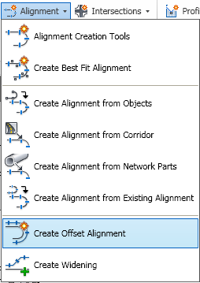

Vyberte záložku „Kriteria rozšíření (Widening Criteria) a zvolte typ rozšíření:

„Rozšíření ČSN 73 6101 R110-250m jednostranné“ je určeno pro jednostranné rozšíření – odpovídá položkám „Pouze uvnitř nebo pouze vně (inside only, outside only)“ volby „Aplikovat rozšíření na (Widening to Apply on)“ .
„Rozšíření ČSN 73 6101 R110-250m oubostranné“ je určeno pro oboustranné rozšíření – odpovídá položce „Obě strany(both sides)“ volby „Aplikovat rozšíření na (Widening to Apply on)“ .

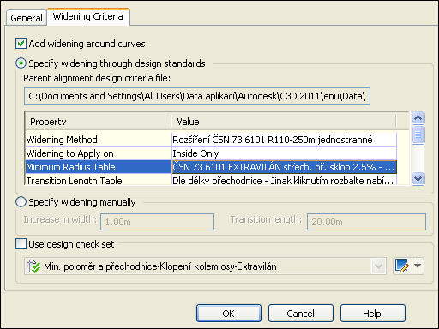

Křižovatky – Styly, Jména a sada Šablon typických řezů

Název | DWT Value | Comments | Screengrab/DWG/DWF
Styl křižovatky | Značka křižovatky | Kroužek
Styl popisku křižovatky | Popis křižovatky | Staničení hlavní a vedlejší cesty
Styl trasy odsazení | Hrana silnice
Styl trasy zaoblení obrubníku | Hrana silnice
Styl profilu odsazení | Návrh nivelety
Styl profilu zaoblení obrubníku | Návrh nivelety
Sada popisků trasy odsazení | Bez popisků
Sada popisků trasy zaoblení obrubníku | Bez popisků
Sada popisků profilu odsazení | Bez popisků
Sada popisků profilu zaoblení obrubníku | Bez popisků
Formát jména křižovatky | Křižovatka <[Další čítač(CP)]>
Formát jména kvadrantu křižovatky | <[Umístění kvadrantu]> - Kvadrant
Formát jména trasy odsazení | <[Název nadřazené trasy(CP)]>-<[Strana]>-<[Hodnota odsazení]>
Formát jména trasy zaoblení obrubníku | <[Název křižovatky(CP)]> - <[Název kvadrantu křižovatky(CP)]>
Formát jména profilu odsazení | <[Název nadřazené trasy(CP)]> - <[Strana]> - <[Hodnota příčného sklonu]>
Formát jména profilu zaoblení obrubníku | <[Název trasy(CP)]> - Profil
Formát jména regionu koridoru | RG - <[Název sestavy(CP)]> - (<[Další čítač(CP)]>)

Okružní křižovatky
Pro návrh okružních křižovatek je doplněn soubor parametrů „CZ_Okruzni_Krizovatky_AutoCAD_Civil_3D.xml“ a v návrhu použité dopravní značky podle Zákona o pozemních komunikacích.

Soubor parametrů návrhu okružních křižovatek vychází z doporučených rozměrů malých okružních křižovatek.
Obsahuje parametry MOK o vnějších průměrech 15,20,25,30 a 40m.
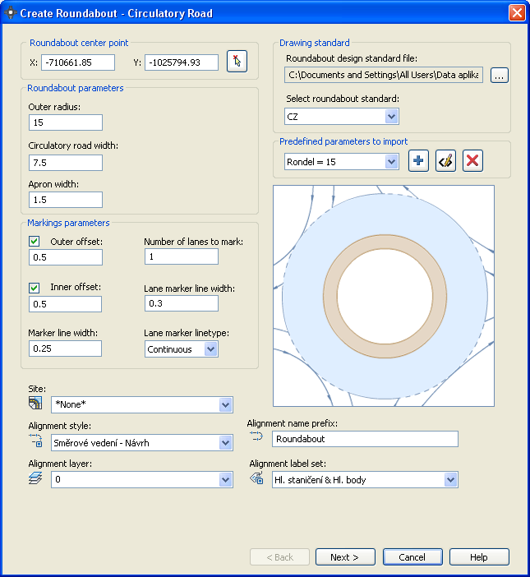
Soubor kriterií vyberte v rámečku „Standard kreslení (Drawing standard)“
Zvolte soubor „CZ_Okruzni_Krizovatky_AutoCAD_Civil_3D.xml“
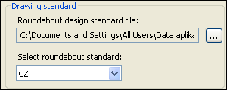

Návrh okružních křižovatek umísťuje do situace i dopravní značení.
A4 – Pozor kruhový objezd 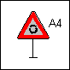
P4- Dej přednost v jízdě 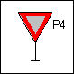
P2- Hlavní komunikace 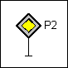
C4a-Přikázaný směr objíždění 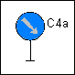
C3a-Přikázaný směr jízdy 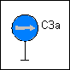

Nastavení objektů InfraWorks (InfraWorks Object Settings)

Obsahuje nastavení hladin a stylů pro export z Autodesk AutoCAD Civil 3D do aplikace InfraWorks
Volbu nastavení lze spustit z karty Vložit:
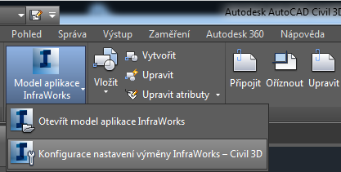

Nastavení pro českou šablonu se náchází ve složce:
c:\Users\All Users\Autodesk\C3D 2017\csy\Data\InfraWorks Object Settings\Metric\

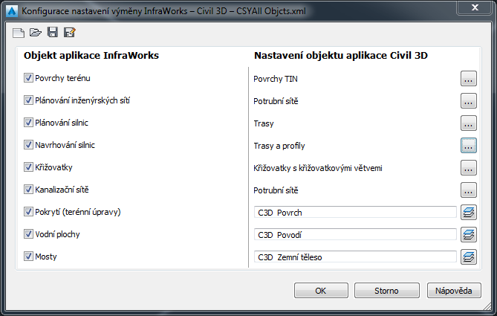
Ve složce::\Users\All Users\Autodesk\C3D 2017\csy\Data\InfraWorks Object Settings\Metric\
se nachází i soubor:
CSYAll Objects.rules.json
Tento soubor obsahuje konfiguraci materiálů pro InfraWorks.
Pokud by se v InfraWokrks nezobrazovaly koridory správně, načtěte ji.
- Data Source – objeví se panel Zdroje dat
- Klikněte na naimportovaný výkres v sekci Coverage Areas
- Style Rules
- Naimportujte soubor CSYAll Objects.rules.json

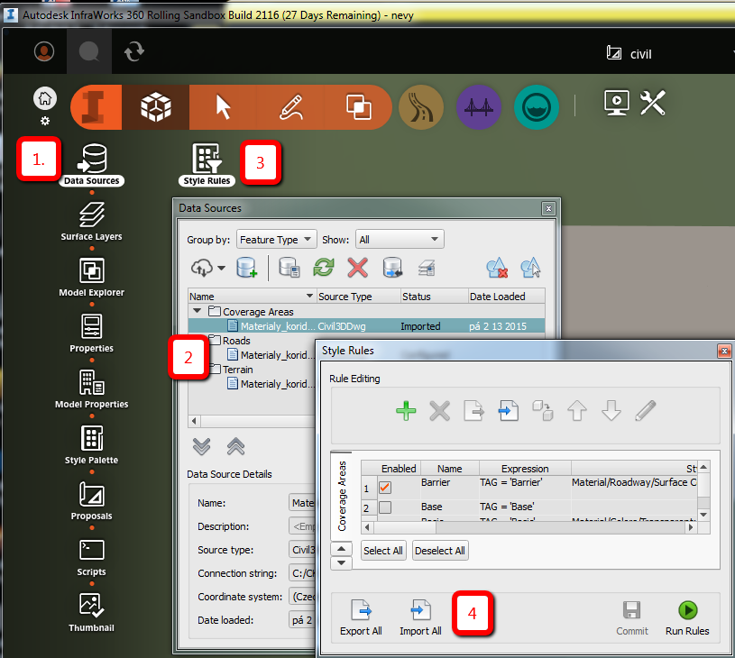

Instalace

File Name | Popis | Path | Installation Folder |  | User Cache
C3DCzechSubassemblies.dll | CSY Subassemblies code | Subassemblies | C:\Users\All Users\Autodesk\C3D 2017\ CCODE \ | none
C3DCzechSubassembliesRC.dll | CSY Subassemblies parameters | Subassemblies | C:\Users\All Users\Autodesk\C3D 2017\CCODE\ | none
fa56e29e0c08401cbf4230e2f0da0461.* | Kolej Subassembly | Imported Tools/Rail | c:\Users\All Users\Autodesk\C3D 2017\CCODE\Imported Tools\rail\ | none
WideningTable.xml | Widening of CSYshoulder | Subassemblies | C:\Users\All Users\Autodesk\C3D 2017\CCODE\ | none
C3DCzechSubassemblyHelp.chm | Help file | _Documents | C:\Program Files\Autodesk\AutoCAD Civil 3D 2017\Help | none
DWF6 ePlot.pmp | ČSN formáty pro tisk Řezů | Plot Styles\PMP Files | none | C:\Users\USER\AppData\Roaming\Autodesk\C3D 2017\CCODE\Plotters\PMP Files\
DWG To PDF.pmp | ČSN formáty pro tisk Řezů | Plot Styles\PMP Files | none | C:\Users\USER\AppData\Roaming\Autodesk\C3D 2017\CCODE\Plotters\PMP Files\

Poznámka:
CCODE – Coutry Code (CSY, ENU)
USER – Uživatel

